การพัฒนาระบบควบคุมห้องเรียนอัจฉริยะ ด้วย Internet of things (IoT)

Developing Smart Classroom Control System with   
Internet of Things (IoT)

|  |  |
| --- | --- |
| นายเอกรัตน์ | อุไรโรจน์ |
| นายสัณหณัฐ | สมบัติภัทรา |

ปริญญานิพนธ์นี้เป็นส่วนหนึ่งของการศึกษาตามหลักสูตร

ครุศาสตร์อุตสาหกรรมบัณฑิต

สาขาวิชาเทคโนโลยีคอมพิวเตอร์ ภาควิชาคอมพิวเตอร์ศึกษา

คณะครุศาสตร์อุตสาหกรรม มหาวิทยาลัยเทคโนโลยีพระจอมเกล้าพระนครเหนือ

ปีการศึกษา 2565

**ใบรับรองปริญญานิพนธ์**

**ภาควิชาคอมพิวเตอร์ศึกษา มหาวิทยาลัยเทคโนโลยีพระจอมเกล้าพระนครเหนือ**

เรื่อง การพัฒนาระบบควบคุมห้องเรียนอัจฉริยะ ด้วย Internet of things (IoT)

Developing Smart Classroom Control System with Internet of Things (IoT)

โดย นายเอกรัตน์ อุไรโรจน์

นายสัณหณัฐ สมบัติภัทรา

ได้รับอนุมัติให้นับเป็นส่วนหนึ่งของการศึกษาตามหลักสูตร

ครุศาสตร์อุตสาหกรรมบัณฑิต สาขาวิชาเทคโนโลยีคอมพิวเตอร์

_______________________หัวหน้าภาควิชาคอมพิวเตอร์ศึกษา

(ผู้ช่วยศาสตราจารย์ ดร.ธัญญรัตน์ น้อมพลกรัง)

วันที่ เดือน เมษายน พ.ศ. 2566

คณะกรรมการสอบปริญญานิพนธ์

ประธานกรรมการ

(ดร.สมคิด แซ่หลี)

กรรมการ

( )

กรรมการ

( )

ชื่อ : นายเอกรัตน์ อุไรโรจน์

นายสัณหณัฐ สมบัติภัทรา

ชื่อปริญญานิพนธ์ : การพัฒนาระบบควบคุมห้องเรียนอัจฉริยะ ด้วย Internet

of things (IoT)

สาขาวิชา : เทคโนโลยีคอมพิวเตอร์

มหาวิทยาลัยเทคโนโลยีพระจอมเกล้าพระนครเหนือ

อาจารย์ที่ปรึกษาปริญญานิพนธ์หลัก : ดร.สมคิด แซ่หลี

ปีการศึกษา : 2565

# บทคัดย่อ

ระบบควบคุมห้องเรียนอัจฉริยะด้วย IoT เป็นระบบที่อำนวยความสะดวกและประหยัดเวลาในการควบคุมการใช้งานห้องเรียน โดยเฉพาะอย่างยิ่งในสถานการณ์ที่ต้องการควบคุมห้องเรียนจากระยะไกล ระบบนี้ใช้เทคโนโลยี IoT ที่เชื่อมต่ออุปกรณ์ที่ติดตั้งอยู่ในห้องเรียนเข้ากับอินเทอร์เน็ต ซึ่งทำให้ผู้ใช้สามารถควบคุมการใช้งานห้องเรียนได้จากทุกที่ที่มีการเชื่อมต่ออินเทอร์เน็ต

ระบบควบคุมห้องเรียนอัจฉริยะด้วย IoT มีฮาร์ดแวร์ที่ประกอบด้วย 3 ส่วนหลัก คือ ส่วนควบคุมการสั่งล็อกหรือปลดล็อกประตู ส่วนควบคุมการเปิดปิดไฟส่องสว่างในห้องเรียน และส่วนควบคุมการเปิดเปิดเครื่องปรับอากาศ โดยมี ESP32 เป็นตัวประมวลผลหลักในการทำงาน การควบคุมการทำงานของระบบนี้จะใช้ MQTT Protocol ที่ช่วยให้ผู้ใช้สามารถสั่งงานผ่านหน้าเว็บไซต์หรือแอพพลิเคชันได้

ผลการทดสอบและดำเนินงานของระบบควบคุมห้องเรียนอัจฉริยะด้วย IoT พบว่าระบบสามารถทำงานได้ตามขอบเขตที่กำหนดไว้โดยมีประสิทธิภาพที่ดี ช่วยให้บุคลากรสามารถควบคุมการใช้งานห้องเรียนได้

(วิทยานิพนธ์มีจำนวนทั้งสิ้น 80 หน้า)

คำสำคัญ : ระบบควบคุมห้องเรียนอัจฉริยะ IoT

__________________________________________________อาจารย์ที่ปรึกษาปริญญานิพนธ์

# กิตติกรรมประกาศ

ปริญญานิพนธ์เรื่อง "การพัฒนาระบบควบคุมห้องเรียนอัจฉริยะ ด้วย Internet of things (IoT)" ฉบับนี้ ประสบความสำเร็จลุล่วงไปได้ด้วยดี ผู้จัดทำโครงการขอขอบพระคุณอาจารย์   
ดร.สมคิด แซ่หลี อาจารย์ที่ปรึกษาปริญญานิพนธ์ และอาจารย์พนเมษ ญาณฐิติรัตน์ อาจารย์ที่ปรึกษาร่วมปริญญานิพนธ์ ที่สละเวลาอันมีค่า เป็นอาจารย์ที่ปรึกษาปริญญานิพนธ์ และได้ให้ความช่วยเหลือในการแนะนำ ให้คำปรึกษาเรื่องการปรับปรุงแก้ไขปริญญานิพนธ์ และจัดหาเครื่องมืออุปกรณ์ในการทำงาน ทำให้งานสำเร็จลุล่วงไปด้วยดี

ขอขอบพระคุณคณะกรรมการสอบปริญญานิพนธ์ อาจารย์และเจ้าหน้าที่ภาควิชาคอมพิวเตอร์ศึกษา คณะครุศาสตร์อุตสาหกรรม ที่สละเวลาเพื่อให้ความรู้ คำแนะนำ ข้อคิดเห็นและการสนับสนุนในเรื่องต่าง ๆ ของการจัดทำปริญญานิพนธ์ฉบับนี้มาโดยตลอด และทั้งนี้ขอขอบพระคุณ  
อาจารย์อุกฤษ์ฐิวัฒน์ พิมพ์พา และนายสุพพัต กองแก้ว ที่คอยให้คำปรึกษาในการทำงาน และอำนวยความสะดวกในการงานให้สำเร็จไปได้ด้วยดี รวมทั้งขอขอบคุณผู้ที่มีส่วนเกี่ยวข้องกับความสำเร็จทุกท่าน แต่มิได้เอ่ยนามมา ณ ที่นี้ด้วย

สุดท้ายนี้ผู้จัดทำใคร่ขอกราบขอบพระคุณบิดา มารดา ญาติพี่น้องที่ให้ความอนุเคราะห์ติดตามสอบถามความคืบหน้าของปริญญานิพนธ์ รวมถึงผู้มีอุปการะคุณทุกท่านที่ส่งเสริมและอุปถัมภ์ทางการศึกษา ตลอดจนครูอาจารย์ที่ได้ประสิทธิ์ประสาทวิชาจนประสบความสำเร็จ ซึ่งสนับสนุนในทุก ๆ ด้าน บุคคลเหล่านี้ล้วนเป็นแรงผลักดันให้ขวัญกำลังใจ และให้ความช่วยเหลือในการจัดทำปริญญานิพนธ์นี้สำเร็จลุล่วงไปได้ด้วยดี หากปริญญานิพนธ์ฉบับนี้ก่อให้เกิดประโยชน์ต่อผู้สนใจนับเป็นความ  
ปิติอย่างยิ่งที่ได้ทำปริญญานิพนธ์ฉบับนี้ขึ้น และหากมีข้อผิดพลาดประการใด ผู้จัดทำต้องขออภัยไว้   
ณ ที่นี้

เอกรัตน์ อุไรโรจน์

สัณหณัฐ สมบัติภัทรา

# สารบัญ

หน้า

บทคัดย่อ ก

กิตติกรรมประกาศ ค

สารบัญ จ

สารบัญตาราง ช

สารบัญภาพ ซ

บทที่ 1 บทนำ 1

1.1 ความสำคัญและที่มาของปัญหาที่ทำการวิจัย 1

1.2 วัตถุประสงค์ของโครงการวิจัย 1

1.3 ขอบเขตของโครงการวิจัย 1

1.4 ประโยชน์ที่คาดว่าจะได้รับ 2

บทที่ 2 เอกสารและทฤษฎีที่เกี่ยวข้อง 3

2.1 INTERNET OF THINGS (IoT) 3

2.2 MQTT (MESSAGE QUEUE TELEMETRY TRANSPORT) 6

2.3 ARDUINO IDE 11

2.4 อุปกรณ์ควบคุม IoT 12

2.5 การเชื่อมต่อและควบคุมอุปกรณ์ IoT 26

2.6 การทดลองและออกแบบวงจร 28

บทที่ 3 ขั้นตอนและวิธีการดำเนินงาน 31

3.1 ศึกษาข้อมูลและรวบรวมข้อมูล 31

3.2 วิเคราะห์ความความต้องการของระบบ 32

3.3 การออกแบบทางด้านฮาร์ดแวร์ 35

3.4 พัฒนาโปรแกรมควบคุมฮาร์ดแวร์ 39

3.5 พัฒนาฮาร์ดแวร์ 42

3.6 ติดตั้งอุปกรณ์ 48

3.7 ทดสอบการทำงานพร้อมทั้งปรับปรุงแก้ไขข้อผิดพลาด 52

บทที่ 4 ผลการดำเนินงาน 57

4.1 ผลการดำเนินงานด้านฮาร์ดแวร์ 57

4.2 ผลการดำเนินงานด้านซอฟต์แวร์ 58

4.3 ผลการทดสอบ 59

**สารบัญ(ต่อ)**

หน้า

บทที่ 5 สรุป อภิปรายผล และข้อเสนอแนะ 69

5.1 ผลการดำเนินงาน 69

5.2 ปัญหาและอุปสรรค 70

5.3 ข้อเสนอแนะในการพัฒนาต่อ 70

บรรณานุกรม 71

ภาคผนวก ก 73

คู่มือการใช้งาน 74

ประวัติผู้จัดทำ 80

# สารบัญตาราง

ตารางที่ หน้า

3-1 การทดสอบการเปิด ปิดไฟ ผ่านเว็บไซต์ 53

3-2 การทดสอบปลดล็อกกลอนประตูผ่านเว็บไซต์ 53

3-3 การทดสอบเปิด-ปิด ปรับอุณหภูมิเครื่องปรับอากาศผ่านเว็บไซต์ 54

3-4 การทดสอบการเปิด ปิดไฟ ผ่านแอพพลิเคชั่นได้ 54

3-5 การทดสอบปลดล็อกกลอนประตูผ่านแอพพลิเคชั่น 54

3-6 การทดสอบเปิด-ปิด ปรับอุณหภูมิเครื่องปรับอากาศผ่านเว็บไซต์ 55

3-7 การทดสอบการเปิด ปิดไฟ ผ่านสวิตช์ที่ตู้คอนโทรล 55

3-8 การทดสอบปลดล็อกกลอนประตูผ่านสวิตช์หน้าประตูทางออก 56

# สารบัญภาพ

ภาพที่ หน้า

2-1 การทำงานของ Internet of Things (IoT) 4

2-2 รูปแบบการสื่อสารรองรับเทคโนโลยี IoT เทียบกับระยะทาง 5

2-3 การสื่อสารแบบ request/response 8

2-4 การทำงานของ Protocol MQTT 9

2-5 Client Publish ค่าขึ้นไปยัง MQTT Broker 10

2-6 MQTT Broker Publish ไปยังอุปกรณ์ที่ Subscribe 10

2-7 การติดตั้งไลบรารี่ PubSubClient 10

2-8 โปรแกรมแบบ online IDE 11

2-9 ชิปไมโครคอนโทรลเลอร์ ESP32 12

2-10 ESP32 Pin Layout 14

2-11 คำอธิบายพินใช้งาน ESP32 (1) 14

2-12 คำอธิบายพินใช้งาน ESP32 (2) 15

2-13 การใช้งานพินต่าง ๆ ของ ESP32 15

2-14 เมนู Preferences 16

2-15 การนำลิงก์วางช่อง Additional Boards Manager URL 16

2-16 เมนู Boards Manager 17

2-17 การค้นหาไรบรารี่บอร์ด ESP32 17

2-18 การติดตั้งไรบรารี่บอร์ด ESP32 18

2-19 เมนูบอร์ด ESP32 ที่มีให้เลือกใช้ 18

2-20 ส่วนประกอบของรีเลย์ 19

2-21 การทำงานของรีเลย์ 20

2-22 รีเลย์กำลัง 21

2-23 รีเลย์ควบคุม 21

2-24 Infrared Receiver Module 22

2-25 บล็อกไดอะแกรมของ Infrared Receiver Module 22

2-26 ขาการต่อใช้งานของ Infrared Receiver Module 22

2-27 เมนู Add .ZIP Library 23

2-28 ไฟล์ไลบรารี่ที่ต้องการติดตั้ง 23

2-29 เมนู Examples 24

**สารบัญภาพ(ต่อ)**

ภาพที่ หน้า

2-30 LED Infrared 24

2-31 Infrared Transmitter Module 25

2-32 Node-RED 27

2-33 พื้นที่ทำงานของ Node-RED 27

2-34 หน้าต่างการทำงานของโปรแกรมโปรแกรมโปรติอุส 28

2-35 โปรแกรม EasyEDA ในส่วนของการวาดแผนผังวงจร 29

2-36 โปรแกรม EasyEDA ในส่วนของการออกแบบแผ่นวงจรพิมพ์ 29

3-1 ไดอะแกรมการออกแบบระบบ 33

3-2 วงจรสวิตช์ไฟเดิมในห้องเรียน 33

3-3 การนำระบบควบคุมต่อขนานวงจรสวิตช์ไฟเดิมในห้องเรียน 34

3-4 Trane air conditioner panel 34

3-5 การสั่งงานการเปิดเครื่องปรับอากาศผ่าน IR Module 34

3-6 การเชื่อมต่อของอุปกรณ์ 35

3-7 วงจรการเชื่อมต่อของอุปกรณ์ 35

3-8 ลักษณะของบอร์ดไมโคคอนโทลรเลอร์ ESP32 36

3-9 โมดูลรีเลย์ 8 ช่องควบคุม 36

3-10 IR Transmitter Module 37

3-11 Infrared Receiver Module 37

3-12 Switching Power supply 12V 37

3-13 ไดอะแกรมการจ่ายไฟในระบบ 38

3-14 Step down Converter Module 39

3-15 การเชื่อมต่อระหว่าง IR receiver และ ESP32 39

3-16 การเก็บข้อมูลจากโทรศัทพ์ที่มี Infrared Transmitter 39

3-17 บันทึกข้อมูลการส่งสัญญาณอินฟราเรดใน Excel 40

3-18 ตัวอย่างโค้ดที่ใช้ในการเก็บข้อมูลการส่งสัญญาณอินฟราเรด 40

3-19 ตัวอย่างโค้ด Raw Data ที่ใช้ในการควบคุมเครื่องปรับอากาศ 41

3-20 ตัวอย่างโค้ดการควบคุมเครื่องปรับอากาศ 41

3-21 ตัวอย่างโค้ดการควบคุมการเปิด ปิดไฟในห้องเรียน 42

3-22 ไดอะแกรมของระบบ 43

**สารบัญภาพ(ต่อ)**

ภาพที่ หน้า

3-23 การแบ่งส่วนในการทำวงจร 43

3-24 วงจรการทำงานหลัก 44

3-25 วงจร LED แสดงสถานะการทำงานของรีเลย์ 45

3-26 ลายวงจรบอร์ดการทำงานหลัก 45

3-27 ลายวงจรพิมพ์ 46

3-28 การรีดลายวงจรพิมพ์ 46

3-29 การกัดแผ่นวงจรพิมพ์ด้วยกรดกัด 47

3-30 แผ่นวงจรพิมพ์ที่กัดด้วยกรดกัดแผ่นวงจรพิมพ์เสร็จแล้ว 47

3-31 ติดตั้งอุปกรณ์ลงแผ่นวงจรพิมพ์ 48

3-32 การบัดกรีอุปกรณ์บนแผ่นวงจรพิมพ์ 48

3-33 รูปวงจรการนำ LED ต่อขนานกับขดลวดของรีเลย์ 49

3-34 บอร์ด LED แสดงสถานการณ์ทำงานของรีเลย์ และสวิตช์ปุ่มกด 49

3-35 เชื่อมต่อสายไปยังอุปกรณ์ในกล่อง 49

3-36 การติดตั้งกลอนประตูไฟฟ้า 50

3-37 การติดตั้งกุญแจตัดไฟกลอนไฟฟ้า 50

3-38 การทดสอบกลอนไฟฟ้า 51

3-39 รูปวงจรรีเลย์ควบคุมต่อขนานกับสวิตช์ไฟ 51

3-40 การต่อสวิตช์เดิมกับเข้ารีเลย์ 52

3-41 การติดตั้งระบบควบคุม 52

3-42 การทดสอบการทำงานของระบบ 53

4-1 ผังการทำงานภาพรวมของระบบ 57

4-2 หน้าเว็บไซต์สั่งการทำงาน 59

4-3 การสั่งล็อกและปลดล็อกจากหน้าเว็บไซต์ 60

4-4 การเปิด ปิดไฟส่องสว่างในห้องเรียนจากหน้าเว็บไซต์ 60

4-5 ผลสถานของการเปิด ปิดไฟ 61

4-6 ผลสถานของการเปิด ปิดไฟแสดงผลผ่าน LED หน้าตู้คอนโทรล 61

4-7 สั่งการเปิด-ปิดเครื่องหรับอาการจากหน้าเว็บไซต์ 62

4-8 ทดสอบการสั่งเปิดผ่านหน้าเว็บไซต์ 62

4-9 ทดสอบการสั่งปิดผ่านหน้าเว็บไซต์ 62

**สารบัญภาพ(ต่อ)**

ภาพที่ หน้า

4-10 ทดสอบสั่งปลดล็อกจากแอพพลิเคชั่น 63

4-11 ทดสอบสั่งล็อกจากแอพพลิเคชั่น 63

4-12 ทดสอบการสั่งเปิดผ่านแอพพลิเคชั่น 64

4-13 ทดสอบการสั่งปิดผ่านแอพพลิเคชั่น 64

4-14 ทดสอบการเปิด ปิดเครื่องปรับอากาศผ่านแอพพลิเคชั่น 65

4-15 ทดสอบการปรับอุณหภูมิเครื่องปรับอากาศผ่านแอพพลิเคชั่น 65

4-16 ทดสอบการสั่งปลดล็อกประตูจากสวิตช์หน้าตู้ 66

4-17 ทดสอบการสั่งปลดล็อกประตูจากสวิตช์หน้าประตูทางออก 66

4-18 ทดสอบการสั่งเปิด ปิดไฟผ่านสวิตช์หน้าตู้คอนโทรล 67

4-19 การทดสอบสั่งเปิดปิดไฟ 67

บทที่ 1  
บทนำ

1.1 ความสำคัญและที่มาของปัญหาที่ทำการวิจัย

มหาวิทยาลัยเป็นสถานศึกษาที่มีการรวมตัวกันของ นักศึกษา อาจารย์ และบุคลากรทาง  
การศึกษา มาทำกิจกรรมต่าง ๆ ร่วมกัน เช่น การเรียนการสอน การลงทะเบียนเรียน การสัมมนา  
การสันทนาการ ฯลฯ [1] มหาวิทยาลัยเทคโนโลยีพระจอมเกล้าพระนครเหนือ อาคาร 44 ชั้น 7 ภาควิชาคอมพิวเตอร์ศึกษา คณะครุศาสตร์อุตสาหกรรม การเข้าใช้ห้องเรียนนั้นยังใช้การไขกุญแจ เพื่อเปิดห้องเรียนในการเข้าใช้ นำมาซึ่งความไม่สะดวก และการเข้าใช้ห้องเรียนโดยไม่มีวิชาเรียนของนักศึกษา ซึ่งนักศึกษาได้กุญแจมาโดยไม่ได้รับอนุญาตจากอาจารย์หรือบุคลากร และจากการใช้พลังงานสิ้นเปลือง จากการลืมปิดเครื่องใช้ไฟฟ้าในห้อง ทำให้เสียเวลาในการวนกลับมาตรวจสอบสถานะของไฟฟ้าในห้องเรียน

เนื่องจากเทคโนโลยีทันสมัยเข้ามามีบทบาทในชีวิตประจำวันมากขี้น เพื่ออำนวยความสะดวกในแต่ละด้าน เช่น การศึกษา การสื่อสาร การควบคุมอุปกรณ์แบบไร้สาย [2] เทคโนโลยีอินเทอร์เน็ตในทุกสิ่ง (IoT) ได้รับการพัฒนาและมีส่วนช่วยให้มนุษย์สามารถติดต่อสื่อสารและออกคำสั่งกับอุปกรณ์อิเล็กทรอนิกส์ผ่านเครือข่ายอินเทอร์เน็ต ช่วยให้ผู้คนได้รับความสะดวกในการใช้ชีวิตประจำวัน [3]

จากปัญหาที่เกิดขึ้น ผู้วิจัยจึงมีแนวคิดที่จะนำเอาเทคโนโลยีอินเทอร์เน็ตในทุกสิ่ง มาประยุกต์ใช้ในการทำระบบควบคุมห้องเรียนอัจฉริยะ ด้วย Internet of things (IoT) ควบคุมอุปกรณ์ใช้ไฟฟ้า และเครื่องปรับอากาศในห้องเรียน ระบบปลดล็อกประตูตามตารางเวลาการเข้าใช้ห้องเรียนของนักศึกษาภาควิชาคอมพิวเตอร์ เพื่อลดภาระและอำนวยความสะดวกให้แก่บุคลากรและนักศึกษา

1.2 วัตถุประสงค์ของโครงการวิจัย

1.2.1 เพื่อพัฒนาระบบควบคุมห้องเรียนอัจฉริยะ ด้วย Internet of things (IoT)

1.3 ขอบเขตของโครงการวิจัย

1.3.1 ขอบเขตงานวิจัย

1.3.1.1 พัฒนาระบบปลดล็อกประตูห้องเรียนอัตโนมัติผ่าน IoT

1.3.1.2 พัฒนาระบบเปิด-ปิดไฟส่องสว่างในห้องเรียนผ่าน IoT

1.3.1.3 พัฒนาระบบควบคุมเครื่องปรับอากาศในห้องเรียนผ่าน IoT

1.3.1.4 พัฒนา MQTT Server

1.3.2 ขอบเขตด้านเวลา

ระยะเวลาในการศึกษาวิจัยและรวบรวมข้อมูลในการพัฒนาระบบควบคุมห้องเรียนอัจฉริยะด้วย Internet of things (IoT) ครั้งนี้ ระหว่างเดือน กรกฎาคม 2565 - มีนาคม 2566

1.3.3 ขอบเขตด้านสถานที่

อาคาร 44 ชั้น 7 ห้อง 44-702 ภาควิชาคอมพิวเตอร์ศึกษา คณะครุศาสตร์อุตสาหกรรม มหาวิทยาลัยเทคโนโลยีพระจอมเกล้าพระนครเหนือ

1.4 ประโยชน์ที่คาดว่าจะได้รับ

1.4.1 ได้ระบบระบบปลดล็อกประตูห้องเรียนอัตโนมัติ

1.4.2 ได้รับระบบเปิด-ปิดไฟส่องสว่างในห้องเรียน

1.4.3 ได้รับระบบควบคุมเครื่องปรับอากาศในห้องเรียน

1.4.4 สามารถลดปัญหาการเบิกจ่ายกุญแจห้องเรียน

1.4.5 สามารถควบคุมการปลดล็อกประตูห้องเรียนผ่านแอพพลิเคชั่นได้

1.4.5 สามารถควบคุมการเปิด-ปิดไฟส่องสว่างในห้องเรียนผ่านแอพพลิเคชั่นได้

บทที่ 2  
เอกสารและทฤษฎีที่เกี่ยวข้อง

ในการจัดทำโครงงานการพัฒนาระบบควบคุมห้องเรียนอัจฉริยะ ด้วย Internet of things (IoT) ผู้จัดทำโครงงาน ได้ศึกษาทฤษฎีและเอกสารที่เกี่ยวข้อง ดังต่อไปนี้

2.1 Internet of things (IoT)

2.2 MQTT (Message Queue Telemetry Transport)

2.3 Arduino IDE

2.4 อุปกรณ์ควบคุม IoT

2.4.1 ESP32

2.4.2 Relay

2.4.3 Infrared Module

2.5 การเชื่อมต่อและควบคุมอุปกรณ์ IoT

2.5.1 Eclipse Mosquitto

2.5.2 Node RED

2.6 การทดลองและออกแบบวงจร

2.6.1 Proteus

2.6.2 EasyEDA

2.1 Internet of things (IoT)

Internet of Things (IoT) อินเทอร์เน็ตในทุกสิ่ง การที่อุปกรณ์ต่าง ๆ สิ่งต่าง ๆ ได้ถูกเชื่อมโยงทุกสิ่งทุกอย่างสู่โลกอินเทอร์เน็ต ทำให้สามารถสั่งการควบคุมการใช้งานอุปกรณ์ต่าง ๆ ผ่านทางเครือข่ายอินเทอร์เน็ต เช่น การเปิด ปิด อุปกรณ์เครื่องใช้ไฟฟ้า การสั่งการเปิดไฟฟ้าภายในบ้านด้วยการเชื่อมต่ออุปกรณ์ควบคุมโทรศัพท์มือถือ เครื่องมือสื่อสาร ผ่านเครือข่ายอินเทอร์เน็ต เป็นต้น

อินเทอร์เน็ตในทุกสิ่ง มีชื่อเรียกอีกอย่างว่า M2M ย่อมาจาก Machine to Machine คือเทคโนโลยีอินเทอร์เน็ตที่เชื่อมต่ออุปกรณ์กับเครื่องมือต่าง ๆ เข้าไว้ด้วยกัน

เทคโนโลยีอินเทอร์เน็ตในทุกสิ่งมีความจำเป็นต้องทำงานร่วมกับอุปกรณ์ประเภท RFID และ Sensors ซึ่งเปรียบเสมือนการเติมสมองให้กับอุปกรณ์ต่าง ๆ ที่ขาดไม่ได้คือการเชื่อมต่ออินเทอร์เน็ต เพื่อให้อุปกรณ์สามารถรับส่งข้อมูลถึงกันได้ เทคโนโลยีอินเทอร์เน็ตในทุกสิ่งมีประโยชน์ในหลายด้าน แต่ก็มาพร้อมกับความเสี่ยง เพราะหากระบบรักษาความปลอดภัยของอุปกรณ์ และเครือข่ายอินเทอร์เน็ตไม่ดีพอก็อาจทำให้มีผู้ไม่ประสงค์ดีเข้ามาขโมยข้อมูลหรือละเมิดความเป็นส่วนตัวของเราได้ ดังนั้นการพัฒนาอินเทอร์เน็ตในทุกสิ่งจึงจำเป็นต้องพัฒนามาตรการ และระบบรักษาความปลอดภัยไอทีควบคู่กันไปด้วย

ในการทำงานของอินเทอร์เน็ตในทุกสิ่งนั้น จะมีการตรวจจับข้อมูลผ่านระบบเซ็นเซอร์ โดยข้อมูลเหล่านี้จะมีขนาดเล็กเช่น ข้อมูลทั่วไปขนาดเล็ก ตัวอย่างเช่น ค่าอุณหภูมิ ค่าความเข้มของแสง ระดับความชื้น ตำแหน่ง เมื่อถูกส่งข้อมูลผ่านระบบเครือข่ายขึ้นไประบบคลาวด์ ข้อมูลจะถูกประมวลผล เพื่อช่วยอำนวยการในการตัดสินใจในการทำกิจกรรมต่าง ๆ ยกตัวอย่างเช่น ระบบรดน้ำอัตโนมัติสำหรับแปลงผัก จะมีอุปกรณ์เซ็นเซอร์ฝังไว้ที่ดินเพื่อวัดระดับความชื้น อุณหภูมิ แสงและส่งผ่านข้อมูลเหล่านั้นทางอินเทอร์เน็ตเพื่อไปประมวลผลกับข้อมูลที่มาจากการพยากรณ์อากาศประจำวัน เมื่อได้ผลลัพธ์จากการประมวลผลแล้ว ระบบจะส่งข้อมูลย้อนกลับไปที่แปลงผักเพื่อสั่งให้เปิด ปิดวาล์วน้ำ บนพื้นฐานข้อมูลปัจจุบันกับปริมาณน้ำที่เหมาะสม ทำให้ผู้ใช้ประหยัดเวลาและเงินในการรดน้ำแปลงผักในแต่ละวัน

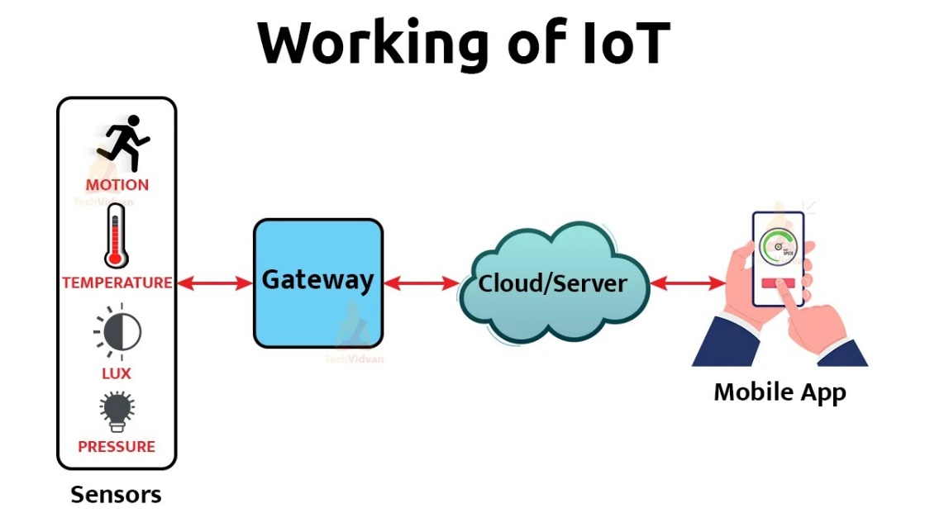

ภาพที่ 2-1 การทำงานของ Internet of Things (IoT)

ประโยชน์ของอินเทอร์เน็ตในทุกสิ่ง

ช่วยเพิ่มประสิทธิภาพในการทำงาน อินเทอร์เน็ตในทุกสิ่งจะช่วยเพิ่มประสิทธิภาพในการทำงานให้แม่นยำ และรวดเร็วยิ่งขึ้น เนื่องจากความสามารถในการทำงาน และการส่งผ่านข้อมูลของ อินเทอร์เน็ตในทุกสิ่งนั้นสูงกว่าการใช้มนุษย์ทำงาน การทำงานของมนุษย์อาจจะทำให้เกิด Human Error และเกิดข้อจำกัดด้านพลังงาน ,เวลา และสถานที่ได้

ไร้ข้อจำกัดด้านเวลาและสถานที่ อินเทอร์เน็ตในทุกสิ่งสามารถทำงานได้แบบไร้พรมแดน เพราะขับเคลื่อนด้วยอินเทอร์เน็ต และยังสามารถทำงานได้ตลอดเวลา ต่างจากมนุษย์ที่มีพลังงานจำกัดต้องการการพักผ่อน

ประโยชน์ของการประยุกต์ใช้อินเทอร์เน็ตในทุกสิ่ง ทำให้เกิดผลิตภัณฑ์ และบริการรูปแบบใหม่มีการใช้ระบบคลาวด์บนอินเทอร์เน็ต เทคโนโลยีอินเทอร์เน็ตในทุกสิ่ง สามารถใช้งานในภาคอุตสาหกรรม การแพทย์ การเกษตร การจัดการพลังงานการขนส่งโลจิสติกส์ และระบบจัดการอาคารเป็นต้น การพัฒนาผลิตภัณฑ์หรือบริการที่ใช้เทคโนโลยีอินเทอร์เน็ตในทุกสิ่ง ต้องมีการเชื่อมต่อสื่อสารระหว่างอุปกรณ์ หรือระบบต่าง ๆ เพื่อดูแลตรวจสอบ ควบคุม แล้วนำข้อมูลที่ได้รับมาวิเคราะห์ ทำให้เพิ่มประสิทธิภาพการทำงานของอุปกรณ์ระบบ หรือกระบวนการให้ดียิ่งขึ้นได้

ด้านการศึกษา เช่น การมาประยุกต์ใช้ QR code ,RFID (Radio-frequency identification) ,NFC (Near field communication) หรือใช้เทคโนโลยี AR (Augmented Reality) เพื่อช่วยสร้างประสบการณ์ในการเรียนรู้

ด้าน Smart Home เป็นการใช้เทคโนโลยีควบคุมอุปกรณ์ต่าง ๆ ภายในบ้านให้ทำงานร่วมกัน เช่น การควบคุมอุปกรณ์ไฟฟ้า การตรวจจับสภาพแวดล้อมในบ้านเพื่อควบคุมเครื่องปรับอากาศ การตรวจจับความเคลื่อนไหวเพื่อแจ้งเตือนไปยัง Smart Device

เทคโนโลยีการสื่อสารอินเทอร์เน็ตในทุกสิ่ง

ความหลากหลายของเทคโนโลยีการสื่อสารในปัจจุบัน โดยเฉพาะการสื่อสารไร้สายเพื่อรองรับเทคโนโลยี IT พิจารณาจากระยะทาง ได้เป็น 2 กลุ่มหลักคือ กลุ่มสื่อสารระยะสั้นเพื่อใช้เชื่อมต่อระหว่างอุปกรณ์ในระยะไม่เกิน 1000 เมตร และกลุ่มสื่อสารระยะไกลเพื่อใช้เชื่อมต่อระหว่างอุปกรณ์ในระยะเกิน1000 เมตร

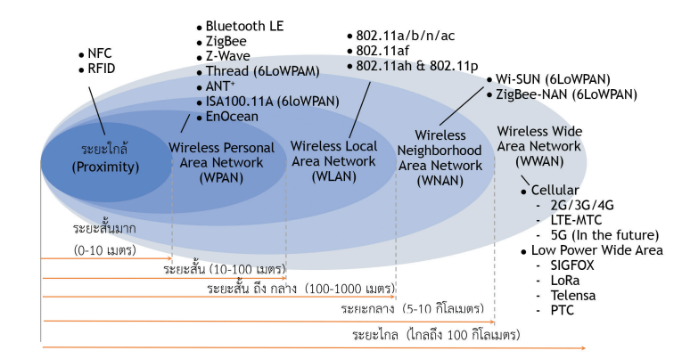

ภาพที่ 2-2 รูปแบบการสื่อสารรองรับเทคโนโลยี IoT เทียบกับระยะทาง

เทคโนโลยีการสื่อสารที่มีการใช้งานกันแพร่หลายสำหรับอินเทอร์เน็ตในทุกสิ่ง ได้แก่

Wi-Fi เป็นเทคโนโลยีที่ใช้ช่วงความถี่ 2.4 GHz และ 5 GHz มีมาตรฐาน IEEE 802.11 a/b/g/n/ac เป็นมาตรฐานที่ใช้กันแพร่หลาย

Bluetooth ถูกออกแบบมาเพื่อความสะดวกสำหรับการเชื่อมต่อแบบ Wireless Personal Network (WPAN) เป็นการเชื่อมต่ออุปกรณ์คอมพิวเตอร์กับอุปกรณ์รอบข้าง เช่น เมาส์ คีย์บอร์ด Bluetooth ถูกพัฒนาให้มีการใช้พลังงานที่ต่ำ สามารถเชื่อมต่อในรูปแบบเครือข่ายแบบ Mesh เพื่อรองรับระบบ IoT ที่หลากหลาย

Zigbee สามารถสื่อสารในระยะไกล เรียกว่า Low-Rate Wireless Personal Area Network (LR-WPAN) ถูกออกแบบมาเพื่อรองรับการสื่อสาร ที่ต้องการแบนด์วิธต่ำ ประหยัดพลังงาน นิยมใช้ในการเชื่อมต่อกับเซ็นเซอร์วัดสภาพแวดล้อม ในรูปแบบ Wireless Sensor Network (WSN)

6LoWPAN ย่อมาจากคำว่า IPv6 over Low-Power Wireless Personal Area Networks เป็นมาตรฐานการสื่อสารที่สร้างโดยกลุ่ม Internet Engineering Task Force (IETF) เพื่อนำ IPV6 ใช้งานร่วมกับมาตรฐาน IEEE 802.15.4 มีจุดเด่นที่ใช้กับอุปกรณ์ Low Power ได้ สามารถทำ เครือข่ายแบบ Mesh ได้ปัจจุบันสามารถทำงานกับ Bluetooth

NB-IoT เป็นการสื่อสารผ่านเทคโนโลยีเซลลูลาร์เพื่อใช้งาน I-T สำหรับการสื่อสารของ IoTระยะไกลใช้ความเร็วของการส่งข้อมูลต่ำ ใช้พลังงานน้อย

LoRa เป็นการสื่อสารผ่านเทคโนโลยีเซลลูลาร์เช่นเดียวกับ NB-IT แต่เป็นโครงข่ายเซลลูลาร์ที่ใช้ช่องสัญญาณแบบยกเว้นใบอนุญาต

2.2 MQTT (Message Queue Telemetry Transport)

MQTT (Message Queue Telemetry Transport) เป็นโปรโตคอลระหว่างเครื่องจักรกับเครื่องจักรคุยกัน Machine-to-Machine (M2M) / Internet of Things โปรโตคอลนี้ใช้วิธีการเหมือนกับ Message Queue ปกติแต่พัฒนาให้รองรับงานด้าน Internet of Things นอกจากจะรอรับ และอ่านค่าแล้ว ยังสามารถสั่งงานอุปกรณ์ที่ใช้ MQTT ได้ด้วย การใช้งานโปรโตคอลนี้ต้องจะต้องมีอุปกรณ์ที่ฝัง MQTT Broker มาเพื่อทำหน้าที่รับส่งข้อมูลไปยังอุปกรณ์อื่นที่ใช้ MQTT เหมือนกัน

MOTT มีสถาปัตยกรรมแบบ client/server ซึ่งมีหลักการทำงานของ publish/subscribe เหมาะกับการใช้งานที่รองรับอุปกรณ์ที่มีทรัพยากรจำกัด อุปกรณ์ปลายทางจะทำหน้าที่เป็น client ซึ่งทำการเชื่อมต่อบน TCP ไปยังเซิร์ฟเวอร์ หรือเรียกว่า Broker มีหน้าที่เป็นตัวส่งข้อมูลในการรับส่ง message ระหว่าง client ที่เป็นทั้ง publisher และ subscriber จุดเด่นของการสื่อสารแบบ MQTT คือสามารถรองรับ QoS ที่แตกต่างกัน 3 ระดับ โดยคุณภาพข้อมูล QoS แบ่งออกเป็น 3 ระดับดังนี้

QoS0 – ส่งข้อมูลเพียงครั้งเดียว ไม่สนใจว่าผู้รับจะได้รับหรือไม่

QoS1 – ส่งข้อมูลเพียงครั้งเดียว ไม่สนใจว่าผู้รับจะได้รับหรือไม่ แต่ให้จำค่าที่ส่งล่าสุดไว้ เมื่อมีการเชื่อมต่อใหม่จะได้รับข้อมูลครั้งล่าสุดอีกครั้ง

QoS2 – ส่งข้อมูลหลาย ๆ ครั้งจนกว่าปลายทางจะได้รับข้อมูล มีข้อเสียที่สามารถทำงานได้ช้ากว่า QoS0 และ QoS1

MQTT สำหรับระบบอินเทอร์เน็ตในทุกสิ่งนั้น การติดต่อสู่อินเทอร์เน็ตนั้นเป็นสิ่งสำคัญอย่างยิ่ง เพราะอินเทอเน็ตทำให้อุปกรณ์ IoT ต่างๆ สามารถติดต่อสื่อสารและแลกเปลี่ยนข้อมูลกันได้ MQTT ซึ่งพัฒนาต่อมาจาก TCP/IP อีกทีนั้นได้กลายเป็น protocol มาตรฐานสำหรับระบบอินเทอร์เน็ตในทุกสิ่ง และเนื่องจากสร้างมาจาก TCP/IP นั้นทำให้ MQTT ประกันว่าข้อมูลที่ส่งกันระหว่างอุปกรณ์ IoT นั้นจะไม่มีการหล่นหายระหว่างทาง

MQTT ใช้โมเดล publish/subscribe และออกแบบมาเพื่ออุปกรณ์ที่มีความเร็วในการรับและส่งข้อมูลต่ำ (low bandwidth) ซึ่งส่วนมากแล้วอุปกรณ์ของระบบอินเทอร์เน็ตในทุกสิ่ง จะเป็นแบบนั้น จุดประสงค์ของ MQTT ก็คือเพื่อที่จะให้ระบบนั้นมีการส่งหรือรับข้อมูลที่มีประสิทธิภาพมากขึ้น รวมทั้งทำให้อุปกรณ์นั้นใช้พลังงานน้อยลง ซึ่งในระบบอินเทอร์เน็ตในทุกสิ่ง ต้องการส่งข้อมูลแบบ real-time และไม่ต้องการให้อุปกรณ์ใช้พลังงานเยอะเกินไปโดยไม่จำเป็น ดังนั้น MQTT จึงเหมาะสมกับระบบเหล่านี้

TCP/IP (Transmission Control Protocol/Internet Protocol)

ระบบการสื่อสารผ่านอินเทอร์เน็ตระหว่างหนึ่งอุปกรณ์กับอีกหนึ่งอุปกรณ์ โดยที่จะต้องทำการ connect กันก่อนถึงจะส่งหรือรับข้อมูลหากันได้ การทำงานของ TCP/IP นั้นจะรับประกันว่าข้อมูลที่ส่งไปจะไม่หล่นหายระหว่างทาง และรับประกันว่าผู้รับจะได้รับข้อมูลที่ส่งไปทั้งหมด TCP/IP เป็นการสื่อสารแบบ point-to-point หน้าที่คือการที่ต้องรับประกันว่าข้อมูลนั้นได้ถูกส่งไปครบถ้วนเท่านั้น TCP/IP อาจจะใช้กับระบบอินเทอร์เน็ตในทุกสิ่งได้ หากมีหลาย ๆ อุปกรณ์อยู่ในระบบ ต้องส่งข้อมูลอุปกรณ์ต่ออุปกรณ์ทีละคู่ ๆ นั้นทำให้เปลืองพลังงาน และยังต้องคอย connect กันอีกทำให้ TCP/IP ไม่เหมาะสมกับระบบอินเทอร์เน็ตในทุกสิ่งใหญ่ ๆ สักเท่าไหร่นัก

ข้อจำกัดของการสื่อสารแบบ request/response มี ดังนี้

การที่จะได้ข้อมูลนั้น ฝั่ง Clients จะต้องส่ง request ไปก่อน ซึ่งจะไม่สามารถรับข้อมูลได้เลยถ้าไม่ส่ง request ไปก่อน ในระบบของอินเทอร์เน็ตในทุกสิ่ง บางระบบนั้นไม่ได้ต้องการที่จะอัพเดตทุกครั้งที่กดส่งข้อมูล แต่ต้องการข้อมูลที่อัพเดตอยู่ตลอดเวลา

ทั้ง TCP/IP และ HTTP นั้นเป็นการสื่อสารแบบ 1–1 หมายความว่า การส่งข้อมูล 1 ครั้ง จะมีผู้รับแค่คนเดียวเท่านั้น และจะเป็นการยากที่จะต้องส่งข้อมูลให้กับหลายอุปกรณ์ทั้งหมดในระบบ ซึ่งเป็นเรื่องปกติมากที่ในระบบอินเทอร์เน็ตในทุกสิ่งจะมีหลายอุปกรณ์

การส่งข้อมูลแบบ HTTP จะรวมข้อมูล ที่เรียกว่า headers เข้าไปด้วยซึ่งมีขนาดที่ค่อนข้างใหญ่ และเนื่องจากอุปกรณ์อินเทอร์เน็ตในทุกสิ่งส่วนใหญ่จะมีความเร็วในการส่งที่ต่ำ ดังนั้นมันจะทำให้การแลกเปลี่ยนข้อมูลช้า

จากข้อมูลข้างต้นทั้ง TCP/IP และ HTTP จึงไม่เหมาะกับระบบอินเทอร์เน็ตในทุกสิ่งเท่าไหร่นัก เพราะสิ่งที่ต้องการในระบบอินเทอร์เน็ตในทุกสิ่ง คือการส่งข้อมูลแบบ one-to-many ความเร็วในการส่งข้อมูลซึ่งเป็นแค่ข้อมูลขนาดเล็ก และสุดท้ายคือการรับข้อมูลตลอดเวลาเมื่อข้อมูลมีการอัพเดตดังนั้นระบบสื่อสารแบบ publish/subscribe นั้นจึงเหมาะสมกว่า [4]

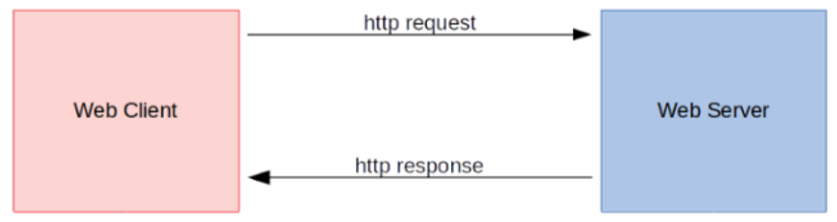

ภาพที่ 2-3 การสื่อสารแบบ request/response

MQTT ประกอบไปด้วย client, broker, topic, session, subscription และ message

Client จะเป็นได้ทั้ง publisher หรือ subscriber หรือ publisher/subscriber พร้อม ๆ กัน MQTT ใช้กับอุปกรณ์ที่มีทรัพยากรจำกัด client จำเป็นต้องเปิดการเชื่อมต่อไว้ตลอด เพื่อ Broker สามารถส่งข้อความไปให้ได้ หากการเชื่อมต่อถูกตัดขาด Broker จะเก็บข้อความทั้งหมดที่เข้ามาไว้จนกว่า client ติดต่อกลับมา

Broker หรือ MQTT Server เป็นศูนย์กลางในการรับส่งข้อความระหว่าง Client มีวิธีการกำหนดเส้นทางผ่านหัวข้อ (Topic) โดย client จะ subscribe หัวข้อที่ต้องการ จากนั้น broker จะส่งข้อความทั้งหมดที่ถูก publish ในหัวข้อนั้น ๆ ไปให้ ดังนั้น client จึงสื่อสารกันได้โดยไม่จำเป็นต้องรู้จักกัน ทำให้การขยายตัวของเครือข่ายง่าย หน้าที่ที่สำคัญอีกประการของ broker คือการรักษาความปลอดภัยของ clientปัจจุบันมี MQTT broker ที่เปิดให้ใช้บนคลาวด์หรือนำมาติดตั้งเอง ได้แก่ Mosquitto, RabbitMQ เป็นต้น

Topic หรือ MQTT Topic สามารถจัด เป็นลำดับชั้นด้วยเครื่องหมาย "/" เช่นmyoffice/floor2/room211/temperature ตัว client สามารถ publish หรือ subscribe เฉพาะ topicหรือ subscribe หลาย topic พร้อมกันโดยใช้ Single-Level Wildcard (+) เช่นmyoffice/foor2/+/temperature คือการขอส่งหรือรับข้อความ temperature จากทุกๆ ห้องของmyoffice/floor2 หรือ Multi-Level Wildcard (#) เช่น myoffice/floor2/# คือ การขอส่งหรือรับข้อความทั้งหมดที่มี topic ขึ้นต้นด้วย myoffice/floor2 เป็นต้น

Session ในระบบ MQTT เป็นการสื่อสารระหว่าง client และ server

Subscription เป็นส่วนประกอบลอจิกคอลเพื่อเชื่อมความสัมพันธ์ระหว่าง client และ topic ที่สนใจ

Message ส่วนของข้อมูลที่แลกเปลี่ยนระหว่าง client กับ broker

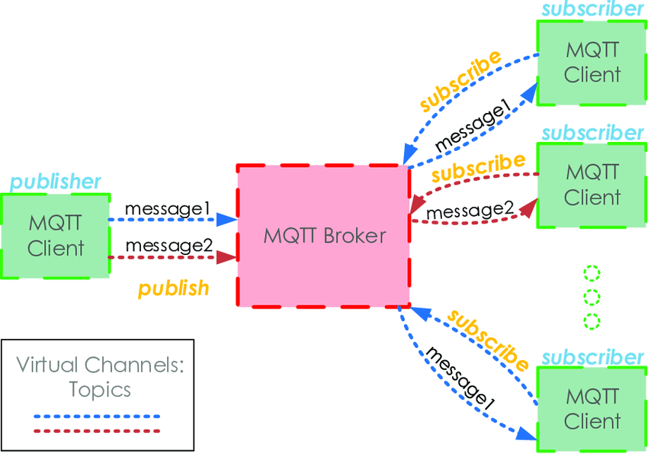

ภาพที่ 2-4 การทำงานของ Protocol MQTT

ตัวอย่างการสื่อสารเบื้องต้นของ MQTT (ในกรณีต้องการมอนิเตอร์ค่าของเซ็นเซอร์ผ่านมือถือ)

กำหนดให้ Client Device ในตัวอย่างนี้จะเป็นสมาร์ทโฟน ทำการ Subscribe MQTT Broker ตาม Topic ที่ต้องการ ตัวอย่างนี้ติดตาม Topic “temp” ไว้

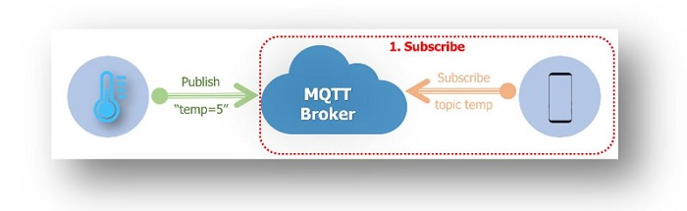

ภาพที่ 2-5 Subscribe MQTT Broker ตาม Topic ที่ต้องการ

กำหนดให้ Client Device (Device ที่ต่อกับเซ็นเซอร์วัดอุณหภูมิ) แล้วทำการ Publish ค่าขึ้นไปยัง MQTT Broker

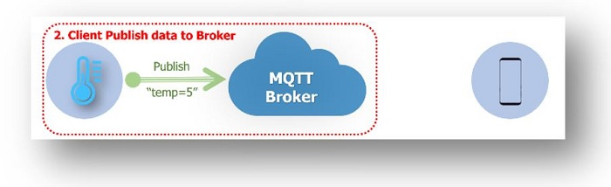

ภาพที่ 2-6 Client Publish ค่าขึ้นไปยัง MQTT Broker

MQTT Broker Publish ไปยังอุปกรณ์ที่ Subscribe ไว้ ดังนั้นในตัวอย่างนี้สมาร์ทโฟนจะได้รับข้อมูลจาก Client ที่ต่ออยู่กับเซ็นเซอร์เรียบร้อย

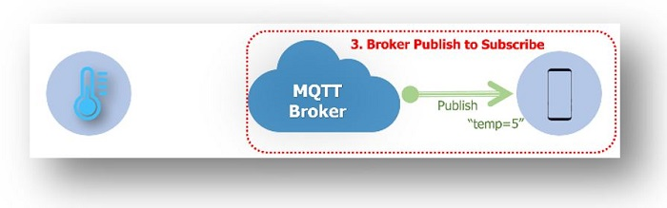

ภาพที่ 2-7 MQTT Broker Publish ไปยังอุปกรณ์ที่ Subscribe

จากตัวอย่างการสื่อสารเบื้องต้นของ MQTT จะเห็นได้ว่าการสื่อสารระหว่างอุปกรณ์นั้นสามารถเชื่อมต่อกันได้อย่างกว้างขวาง ไม่จำกัดในเรื่องชนิดอุปกรณ์ว่าจำเป็นต้องเป็นอุปกรณ์ชนิดเดียวกัน สามารถสื่อสารกันได้หลากหลายแพลตฟอร์ม มีตัวอย่างการใช้งานสำหรับการพัฒนาโปรแกรมด้วยภาษาต่างๆ มากมายเช่น ภาษา C, Python และอื่นๆ ทำให้การเชื่อมต่อแบบ MQTT นี้น่าสนใจสำหรับการนำมาประยุกต์ใช้เป็นงานพอสมควร [5]

การใช้งาน MQTT บน ESP32 จะใช้งานผ่านไลบารี่ PubSubClient.h จะต้องติดตั้งเพิ่มเติมโดยใช้ Library Manager ค้นหาคำว่า PubSubClient สามารถกดปุ่ม Install เพื่อติดตั้ง

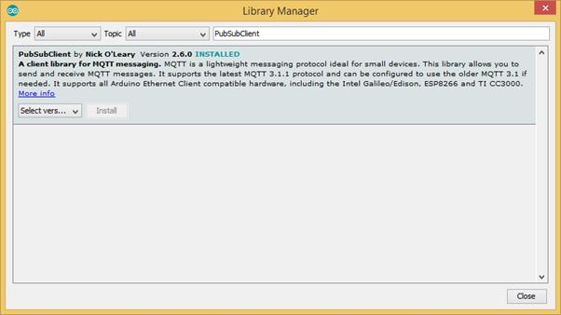

ภาพที่ 2-8 การติดตั้งไลบรารี่ PubSubClient

2.3 Arduino IDE

ซอฟต์แวร์ที่ใช้ในการพัฒนางานสำหรับบอร์ด Arduino นั่นคือโปรแกรมที่เรียกว่า Arduino IDE ในการเขียนโปรแกรมและคอมไพล์ลงบอร์ด IDE ย่อมาจาก (Integrated Development Environment) คือ ส่วนเสริมของระบบการพัฒนาหรือตัวช่วยต่าง ๆ ที่จะคอยช่วยเหลือ Developer หรือช่วยเหลือคนที่พัฒนา Application เพื่อเสริมให้เกิดความรวดเร็ว ถูกต้อง แม่นยำ ตรวจสอบระบบที่จัดทำได้ ทำให้การพัฒนางานต่าง ๆ เร็วมากขึ้น

โปรแกรม Arduino IDE เป็นโปรแกรมที่ใช้สำหรับการเขียนโปรแกรมควบคุมและสามารถทำการแปลงไฟล์ดังกล่าวเพื่อนำไปอัพโหลดลงยังบอร์ด Arduino โดยสามารถที่จะเลือกใช้โปรแกรมแบบ online IDE หรือ desktop IDE ก็ได้

โปรแกรมแบบ online IDE (Arduino Web Editor) จะเป็นการเขียนโปรแกรมผ่านเว็บไซต์ โดยข้อมูลต่าง ๆ ที่เราทำการเขียนขึ้นมา จะถูกนำไปเก็บไว้บน Cloud ซึ่งทำให้สะดวกในการใช้งานที่ไหนก็ได้ นอกจากนั้นยังไม่จำเป็นต้องอัพเดทโปรแกรมหรือไลบรารี่ สามารถเข้าได้ที่ https://create.arduino.cc/editor

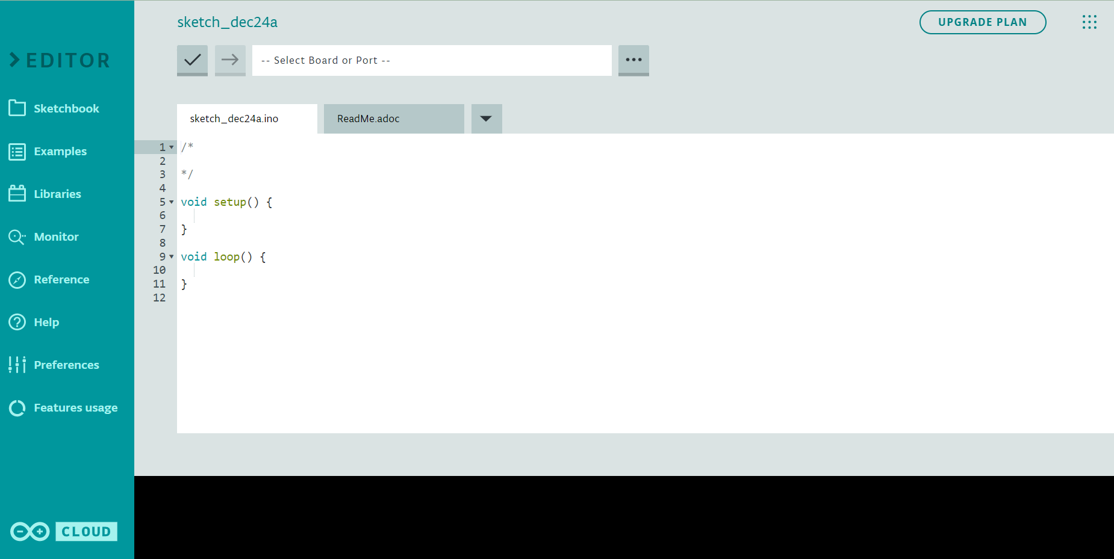

ภาพที่ 2-9 โปรแกรมแบบ online IDE

โปรแกรมแบบ desktop IDE เป็นโปรแกรมแบบ offline นั่นคือ เราจะต้องทำการดาวน์โหลดโปรแกรมที่ https://www.arduino.cc/en/software ซึ่งจะมีให้เลือกตามการใช้งาน OS ของเรา

ข้อดีของซอฟต์แวร์ Arduino

รองรับการพัฒนาในบอร์ดหลายโมเดล และสามารถเพิ่มบอร์ดอื่น ๆ ที่ไม่ใช่บอร์ด Arduino ให้สามารถพัฒนาโปรแกรม และอัพโหลดโปรแกรมลงบนบอร์ดได้

ภายใน Arduino IDE ประกอบไปด้วยชุดคำสั่งต่าง ๆ ตัวอย่างโปรแกรม และตัวอย่างไลบรารี่ต่าง ๆ ที่ได้ติดตั้งมาพร้อมใช้งานเเล้ว

สามารถดาวน์โหลดไลบรารี่เพิ่มเติมและติดตั้งเพิ่มได้เติมได้

มี Cloud แบบออนไลน์ ใช้สำหรับเก็บข้อมูล ดึงข้อมูลไปแสดงผลได้

2.4 อุปกรณ์ควบคุม IoT

2.4.1 ESP32

ESP32 เป็นชิปไมโครคอนโทรลเลอร์ที่มาพร้อม Wi-Fi มาตรฐาน 802.11 b/g/n และบูลทูธเวอร์ชัน 4.2 เป็นรุ่นต่อยอดความสำเร็จของ ESP8266 โดยในรุ่นนี้ได้ออกมาแก้ไขข้อเสียของ ESP8266 ทั้งหมด

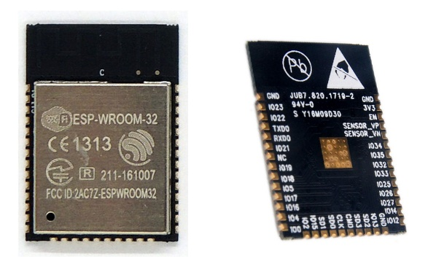

ภาพที่ 2-10 ชิปไมโครคอนโทรลเลอร์ ESP32

โดย CPU ใช้สถาปัตยกรรม Tensilica LX6 จำนวน 2 คอร์ สัญญาณนาฬิกา 240MHz สามารถแยกการทำงานระหว่างโปรแกรมจัดการ Wi-Fi และแอพพลิเคชั่นออกจากกันได้ ทำให้มีเสถียรภาพเพิ่มขึ้นมาก มีแรม 520KB มาในตัว นอกจากนี้ยังมี GPIO เพิ่มขึ้นมาก และมีช่อง ADC เพิ่มขึ้นเป็น 12 ช่อง จากเดิม ESP8266 มีเพียงช่องเดียว ใช้แรงดันไฟฟ้า 3.3V ในโหมด Sleep ใช้กระแสไฟฟ้าเพียง 2.5uA ผลิตโดยบริษัท Espressif จากประเทศจีน [6]

2.4.1.1 ตัวไอซี ESP32 มีสเปคโดยละเอียด ดังนี้

2.4.1.1.1 ซีพียูใช้สถาปัตยกรรม Tensilica LX6 แบบ 2 แกนสมอง สัญญาณนาฬิกา 240MHz

2.4.1.1.2 มีแรมในตัว 512KB

2.4.1.1.3 รองรับการเชื่อมต่อรอมภายนอกสูงสุด 16MB

2.4.1.1.4 มาพร้อมกับ WiFi มาตรฐาน 802.11 b/g/n รองรับการใช้งานทั้งในโหมด Station softAP และ Wi-Fi direct

2.4.1.1.5 มีบลูทูธในตัว รองรับการใช้งานในโหมด 2.0 และโหมด   
4.0 BLE

2.4.1.1.6 ใช้แรงดันไฟฟ้าในการทำงาน 2.6V ถึง 3V

2.4.1.1.7 ทำงานได้ที่อุณหภูมิ -40◦C ถึง 125◦C

2.4.1.2 ESP32 ยังมีเซ็นเซอร์ต่าง ๆ มาในตัวด้วย ดังนี้

2.4.1.2.1 วงจรกรองสัญญาณรบกวนในวงจรขยายสัญญาณ

2.4.1.2.2 เซ็นเซอร์แม่เหล็ก

2.4.1.2.3 เซ็นเซอร์สัมผัส (Capacitive touch) รองรับ 10 ช่อง

2.4.1.2.4 รองรับการเชื่อมต่อคลิสตอล 32.768kHz สำหรับใช้กับส่วนวงจรนับเวลาโดยเฉพาะ

2.4.1.3 ขาใช้งานต่าง ๆ ของ ESP32 รองรับการเชื่อมต่อบัสต่าง ๆ ดังนี้

2.4.1.3.1 มี GPIO จำนวน 32 ช่อง

2.4.1.3.2 รองรับ UART จำนวน 3 ช่อง

2.4.1.3.3 รองรับ SPI จำนวน 3 ช่อง

2.4.1.3.4 รองรับ I2C จำนวน 2 ช่อง

2.4.1.3.5 รองรับ ADC จำนวน 12 ช่อง

2.4.1.3.6 รองรับ DAC จำนวน 2 ช่อง

2.4.1.3.7 รองรับ I2S จำนวน 2 ช่อง

2.4.1.3.8 รองรับ PWM / Timer ทุกช่อง

2.4.1.3.9 รองรับการเชื่อมต่อกับ SD-Card

2.4.1.4 ESP32 ยังรองรับฟังก์ชั่นเกี่ยวกับความปลอดภัยต่าง ๆ ดังนี้

2.4.1.4.1 รองรับการเข้ารหัส WiFi แบบ WEP และ WPA/WPA2 PSK/Enterprise

2.4.1.4.2 มีวงจรเข้ารหัส AES / SHA2 / Elliptical Curve Cryptography / RSA-4096 ในตัว

2.4.1.5 ด้านประสิทธิ์ภาพการใช้งาน ESP32 สามารถทำงานได้ดี ดังนี้

2.4.1.5.1 รับ – ส่ง ข้อมูลได้ความเร็วสูงสุดที่ 150Mbps เมื่อเชื่อมต่อแบบ 11n HT40 ได้ความเร็วสูงสุด 72Mbps เมื่อเชื่อมต่อแบบ 11n HT20 ได้ความเร็วสูงสุดที่ 54Mbps เมื่อเชื่อมต่อแบบ 11g และได้ความเร็วสูงสุดที่ 11Mbps เมื่อเชื่อมต่อแบบ 11b

2.4.1.5.2 เมื่อใช้การเชื่อมต่อผ่านโปรโตคอล UDP จะสามารถรับ – ส่งข้อมูลได้ที่ความเร็ว 135Mbps

2.4.1.5.3 ในโหมด Sleep ใช้กระแสไฟฟ้าเพียง 2.5uA

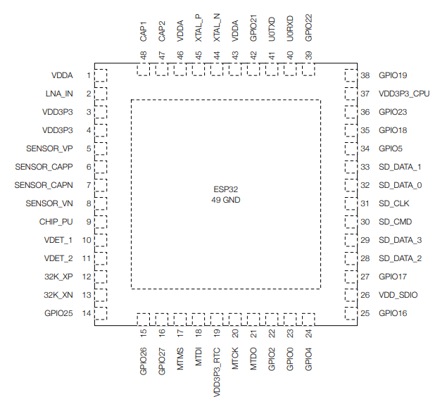

ภาพที่ 2-11 ESP32 Pin Layout

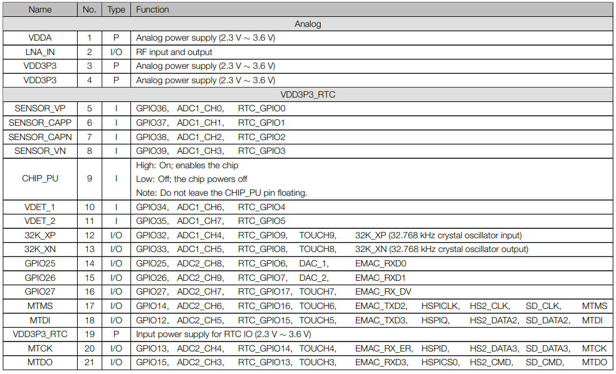

ภาพที่ 2-12 คำอธิบายพินใช้งาน ESP32 (1)

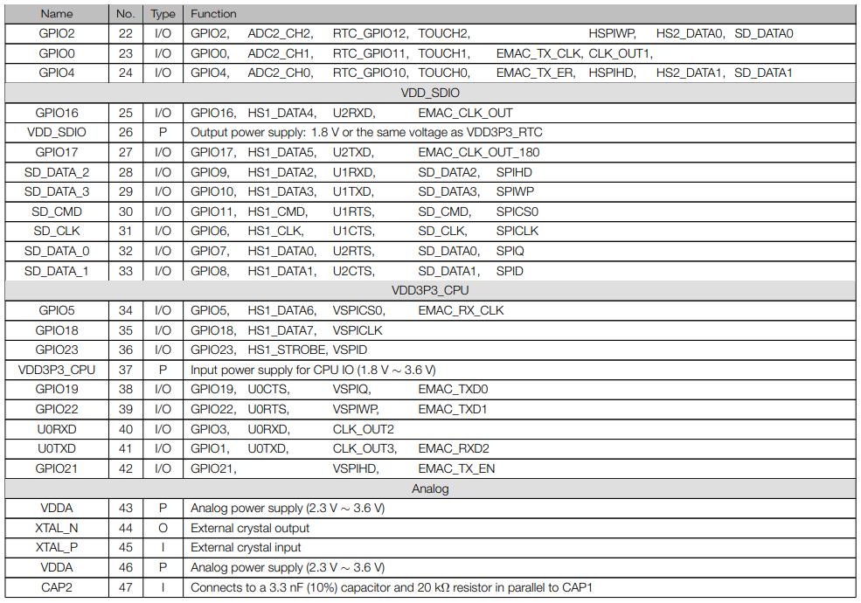

ภาพที่ 2-13 คำอธิบายพินใช้งาน ESP32 (2)



คำอธิบายพินใช้งาน ESP32 (3)

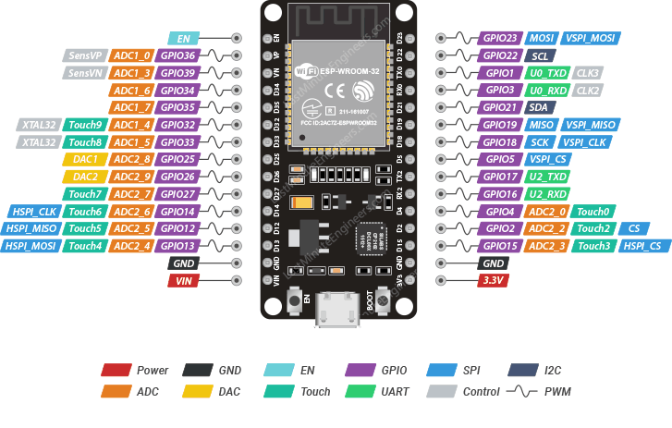

ภาพที่ 2-14 การใช้งานพินต่าง ๆ ของ ESP32

วิธีการเพิ่มบอร์ด ESP32 ในโปรแกรม Arduino IDE

เมื่อเปิดโปรแกรมขึ้นมาแล้ว ให้ไปที่เมนู File และเลือก Preferences เพื่อติดตั้งบอร์ดNodeMCU/ESP32 แบบออนไลน์

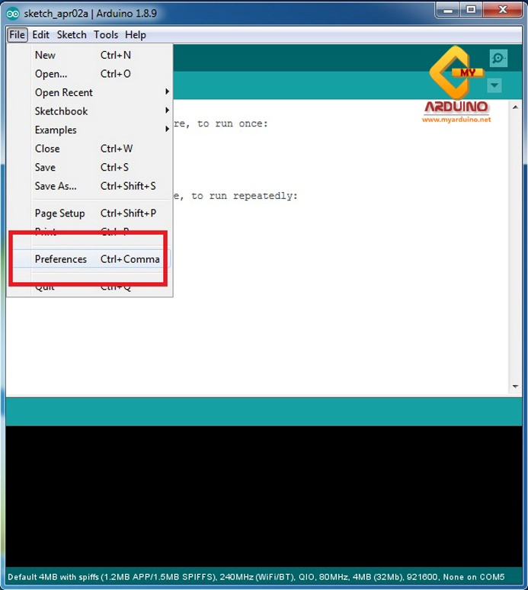

ภาพที่ 2-15 เมนู Preferences

เพิ่ม https://dl.espressif.com/dl/package_esp32_index.json ลงในช่อง Additional Boards Manager URLs ดังภาพ

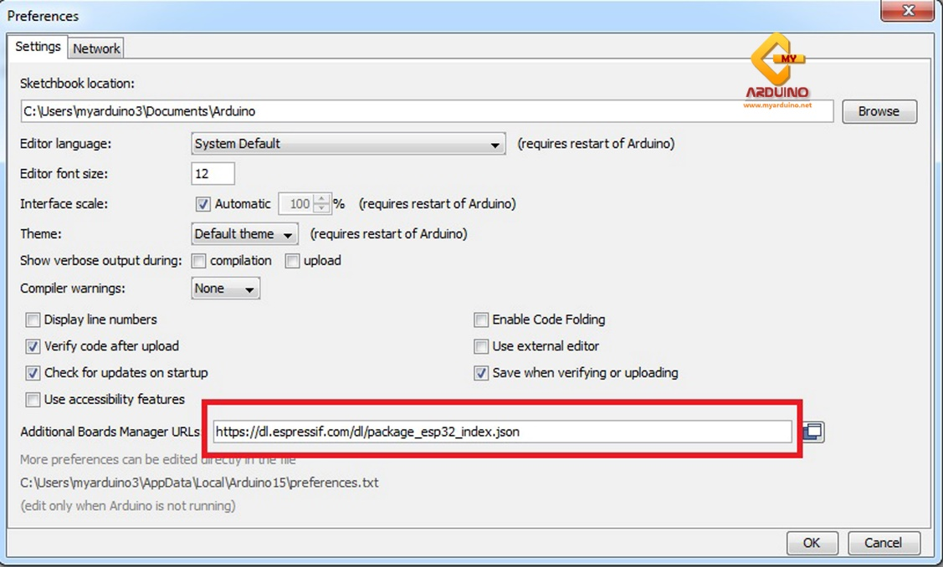

ภาพที่ 2-16 การนำลิงก์วางช่อง Additional Boards Manager URL

คลิกไปที่เมนู Tools เลือก Board และเลือกเมนู Boards Manager

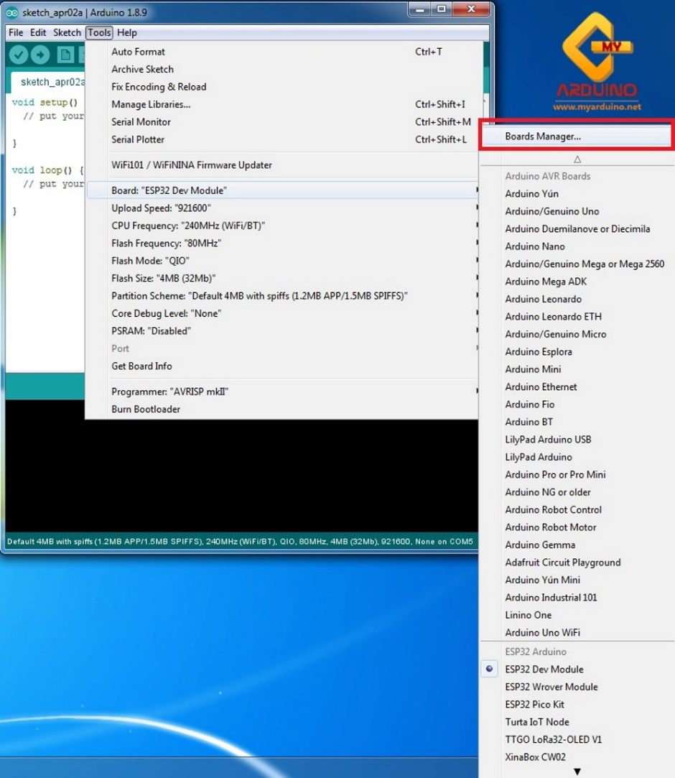

ภาพที่ 2-17 เมนู Boards Manager

พิมพ์คำว่า ESP32 ลงในช่อง และเริ่มต้นติดตั้งดังภาพ

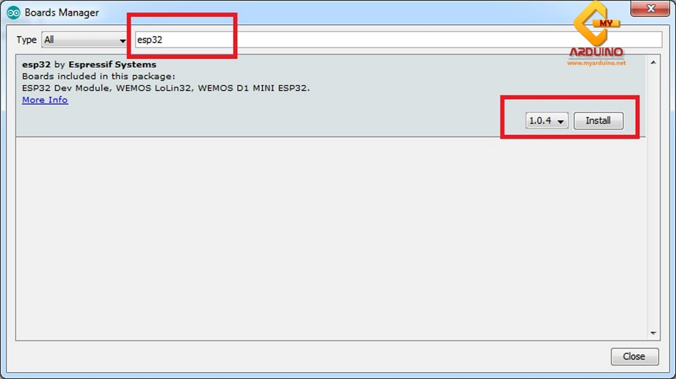

ภาพที่ 2-18 การค้นหาไรบรารี่บอร์ด ESP32

รอจนกว่าการติดตั้งจะเสร็จ

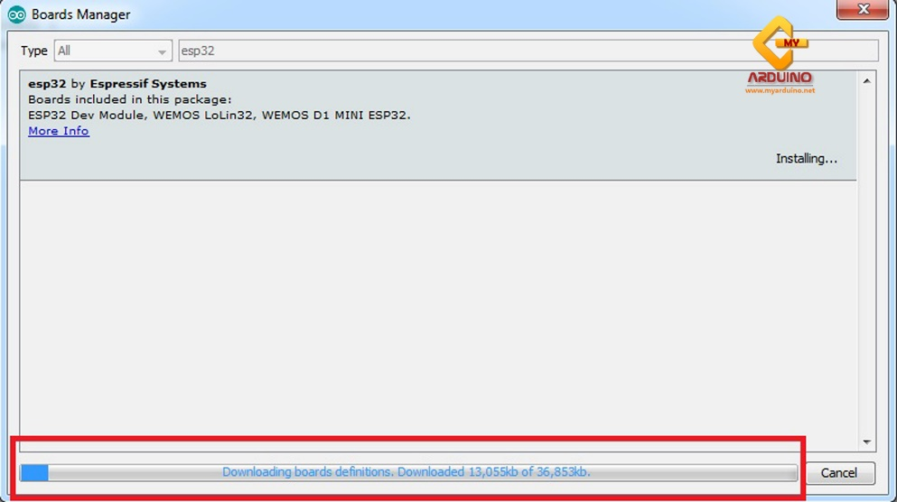

ภาพที่ 2-19 การติดตั้งไรบรารี่บอร์ด ESP32

เมื่อติดตั้งเสร็จสิ้น ในหน้าต่าง Board ก็จะปรากฏประเภทของบอร์ด ESP32 ขึ้นมา ให้เลือกใช้งานได้แล้ว [7]

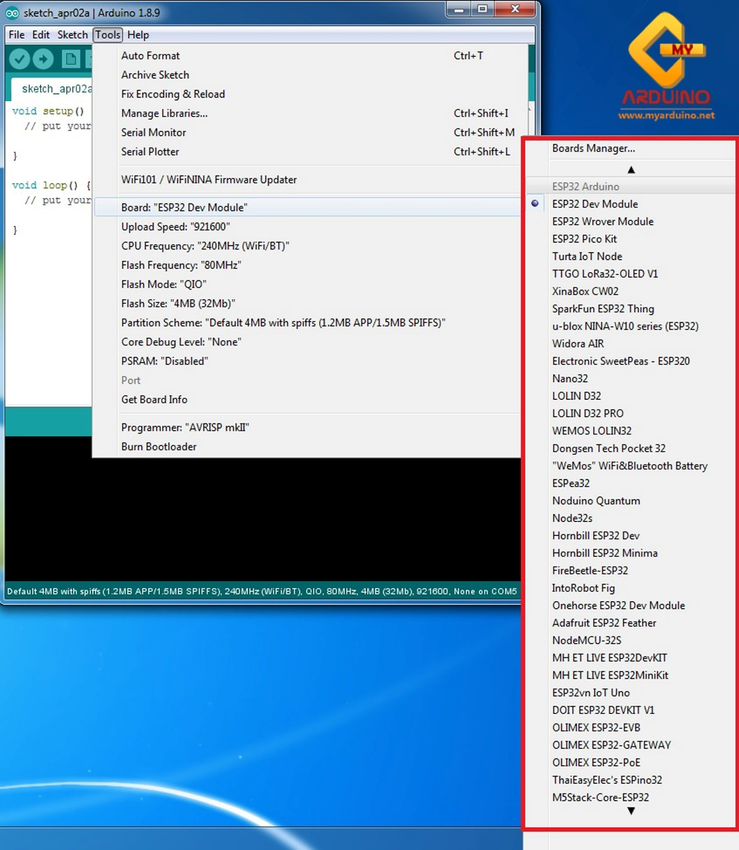

ภาพที่ 2-20 เมนูบอร์ด ESP32 ที่มีให้เลือกใช้

2.4.2 Relay

รีเลย์(relay) คืออุปกรณ์อิเล็กทรอนิกส์ที่ใช้กันอย่างแพร่หลายในวงจรควบคุมอัตโนมัติ ทำหน้าที่เปรียบเสมือนสวิตช์ไฟ ที่ใช้แรงดันไฟฟ้าในการเปิดและปิดอุปกรณ์ไฟฟ้าเพื่อควบคุมวงจรต่าง ๆ

รีเลย์จะทำงานโดยการป้อนกระแสไฟฟ้าให้กับขดลวด เพื่อเปลี่ยนแรงดันไฟฟ้าให้เป็นพลังงานแม่เหล็ก สำหรับใช้ดึงดูดหน้าสัมผัส(contact) ให้เปลี่ยนทิศทางการไหลของไฟฟ้า เพื่อควบคุมการจ่ายไฟให้กับอุปกรณ์ต่าง ๆ คล้ายกับสวิตช์

2.4.2.1 รีเลย์ ประกอบด้วยส่วนสำคัญ 2 ส่วนหลัก คือ

2.4.2.1.1 ส่วนของขดลวด (coil) เหนี่ยวนำกระแสต่ำ ทำหน้าที่สร้างสนามแม่เหล็กไฟฟ้าให้แกนโลหะไปกระทุ้งให้หน้าสัมผัสต่อกัน ทำงานโดยการรับแรงดันจากภายนอกต่อคร่อมที่ขดลวดเหนี่ยวนำนี้ เมื่อขดลวดได้รับแรงดัน(ค่าแรงดันที่รีเลย์ต้องการขึ้นกับชนิดและรุ่นตามที่ผู้ผลิตกำหนด) จะเกิดสนามแม่เหล็กไฟฟ้าทำให้แกนโลหะด้านในไปกระทุ้งให้แผ่นหน้าสัมผัสต่อกัน

2.4.2.1.2 ส่วนของหน้าสัมผัสทำหน้าที่เหมือนสวิตช์จ่ายกระแสไฟให้กับอุปกรณ์ที่เราต้องการใช้

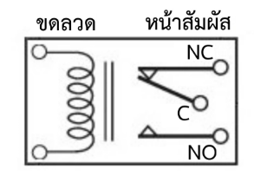

ภาพที่ 2-21 ส่วนประกอบของรีเลย์

2.4.2.2 จุดต่อใช้งานมาตรฐาน ประกอบด้วย

2.4.2.2.1 จุดต่อ NC ย่อมาจาก normal close หมายความว่า ปกติปิด คือ หากยังไม่มีการจ่ายไฟให้ขดลวด(coil) หน้าสัมผัสนี้จะเชื่อมต่อกับจุดต่อ C โดยทั่วไปแล้วเรามักต่อจุดนี้เข้ากับอุปกรณ์หรือเครื่องใช้ไฟฟ้าที่ต้องการให้ทำงานตลอดเวลา

2.4.2.2.2 จุดต่อ NO ย่อมาจาก normal open หมายความว่า ปกติเปิด คือ หากยังไม่มีการจ่ายไฟให้ขดลวด(coil) หน้าสัมผัสจะยังไม่เชื่อมต่อกับจุดต่อ C โดยทั่วไปแล้วเรามักต่อจุดนี้เข้ากับอุปกรณ์หรือเครื่องใช้ไฟฟ้าที่ต้องการให้ทำงานในช่วงเวลาจำกัดเท่านั้น

2.4.2.2.3 จุดต่อ C ย่อมาจาก common หมายถึง จุดร่วมที่ต่อมาจากแหล่งจ่ายไฟ [8]

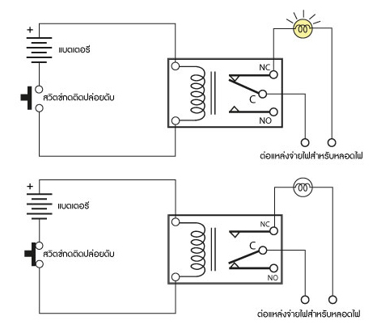

ภาพที่ 2-22 การทำงานของรีเลย์

2.4.2.3 ข้อคำถึงในการใช้งานรีเลย์ทั่วไป

2.4.2.3.1 แรงดันใช้งาน หรือแรงดันที่ทำให้รีเลย์ทำงานได้ หากดูที่ตัวรีเลย์จะระบุค่า แรงดันใช้งานไว้ หากใช้ในงานอิเล็กทรอนิกส์ ส่วนมากจะใช้แรงดันกระแสตรงในการใช้งาน เช่น 12VDC คือต้องใช้แรงดันที่ 12 VDC เท่านั้นหากใช้มากกว่านี้ ขดลวดภายใน ตัวรีเลย์อาจจะขาดได้ หรือหากใช้แรงดันต่ำกว่ามาก รีเลย์จะไม่ทำงาน ส่วนในการต่อวงจรนั้นสามารถต่อขั้วใดก็ได้ เพราะตัวรีเลย์ จะไม่ระบุขั้วต่อไว้ นอกจากชนิดพิเศษ

2.4.2.3.2 การใช้งานกระแสผ่านหน้าสัมผัส ซึ่งที่ตัวรีเลย์จะระบุไว้ เช่น 10A 220AC คือ หน้าสัมผัสของรีเลย์นั้นสามารถทนกระแสได้ 10 แอมแปร์ที่ 220VAC แต่การใช้ก็ควรจะใช้งานที่ระดับกระแสต่ำกว่านี้จะเป็นการดีกว่า เพราะถ้ากระแสมากหน้าสัมผัส ของรีเลย์จะละลายเสียหายได้

2.4.2.3.3 จำนวนหน้าสัมผัสการใช้งาน ควรดูว่ารีเลย์นั้นมีหน้าสัมผัสให้ใช้งานกี่อัน และมีขั้วคอมมอนด้วยหรือไม่

2.4.2.4 ประเภทของรีเลย์

เป็นอุปกรณ์ทำหน้าที่เป็นสวิตช์มีหลักการทำงานคล้ายกับ ขดลวดแม่เหล็กไฟฟ้าหรือโซลินอยด์ (solenoid) รีเลย์ใช้ในการควบคุมวงจร ไฟฟ้าได้อย่างหลากหลาย รีเลย์เป็นสวิตช์ควบคุมที่ทำงานด้วยไฟฟ้า แบ่งออกตามลักษณะการใช้งานได้เป็น 2 ประเภทคือ

2.4.2.4.1 รีเลย์กำลัง (power relay) หรือมักเรียกกันว่าคอนแทกเตอร์ (Contactor or Magneticcontactor) ใช้ในการควบคุมไฟฟ้ากำลัง มีขนาดใหญ่กว่ารีเลย์ธรรมดา

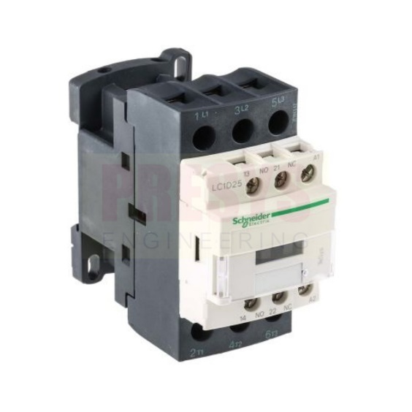

ภาพที่ 2-23 รีเลย์กำลัง

2.4.2.4.2 รีเลย์ควบคุม (control Relay) มีขนาดเล็กกำลังไฟฟ้าต่ำ ใช้ในวงจรควบคุมทั่วไปที่มีกำลังไฟฟ้าไม่มากนัก หรือเพื่อการควบคุมรีเลย์หรือคอนแทกเตอร์ขนาดใหญ่ รีเลย์ควบคุม บางทีเรียกกันง่าย ๆ ว่า "รีเลย์"

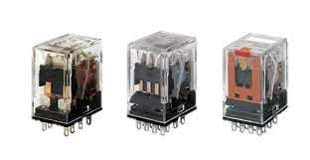

ภาพที่ 2-24 รีเลย์ควบคุม

2.4.2.5 คุณสมบัติที่ดีของรีเลย์

2.4.2.5.1 ต้องมีความไว (Sensitivity) คือมีความสามารถในการตรวจพบสิ่งที่ผิดปกติเพียงเล็กน้อยได้

2.4.2.5.2 มีความเร็วในการทำงาน (Speed) คือความสามารถทำงานได้รวดเร็วทันใจ ไม่ทำให้เกิดความเสียหายแก่อุปกรณ์และไม่กระทบกระเทือนต่อระบบ โดยทั่วไปแล้วเวลา ที่ใช้ในการตัดวงจรจะขึ้นอยู่กับระดับของแรงดันของระบบด้วย

2.4.3 Infrared Module

2.4.3.1 Infrared Receiver Module

Infrared Receiver Module คือ เซ็นเซอร์ตรวจจับแสงอินฟราเรด ซึ่งได้มีการนำไปประยุกต์ใช้ในการรับส่งข้อมูลด้วยแสงอินฟราเรด (Infrared : IR) โดยถือเป็นอีกวิธีหนึ่งในการสื่อสารข้อมูลแบบไร้สาย การส่งข้อมูลด้วยอินฟราเรดที่รู้จักกันดีคือ ระบบรีโมตคอนโทรล ซึ่งแสงอินฟราเรดจะถูกปล่อยออกมาจาก LED ของรีโมตคอนโทรล และเซ็นเซอร์จะรับสัญญาณอินฟราเรดเพื่อรับข้อมูลไปประมวลผล เช่น กดรีโมตเพื่อให้หุ่นยนต์ของเล่นเดินหน้า ถอยหลัง การกดรีโมตเพื่อเปลี่ยนช่องโทรทัศน์ [9]

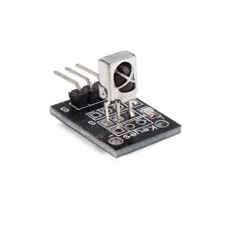

ภาพที่ 2-25 Infrared Receiver Module

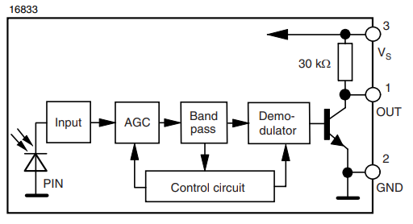

ภาพที่ 2-26 บล็อกไดอะแกรมของ Infrared Receiver Module

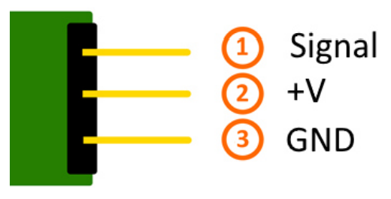

ภาพที่ 2-27 ขาการต่อใช้งานของ Infrared Receiver Module

2.4.3.1.1 การติดตั้งไลบรารี่ใช้งาน IR ดาวน์โหลดไลบรารี่ที่ต้องการติดตั้ง

ก) เปิดโปรแกรม Arduino IDE คลิกไปที่เมนู Sketch เลือก Include Library และเลือกเมนู Add .ZIP Library

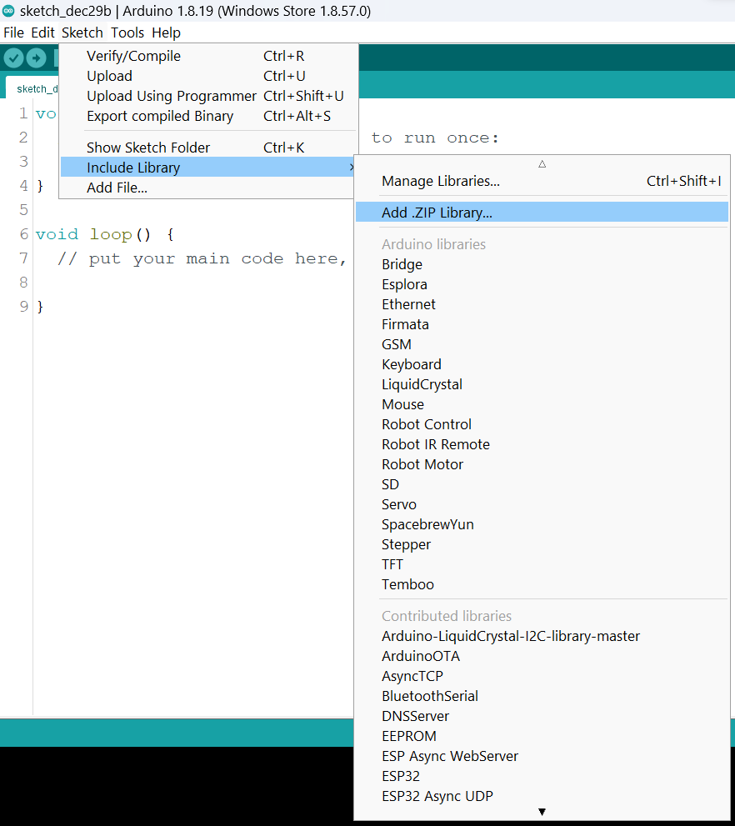

ภาพที่ 2-28 เมนู Add .ZIP Library

ข) เลือกไฟล์ไลบรารี่ที่ต้องการติดตั้ง

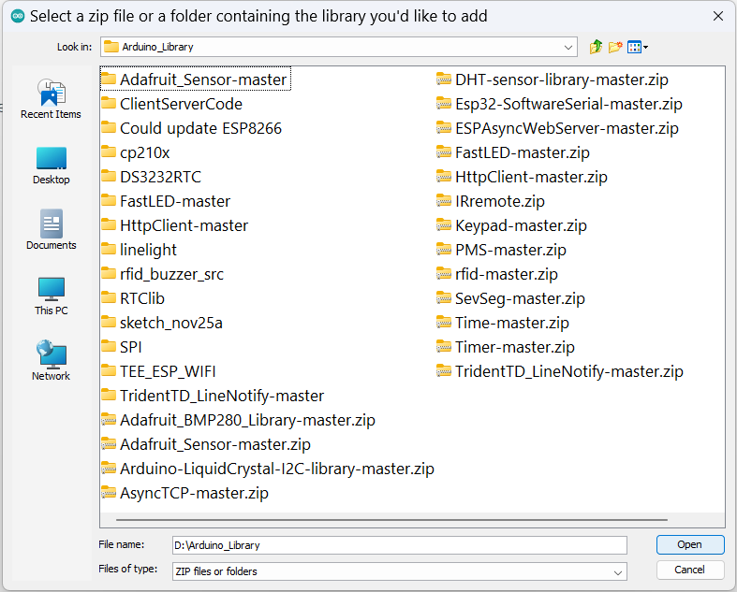

ภาพที่ 2-29 ไฟล์ไลบรารี่ที่ต้องการติดตั้ง

ค) หลังจากติดตั้งไลบรารี่ คลิกไปที่เมนู File เลือก Examples และเลื่อนลงมาด้านล่างจะเจอไลบรารี่ที่เราติดตั้งสำเร็จ คลิกเลือกจะเป็นโค้ดตัวอย่างของไลบรารี่ที่ติดตั้ง

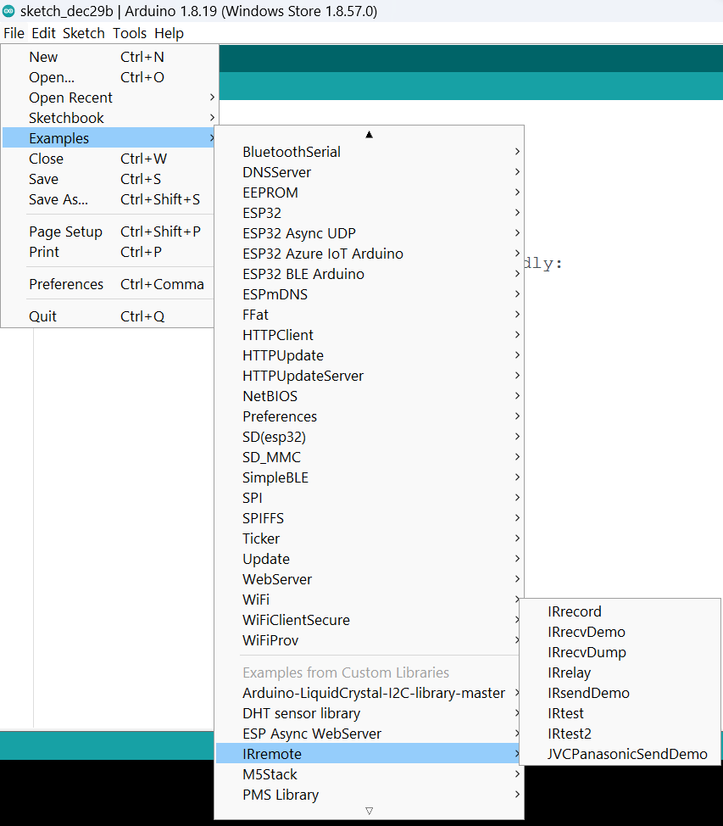

ภาพที่ 2-30 เมนู Examples

2.4.3.2 Infrared Transmitter Module

ไดโอดเปล่งแสงอินฟราเรดเป็นอุปกรณ์อิเล็กทรอนิกส์ที่ปล่อยแสงอินฟาเรดไม่สามารถมองเห็นได้ด้วยตาเปล่า อินฟราเรด LED ทำงานเหมือนกับ LED ปกติ แต่อาจใช้วัสดุที่แตกต่างกันในการผลิตแสงอินฟราเรด แสงอินฟราเรดนี้อาจใช้สำหรับรีโมทคอนโทรลเพื่อถ่ายโอนข้อมูลระหว่างอุปกรณ์เพื่อให้แสงสว่างสำหรับอุปกรณ์มองภาพกลางคืนหรือเพื่อจุดประสงค์อื่น ๆ

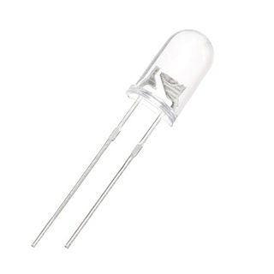

ภาพที่ 2-31 LED Infrared

หลักการทำงานของไดโอดเปล่งแสงอินฟราเรด คือ ส่วนประกอบที่แปลงสัญญาณไฟฟ้าเป็นสัญญาณแสงอินฟราเรด ชนิดของแสงที่มองไม่เห็นเมื่อทำงาน ไดโอดตัดสินอินฟราเรดจะรับกลุ่มของสัญญาณไฟฟ้าที่มีรหัส แปลงสัญญาณไฟฟ้าที่ผันผวนเป็นสัญญาณแสงอินฟราเรดที่ผันผวน สัญญาณพัลส์ และส่งสัญญาณ ไดโอดรับสัญญาณอินฟราเรดรับสัญญาณพัลส์กลุ่มนี้และแปลงเป็นสัญญาณไฟฟ้าและเอาต์พุตที่ผันผวน จากนั้นถอดรหัสและดีมอดูเลตโดยอุปกรณ์อื่น ๆ จากนั้นจึงป้อนเข้าสู่วงจรควบคุมเพื่อให้เกิดการควบคุมอุปกรณ์ไฟฟ้า

ความยาวคลื่นและสีของแสงขึ้นอยู่กับวัสดุที่ใช้ในไดโอด LED อินฟราเรดใช้วัสดุที่ก่อให้เกิดแสงในส่วนอินฟราเรดของสเปกตรัมนั่นคือด้านล่างที่ตามนุษย์สามารถมองเห็นได้ LED IR ที่แตกต่างกันอาจผลิตแสงอินฟาเรดที่มีความยาวคลื่นแตกต่างกันเช่นเดียวกับไฟ LED ที่ต่างกันให้แสงที่มีสีแตกต่างกัน แสงอินฟราเรดสามารถใช้เพื่อถ่ายโอนข้อมูลระหว่างอุปกรณ์อิเล็กทรอนิกส์ โทรศัพท์มือถือผู้ช่วยดิจิตอลส่วนบุคคล (PDA) และแล็ปท็อปบางรุ่นอาจมี LED และตัวรับสัญญาณอินฟราเรดที่ออกแบบมาสำหรับถ่ายโอนข้อมูลในระยะสั้น คีย์บอร์ดไร้สายและเมาส์คอมพิวเตอร์บางตัวยังใช้ IR LED และตัวรับสัญญาณเพื่อแทนสายเคเบิล

Infrared Transmitter Module คือโมดูลส่งสัญญาณอินฟาเรด ใช้ร่วมกับตัวรับสัญญาณอินฟาเรด

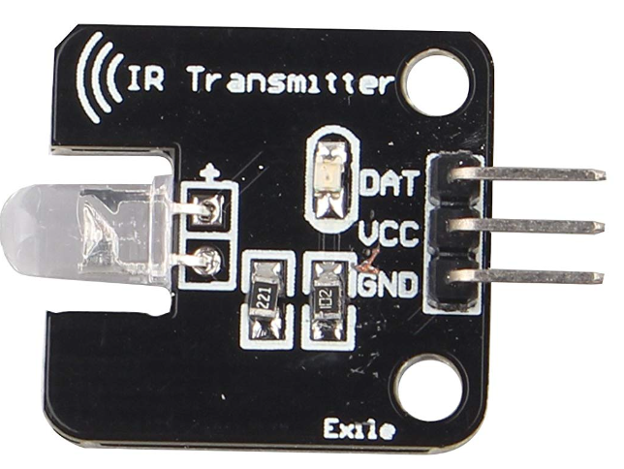

ภาพที่ 2-32 Infrared Transmitter Module

2.4.4 LED

ตัวต้านทาน (Resistor) จึงเข้ามามีบทบาทเข้ามาเกี่ยวข้องในวงจรที่มี LED รวมทั้งวงจรอื่นทั่วไป ตัวต้านทานมีหน้าที่จำกัดปริมาณกระแสไฟฟ้าและแรงดันไฟฟ้าตกคร่อมอุปกรณ์อื่น ๆ ที่ต่อเข้ากับตัวต้านทานในวงจร การคำนวณค่าความต้านทานจึงเป็นสิ่งที่จำเป็นเป็นอย่างมาก

แอลอีดีทำงานที่แรงดันไฟฟ้าค่าต่ำ ๆ โดยทั่วไปมีการทนแรงดันได้ประมาณ 3 VDC เมื่อนำไปใช้งาน จึงต้องต่อตัวต้านทานอนุกรมทุกครั้งเพื่อจำกัดปริมาณการไหลของกระแสไฟฟ้าให้กับ LED โดยทั่วไปกระแสไฟฟ้าของแอลอีดีมีค่า 20 mA และแรงดันไฟฟ้าตกคร่อม 1.63- 3.5 V [4]

การใช้ LED ร่วมกับตัวต้านทานเพื่อควบคุมกระแสไฟฟ้า ต้องพิจารณาค่าแรงดันไฟฟ้าและค่ากระแสของ LED เพื่อหาค่าต้านทานที่เหมาะสมในการป้องกัน LED ไม่ให้ได้รับกระแสที่สูงเกินไป ซึ่งอาจทำให้เกิดการเสียหายต่อ LED และอุปกรณ์อื่น ๆ ในวงจรได้

สูตรที่ใช้ในการคำนวณค่าตัวต้านทานที่เหมาะสมคือ R = (Vs - Vf) / If โดยที่

R = ค่าตัวต้านทานที่เหมาะสม (หน่วยเป็นออห์ม)

Vs = แรงดันไฟฟ้าที่จ่ายให้กับวงจร (หน่วยเป็นโวลต์)

Vf = แรงดันไฟฟ้าของ LED (หน่วยเป็นโวลต์)

If = กระแสไฟฟ้าที่ไหลผ่าน LED (หน่วยเป็นแอมป์)

ตัวอย่างการคำนวณ ถ้ามี LED ที่มีแรงดันไฟฟ้า Vf เท่ากับ 2.2 โวลต์ และต้องการให้กระแสไฟฟ้าผ่าน LED อยู่ที่ 20 มิลลิแอมป์ และแรงดันไฟฟ้าที่จ่ายให้กับวงจร Vs เท่ากับ 12 โวลต์ ต้องการหาค่าตัวต้านทานที่เหมาะสมในการป้องกัน LED ไม่ให้ได้รับกระแสที่สูงเกินไป จะได้ว่า

R = (Vs - Vf) / If

R = (12 - 2.2) / 0.02

R = 490 โอห์ม

ดังนั้น ค่าตัวต้านทานที่เหมาะสมในกรณีนี้คือ 490 โอห์ม ซึ่งค่าตัวต้านทานที่ใกล้เคียงกับค่าที่คำนวณสามารถเลือกใช้ได้ [10]

2.5 การเชื่อมต่อและควบคุมอุปกรณ์ IoT

2.5.1 Eclipse Mosquitto

Eclipse Mosquitto เป็น open source (EPL/EDL licensed) ที่ใช้สำหรับทำเป็น Broker ในระบบ MQTT Protocol ซึ่งติดตั้งและใช้งานได้ง่าย

2.5.1.1 การติดตั้ง Mosquitto

2.5.1.1.1 คำสั่งติดตั้ง Mosquitto yum -y install mosquito

2.5.1.1.2 หลังจากนั้นจะทำการ install รอสักครู่จนกว่าจะ install เสร็จ หากคำสั่ง install mosquitto ไม่สามารถใช้งานได้ ให้ใช้คำสั่ง yum -y install epel-release ก่อนแล้วจึงค่อยใช้คำสั่ง install mosquito

2.5.1.1.3 หลังจาก install เรียบร้อยแล้วให้เปิดใช้งาน Mosquitto ใช้คำสั่ง systemctl start mosquito และ systemctl enable mosquito

2.5.1.1.4 MQTT Server ถูกติดตั้งและพร้อมใช้งานแล้ว ต่อไปจะทำการทดสอบการ รับ/ส่ง ข้อความ โดยให้เปิด terminal เพิ่มอีก 1 จอ โดยแบ่งเป็นจอสำหรับรับข้อความกับจอสำหรับส่งข้อความ

2.5.1.1.5 จอสำหรับ รับข้อความ ใช้คำสั่ง mosquitto_sub

2.5.1.1.6 mosquitto_sub -h localhost -t test_mqtt

2.5.1.1.7 จอสำหรับ ส่งข้อความ ใช้คำสั่ง mosquitto_pub

2.5.1.1.8 mosquitto_pub -h localhost -t test_mqtt -m “hello world”

2.5.2 Node RED

Node-RED เป็นเครื่องมือที่ช่วยให้ทำงานแบบ Flow-based programming ซึ่งเป็นอุปกรณ์ที่ช่วยให้นักพัฒนาโปรแกรมสามารถทำงานให้เครื่องมืออินเทอร์เน็ตในทุกสิ่งทำงานได้ตามที่เราต้องการได้ง่ายโดยทำผ่านเว็บเบราว์เซอร์

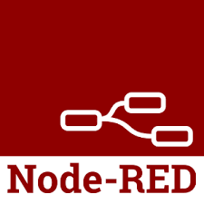

ภาพที่ 2-33 Node-RED

Node-RED เป็น Flow-Based Programming ทำให้ไม่ต้องเขียน Code ในการพัฒนาโปรแกรมเพียงเลือก Node มาวางแล้วเชื่อมต่อก็สามารถควบคุม I/O ได้ โดย Node-RED จะมี Node ให้เลือกใช้งานอย่างหลากหลาย สามารถสร้างฟังก์ชัน JavaScript ได้โดยใช้ Text Editor ที่มีอยู่ในNode-RED และยังสามารถบันทึก Function, Templates, Flows เพื่อไปใช้งานกับงานอื่นต่อไป Node-RED ทำงานบน Node.js

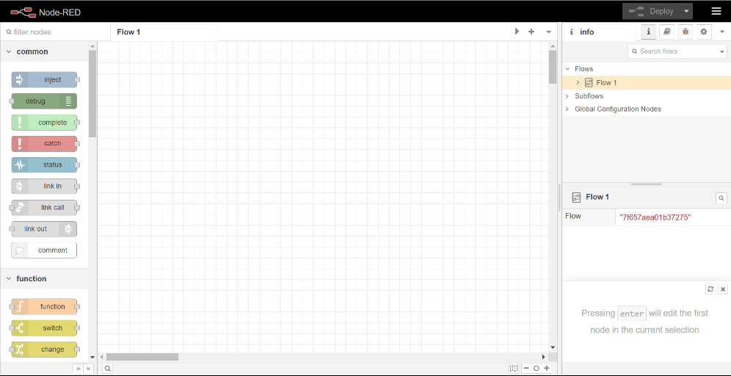

ภาพที่ 2-34 พื้นที่ทำงานของ Node-RED

2.6 การทดลองและออกแบบวงจร

2.6.1 Proteus

โปรแกรม Proteus เป็นโปรแกรมที่มีความสามารถมากอีกโปรแกรมหนึ่ง ในงานด้านอิเล็กทรอนิกส์ เพราะสามารถออกแบบวงจรไฟฟ้า พร้อมทั้งจำลองการทำงานของวงจรได้ ทั้งยังสามารถออกแบบลายวงจรพิมพ์ได้อีกด้วย ความสามารถที่โดดเด่นของ Proteus นั้น จะกล่าวได้ว่าเป็นโปรแกรมที่สามารถจำลองพฤติกรรม (Simulator) การทำงานของวงจรที่ใช้ Microcontroller เบอร์ต่าง ๆ ได้มากมาย โดยไม่ต้องประกอบวงจรให้เสียเวลา เพื่อพิสูจน์ว่าโปรแกรมที่เขียนขึ้นใช้งานได้หรือไม่ โดยวงจรและโปรแกรม (Source code) ที่ตรวจสอบด้วยโปรแกรม Proteus เป็นที่เรียบร้อยแล้วว่าถูกต้อง เราก็สามารถสร้างวงจรจริงได้ตามต้องการ [11]

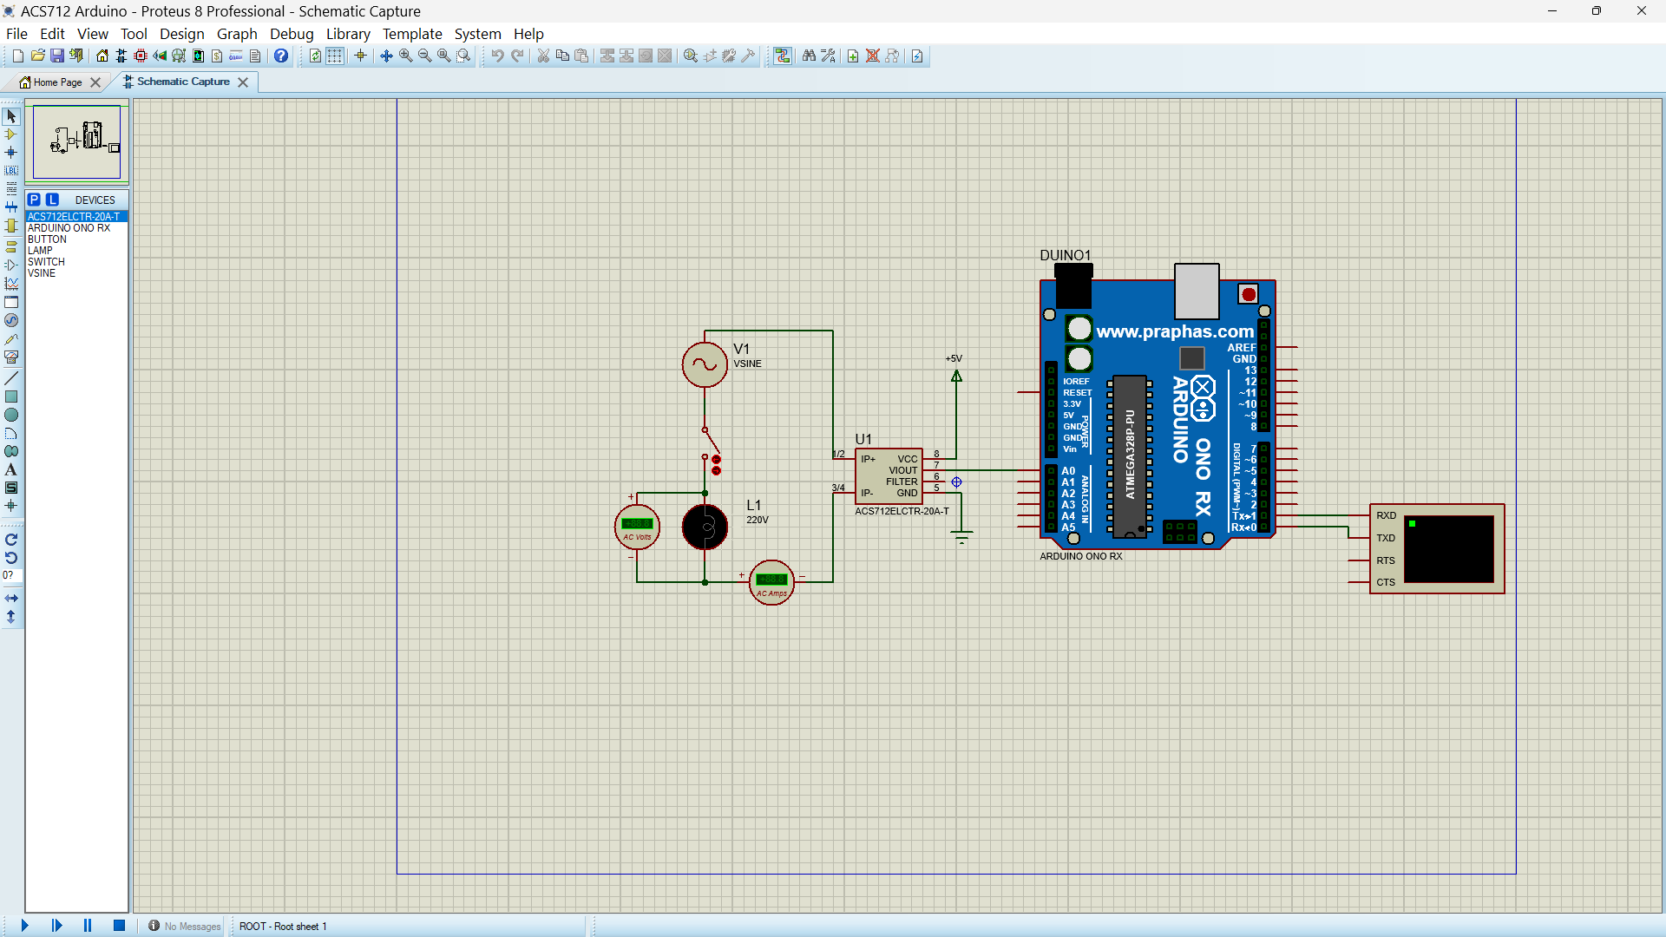

ภาพที่ 2-35 หน้าต่างการทำงานของโปรแกรมโปรแกรมโปรติอุส

2.6.2 EasyEDA

EasyEDA เป็นเครื่องมือฟรี ไม่ต้องติดตั้งก่อนใช้งาน ทำงานบนคลาวด์ ออกแบบมาเพื่อประสบการณ์การใช้งาน EDA ที่ง่ายขึ้นสำหรับ วิศวกรไฟฟ้า ผู้สอน นักเรียนวิศวกรรม และผู้ทำงานอิเล็กทรอนิกส์เป็นงานอดิเรกง่ายสำหรับการออกแบบวงจร จำลองการทำงาน และออกแบบ PCB โดยที่ตัวโปรแกรมรันอยู่บนเว็บเบราว์เซอร์

โปรแกรม EasyEDAเป็นชุดโปรแกรมเครื่องมือ EDA (electronic design automation) ประเภทฟรีแวร์แสดงหน้าต่างโปรแกรมที่ใช้ในการวาดแผนผังวงจร (Schematic) สามารถทำงานได้ทั้งบนเว็บ และคอมพิวเตอร์ส่วนบุคคล แต่ต้องมีการเชื่อมต่ออินเทอร์เน็ตร่วมตลอดการใช้งาน โปรแกรม EasyEDA ช่วยให้วิศวกรฮาร์ดแวร์สามารถออกแบบแผ่น PCB และแสดงการออกแบบให้ผู้อื่นได้เห็นงานออกแบบแบบสาธารณะที่เหมาะกับการทำงานเป็นกลุ่มหรือแบบส่วนตัว อีกทั้งยังมีคุณสมบัติอื่น ๆ อีก ได้แก่ การสร้าง Bill of Materials สำหรับแสดงรายชื่ออุปกรณ์ที่ใช้ในวงจรทั้งหมด สร้าง Gerber files สำหรับทำแผ่น PCB สามารถเลือกแสดงวงจร และแผ่น PCB ในรูปแบบ PDF PNG และ SVG ทั้งแบบสองมิติ และสามมิติ โดยโปรแกรมไม่มีข้อจำกัดในการใช้งาน ทำให้สามารถออกแบบวงจร และแผ่นวงจรพิมพ์ ได้ตามความต้องการของผู้ใช้งาน อีกทั้งยังสามารถส่ง Gerber files ให้กับบริษัทผู้รับจ้างผลิตแผ่น PCB ได้ทันที (ที่เป็นผู้สนับสนุนให้กับโปรแกรม) พร้อมประเมินราคา และระยะเวลาในการทำ และจัดส่ง

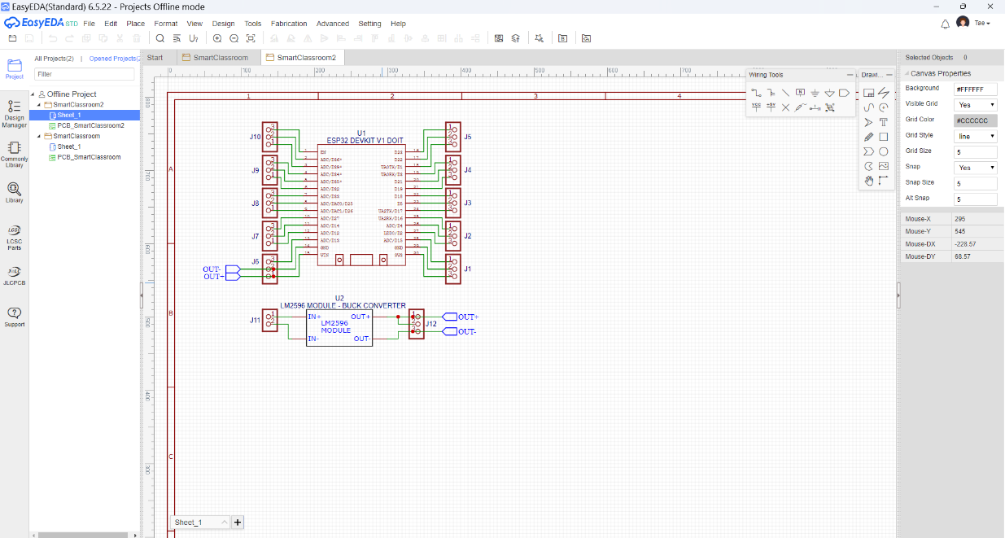

ภาพที่ 2-36 โปรแกรม EasyEDA ในส่วนของการวาดแผนผังวงจร

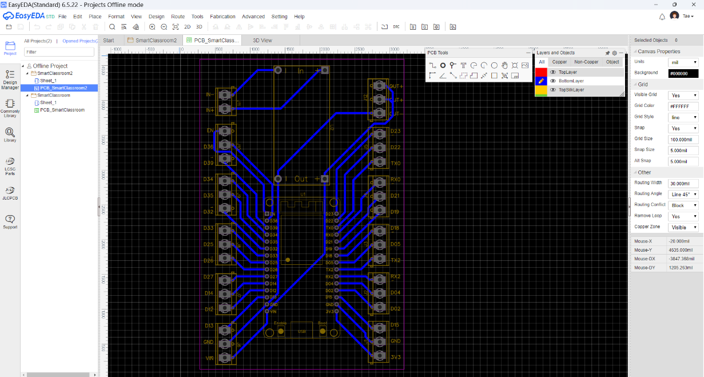

ภาพที่ 2-37 โปรแกรม EasyEDA ในส่วนของการออกแบบแผ่นวงจรพิมพ์

จุดเด่นของ EasyEDA:

ออกแบบวงจรได้ วาดวงจรสกิมเมติกได้ มีไลบราลี่ของอุปกรณ์มาตราฐาน และเพิ่มเติมด้วยตัวเองได้

ออกแบบแผงวงจรได้ สามารถออกแบบแผงวงจรแบบออนไลน์ได้ ทำงานแบบหลายเลเยอร์ ทำงานได้อย่างลื่นไหล และรวดเร็ว

โปรแกรมจำลองการทำงานของวงจร (spice simulation) ทดสอบได้ทั้งวงจรอนาล็อก วงจรดิจิตอล และวงจรสัญญาณผสมด้วยวงจรย่อยและโมเดล Spice [12]

บทที่ 3  
ขั้นตอนและวิธีการดำเนินงาน

การนำเนินงานวิจัยเรื่อง การพัฒนาระบบควบคุมห้องเรียนอัจฉริยะ ด้วย Internet of things (IoT) เริ่มต้นจากการสอบถามปัญหาที่เกิดขึ้นจากการเข้าใช้ห้องเรียน และผู้จัดทำได้ศึกษา รวบรวมข้อมูลที่เกี่ยวข้องและมีขั้นตอนการดำเนินงานดังต่อไปนี้

3.1 ศึกษาข้อมูลและรวบรวมข้อมูล

3.2 วิเคราะห์ความความต้องการของระบบ

3.3 การออกแบบทางด้านฮาร์ดแวร์

3.4 พัฒนาโปรแกรมควบคุมฮาร์ดแวร์

3.5 พัฒนาฮาร์ดแวร์

3.6 ติดตั้งอุปกรณ์

3.7 ทดสอบการทำงานพร้อมทั้งปรับปรุงแก้ไขข้อผิดพลาด

3.1 ศึกษาข้อมูลและรวบรวมข้อมูล

3.1.1 จากการศึกษาไมโครคอนโทรลเลอร์ที่ใช้งานควบคุมอุปกรณ์ไฟฟ้า ระหว่าง ESP32 และ ESP8266 สามารถเป็นตัวประมวลผลเพื่อควบคุมการทำงานให้กับอุปกรณ์เครื่องใช้ไฟฟ้าได้ โดยที่สามารถโปรแกรมการทำงานไปที่ไมโครคอนโทรลเลอร์ เพื่อให้ทำงานตามที่ต้องการและใช้วงจรอิเล็กทรอนิกส์เชื่อมต่อเป็นชุดควบคุมอุปกรณ์ไฟฟ้า ทำให้สามารถควบคุมอุปกรณ์เครื่องใช้ไฟฟ้าแทนการเปิด-ปิดสวิตช์หรือเบรกเกอร์ได้ โดยการดำเนินงานนี้เลือกใช้ ไมโครคอนโทรลเลอร์ ESP32 เนื่องจาก ESP32 มีความเร็วในการทำงานที่สูงกว่า ESP8266 มาก เนื่องจาก ESP32 มีสองคอร์เจอร์ (dual-core) ในชิปเดียว

3.1.2 จากการศึกษาการใช้งานโมดูลรีเลย์ เป็นโมดูลที่ใช้ในการควบคุมการเปิด-ปิดอุปกรณ์ไฟฟ้าหรืออุปกรณ์ไฟฟ้าแรงดันสูง โดยที่ไม่ต้องเชื่อมต่อเข้ากับวงจรไฟฟ้าโดยตรง การทำงานของโมดูลรีเลย์ จะมีการรับสัญญาณอินพุตจากไมโครคอนโทรลเลอร์ และส่งสัญญาณเปิด-ปิดอุปกรณ์ออกไปในการควบคุมการเปิด-ปิดอุปกรณ์

3.1.3 จากการศึกษาโมดูลส่งสัญญาณอินฟราเรด เป็นอุปกรณ์ที่ใช้สร้างและส่งสัญญาณอินฟราเรด ซึ่งเป็นสัญญาณแสงไม่มองเห็น โมดูลนี้จะใช้การแปลงสัญญาณไฟฟ้าเป็นสัญญาณอินฟราเรดเพื่อส่งข้อมูล โดย โมดูลส่งสัญญาณอินฟราเรดมักถูกนำมาใช้งานในการสื่อสารระยะไกลระหว่างอุปกรณ์ได้แก่ เครื่องเล่น DVD เครื่องปรับอากาศ

3.1.4 จากการศึกษาโมดูลรับสัญญาณอินฟราเรด คืออุปกรณ์ที่ใช้รับและแปลงสัญญาณอินฟราเรดจากโมดูลส่งสัญญาณเพื่อส่งข้อมูลไปยังอุปกรณ์ต่าง ๆ โดยโมดูลนี้จะทำงานโดยตรวจสัญญาณอินฟราเรดที่ถูกส่งมา และจะทำการแปลงสัญญาณอินฟราเรดเป็นสัญญาณไฟฟ้า ซึ่งจะถูกส่งเข้าไปยังไมโครคอนโทรลเลอร์ ที่ต่อกับโมดูลรับสัญญาณอินฟราเรดนั้น

3.1.5 จากการศึกษาโปรโตคอล MQTT เป็นโปรโตคอลการสื่อสาร มีการใช้งานแบบ publish/subscribe โดย MQTT ถูกออกแบบมาเพื่อใช้งานในระบบ IoT เนื่องจากสามารถส่งข้อมูลได้ทันที และใช้งานทรัพยากรเครื่องคอมพิวเตอร์และแบนด์วิดธ์น้อยกว่าโปรโตคอลอื่น ๆ มีหลักการทำงานแยกออกเป็น 2 ฝั่งคือ publisher และ subscriber ซึ่งทั้งสองฝั่งจะต้องเชื่อมต่อกับ MQTT broker เพื่อส่งและรับข้อมูล โดยการส่งข้อมูลจะเป็นแบบ topic ซึ่งเป็นชื่อของหัวข้อที่สามารถเข้าถึงได้

3.1.6 จากการศึกษา Node Red เป็นเครื่องมือสำหรับพัฒนาการสร้างการประมวลผลและการควบคุมอุปกรณ์อัตโนมัติ โดยไม่ต้องเขียนโค้ด การทำงานของ Node-RED จะเป็นการทำงานแบบฝั่ง Server หรือบนเครื่อง Server ซึ่ง Node-RED จะทำการเชื่อมต่อกับอุปกรณ์หรือแหล่งข้อมูล  
ต่าง ๆ เช่น ฐานข้อมูล, อุปกรณ์ IoT จากนั้นก็ทำการประมวลผลหรือควบคุมอุปกรณ์ต่าง ๆ ด้วยกล่องของ Node-RED ที่จัดเตรียมไว้

3.1.7 จาการศึกษา Reed Switch รีดสวิตช์ (Reed switch) คือ แม็กเนติกเซนเซอร์ที่มีลักษณะเป็นแบบหน้าสัมผัส ซึ่งโดยปกติทั่วไปแล้วจะเป็นหน้าสัมผัสแบบปกติเปิด (Normally Open : NO) สวิตช์นี้จะทำงานโดยอาศัยสนามแม่เหล็ก เมื่อวางแม่เหล็กไว้ใกล้ ๆ สวิตช์แรงดูดเหล็กหน้าสัมผัสของสวิตช์ให้ติดกัน จะทำให้ไฟไหลผ่านได้ แต่เมื่อไม่มีแม่เหล็กแผ่นหน้าสัมผัสก็จะถูกผลักออกจากตำแหน่งที่วางไว้ ไฟก็จะไม่สามารถไหลผ่านสวิตช์ได้ การทำงานของ Reed switch เหมาะสำหรับใช้งานในอุปกรณ์ที่ต้องการการเปิด-ปิด อย่างเช่น การเปิด-ปิดประตูหรือหน้าต่างแบบอัตโนมัติ [5]

3.2 วิเคราะห์ความความต้องการของระบบ

ขอบเขตของโครงการ คือควบคุมการปลดล็อกประตูห้องเรียน ควบคุมการเปิด-ปิดไฟส่องสว่างในห้องเรียน และควบคุมการเปิด-ปิด ปรับอุณหภูมิของเครื่องปรับอากาศในห้องเรียนผ่านเว็บแอพพลิเคชั่น และมีไฟแสดงสถานะการทำงานแสดงผลที่ตู้คอนโทรลโดยยังสามารถใช้สวิตช์ไฟเดิมในห้อง 702 ได้ การควบคุมและจัดการอุปกรณ์เหล่านี้ผ่านระบบ IoT จะลดความยุ่งเหยิงและเพิ่มประสิทธิภาพในการเรียนการสอน ในเวลาเดียวกัน การใช้ไฟแสดงสถานะการทำงานที่ตู้คอนโทรลจะช่วยให้ผู้ใช้งานเข้าใจสถานะการทำงานของอุปกรณ์ต่าง ๆ ได้อย่างง่ายดาย นอกจากนี้ ยังสามารถใช้สวิตช์ไฟเดิมในห้องได้ ซึ่งจะช่วยให้ผู้ใช้งานสามารถควบคุมการเปิด-ปิดไฟได้อย่างยืดหยุ่น โดยไม่ต้องใช้ระบบ IoT และเพิ่มความสะดวกสบายในการใช้งานอุปกรณ์

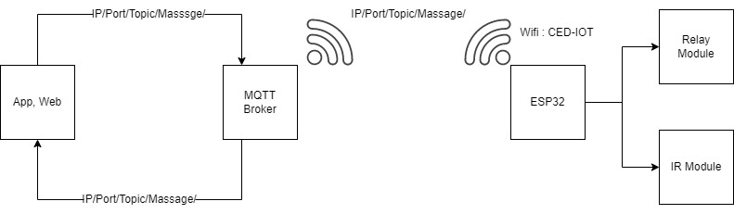

ภาพที่ 3-1 ไดอะแกรมการออกแบบระบบ

จากการวิเคราะห์ความต้องการได้มีการออกแบบระบบไว้ดังนี้ ส่วนของแอพพลิเคชั่นหรือเว็บไซต์ ส่วนของเซิฟเวอร์ MQTT และส่วนของฮาร์ดแวร์ควบคุม

ส่วนของแอพพลิเคชั่น ใช้สำหรับการสั่งงานการเปิด ปิดไฟส่องสว่างในห้องเรียนและควบคุมการล็อกหรือปลดล็อกประตู และการสั่งงานการเปิด ปิด ปรับอุณหภูมิเครื่องปรับอากาศ ส่วนของแอพพลิเคชั่นเมื่อมีการสั่งงานจะส่งข้อมูลหรือ Topic ไปยังเครื่องเซิฟเวอร์

ส่วนของเซิฟเวอร์ MQTT มีหน้าที่เป็นทางผ่านของการส่งข้อมูลระหว่างแอพพลิเคชั่น และส่วนของฮาร์ดแวร์

ส่วนของฮาร์ดแวร์ควบคุม คือส่วนที่รับข้อมูลคำสั่งมาจากเซิฟเวอร์ และนำคำสั่งนั้นไปสั่งการทำงานอุปกรณ์ ในส่วนของฮาร์ดแวร์ควบคุมใช้ ESP32 เป็นตัวประมวลผลหลัก โดยระบบเดิมในห้องเรียน 702 ใช้สวิตช์ในการเปิด ปิดไฟ ในการวิเคราะห์ได้ทำการเพิ่มรีเลย์ควบคุมที่สั่งการทำงานจาก ESP32 โดยการต่อขนานเข้าไปในระบบเดิมทำให้สามารถควบคุมการเปิด ปิดไฟในห้องเรียนผ่านแอพพลิเคชั่นได้ และยังสามารถใช้ระบบการเปิดไฟแบบเดิมได้

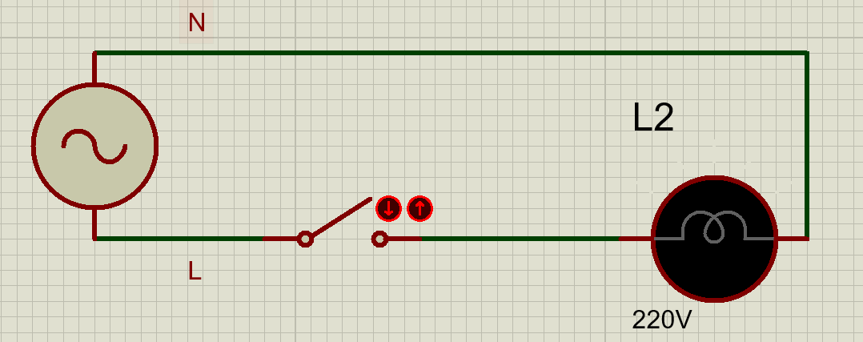

ภาพที่ 3-2 วงจรสวิตช์ไฟเดิมในห้องเรียน

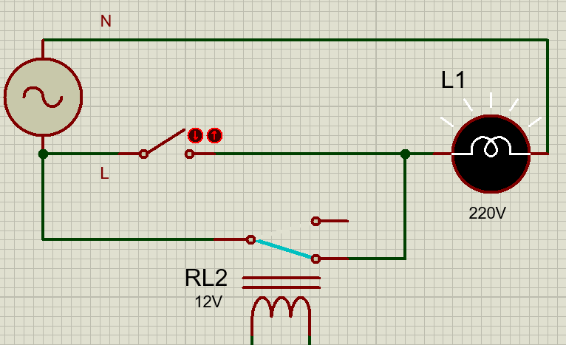

ภาพที่ 3-3 การนำระบบควบคุมต่อขนานวงจรสวิตช์ไฟเดิมในห้องเรียน

ในส่วนของการควบคุมเครื่องปรับอากาศในห้อง 702 มีการใช้ panel control ในการเปิดปิดและปรับอุณหภูมิ โดยในระบบที่เพิ่มเข้ามานั้นมีการใช้ IR Transmitter Module เพื่อส่งสัญญาณอินฟราเรดในการสั่งเครื่องปรับอากาศ ทำให้ผู้ใช้สามารถควบคุมเครื่องปรับอากาศผ่านทางสัญญาณไร้สายได้อย่างสะดวกและรวดเร็ว โดย IR Transmitter Module จะส่งสัญญาณในรูปแบบของสัญญาณอินฟราเรด ซึ่งเป็นสัญญาณที่ใช้ในการควบคุมอุปกรณ์ได้หลากหลาย ดังนั้นการเพิ่ม IR Transmitter Module เข้ามาในระบบนี้จะช่วยเพิ่มความสะดวก และความสามารถในการควบคุมเครื่องปรับอากาศในห้อง 702 ได้

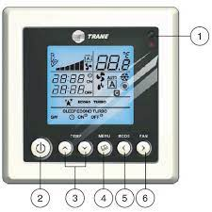

ภาพที่ 3-4 Trane air conditioner panel

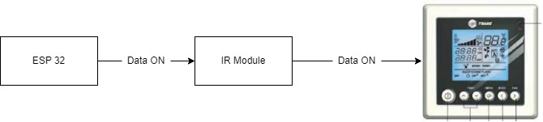

ภาพที่ 3-5 การสั่งงานการเปิดเครื่องปรับอากาศผ่าน IR Module

3.3 การออกแบบทางด้านฮาร์ดแวร์

การออกแบบฮาร์ดแวร์นั้นได้ออกแบบให้ใช้คอนโทรลเลอร์ ESP32 เป็นคอนโทรลเลอร์หลักดังภาพที่ 3-6 ในการประมวลผลสั่งการทำงานของโมดูลรีเลย์ในการควบคุมการปลดล็อกกลอนประตู และไฟส่องสว่างในห้องเรียน และใช้ในการสั่งงานเครื่องปรับอากาศภาพในห้องเรียนผ่านอินฟาเรดโมดูล ระบบฮาร์ดแวร์ที่ใช้ประกอบไปด้วย

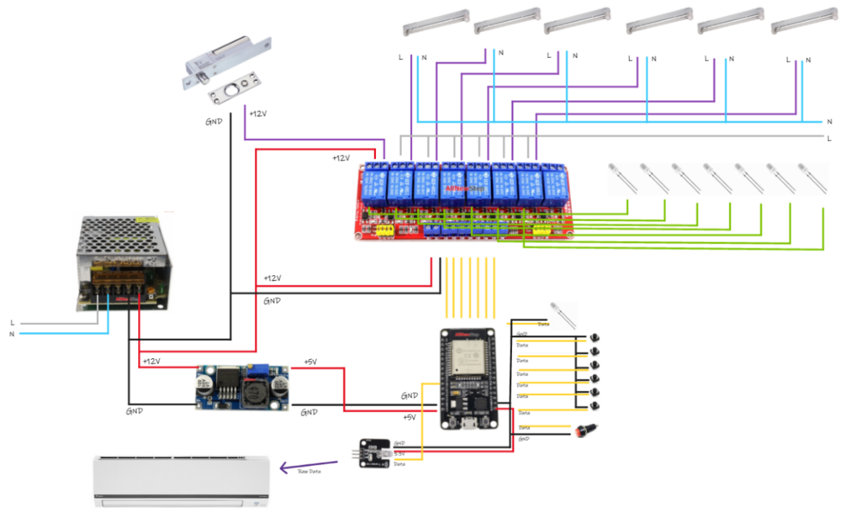

ภาพที่ 3-6 การเชื่อมต่อของอุปกรณ์

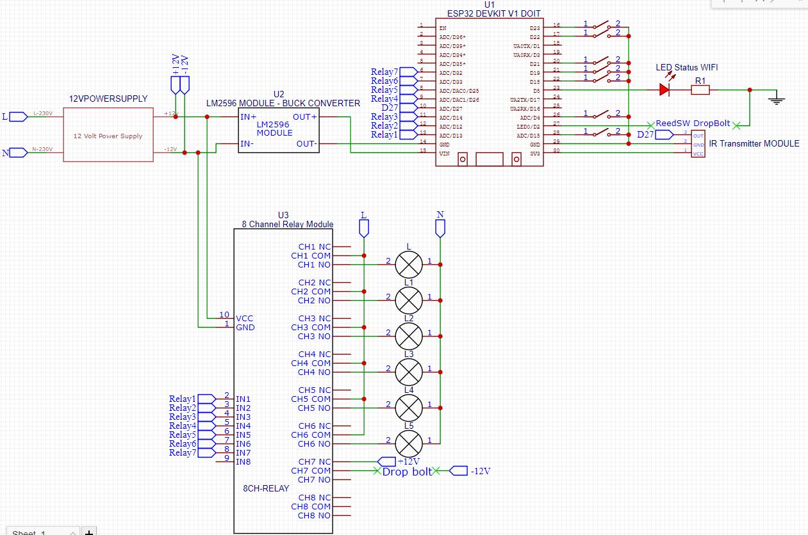

ภาพที่ 3-7 วงจรการเชื่อมต่อของอุปกรณ์

3.3.1.1 ESP32

ในการเลือกใช้ไมโครคอนโทรลเลอร์นั้น ผู้จัดทำได้ทำการเลือกอุปกรณ์ไมโครคอนโทรลเลอร์ ESP32 ดังภาพที่ 3-8 มีช่องการสื่อสารครบถ้วน สามารถเชื่อมต่อแบบไร้สายอยู่ในตัว มีความหลากหลายในการนำไปใช้งานได้หลากหลายตามความต้องการของผู้ใช้งาน เป็นที่นิยมเหมาะกับการใช้งานกับระบบ IoT

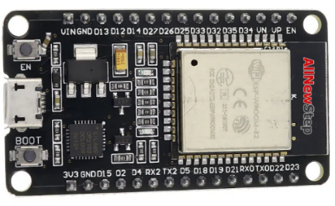

ภาพที่ 3-8 ลักษณะของบอร์ดไมโคคอนโทลรเลอร์ ESP32

3.3.1.2 โมดูลรีเลย์

ในงานวิจัยนี้เลือกใช้ โมดูลรีเลย์ 8 ช่องควบคุม ดังภาพที่ 3-9 โมดูลรีเลย์นี้นำมาเพื่อใช้งานในการควบคุมกลอนประตูไฟฟ้าและไฟส่องสว่างในห้องเรียน รับกระแสได้สูงถึง 10 A ใช้งานได้ทั้งไฟฟ้ากระแสตรง และกระแสสลับ รับแรงดันระดับ 12 V จากพาเวอร์ซัพพลาย มี LED แสดงสถานะการทำงานของรีเลย์

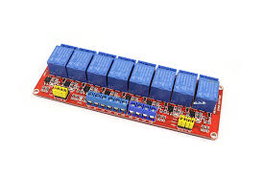

ภาพที่ 3-9 โมดูลรีเลย์ 8 ช่องควบคุม

3.3.1.3 IR Transmitter Module

ในงานวิจัยนี้เลือกใช้ IR Transmitter Module ดังภาพที่ 3-10 ใช้ในการควบคุมอุปกรณ์ เครื่องปรับอากาศในห้องเรียน และอุปกรณ์อื่นๆ ที่รองรับการควบคุมด้วยสัญญาณ IR โดยการควบคุมโมดูล IR Transmitter นั้น จะใช้สัญญาณจากไมโครคอนโทรลเลอร์

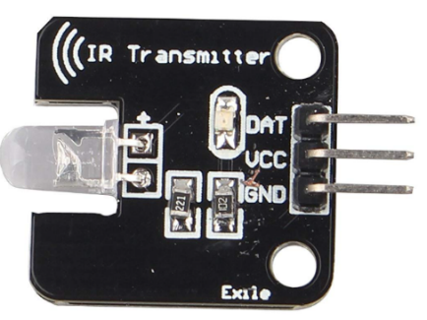

ภาพที่ 3-10 IR Transmitter Module

3.3.1.4 Infrared Receiver Module

ในงานวิจัยนี้เลือกใช้ Infrared Receiver Module ดังภาพที่ 3-11 เพื่อใช้รับสัญญาณอินฟราเรด (IR) จากรีโมตควบคุมเครื่องปรับอากาศ เพื่อนำข้อมูลเข้าสู่คอนโทรลเลอร์ เพื่อนำข้อมูลสัญญาณอินฟราเรดไปควบคุมเครื่องปรับอากาศ

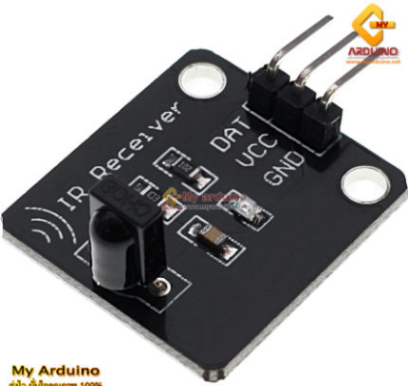

ภาพที่ 3-11 Infrared Receiver Module

3.3.1.5 Switching Power supply 12V 5A

ในงานวิจัยนี้เลือกใช้ Switching Power supply ดังภาพที่ 3-12 ใช้แปลงไฟฟ้าจากแหล่งจ่ายไฟ AC (แรงดันสลับ) เป็นแหล่งจ่ายไฟ DC (แรงดันตรง) ที่มีค่าคงที่ 12V กระแส 5A เพื่อใช้เป็นแหล่งจ่ายให้อุปกรณ์ในวงจร

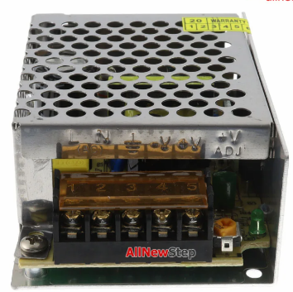

ภาพที่ 3-12 Switching Power supply 12V

โดยในการใช้ Switching Power supply 12V เป็นแหล่งจ่ายไฟให้อุปกรณ์ในวงจร 3 ส่วน มีดังนี้

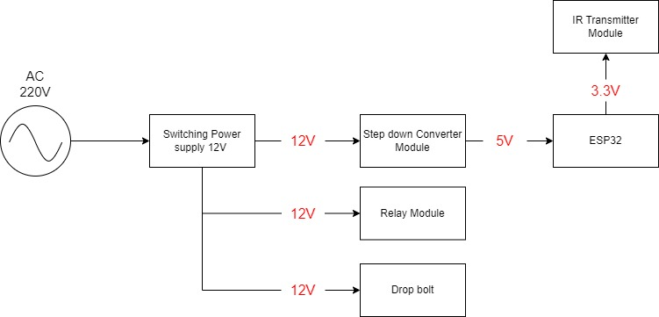

ภาพที่ 3-13 ไดอะแกรมการจ่ายไฟในระบบ

ส่วนที่ 1 แหล่งจ่ายไฟให้ Step down Converter Module โดย Step down Converter Module ใช้แรงดัน 12V ลดแรงดันลงเหลือ 5V เพื่อนำไปใช้กับ ESP32 และ ESP32 มีวงจรลดแรงดันในตัวเองให้แรงดันเหลือ 3.3V เนื่องจากชิบ ESP32 ใช้แรงดันไฟฟ้าเพียง   
3.3V และการลดแรงดันจาก Step down Converter Module และจ่ายให้ ESP32 เหลือเพียง   
3.3V อาจทำให้เกิดปัญหาว่าวงจรลดแรงดันภายในของ ESP32 ไม่สามารถทำงานได้ถูกต้องหากแรงดันต่ำกว่าหรือพอดี ดังนั้นจึงต้องจ่ายแรงดันมากกว่าเพื่อให้ ESP32 ทำงานได้อย่างถูกต้องและประสิทธิภาพสูงสุด

ส่วนที่ 2 Relay module เนื่องจากรีเลย์ใช้ขดลวดเหนี่ยวนำที่แรงดัน 12V จึงต้องใช้ Switching Power supply 12V เป็นแหล่งจ่ายไฟให้รีเลย์ และใช้ ESP32 เป็นตัวควบคุมการทำงาน

ส่วนที่ 3 Drop bolt กลอนไฟฟ้าล็อคแบบ Drop-Bolt เป็นชนิดแกนแทงลงมา ในส่วนของกลอนไฟฟ้าใช้แรงดัน 12V ในการทำงานให้ตัวกลอนล็อก ในการทำงานครั้งแรกในการล็อก ตัวกลอนไฟฟ้า Drop bolt จะใช้กระแสในการทำงานประมาณ 2A และจะลดลงเหลือประมาณ 0.2A เป็นกระแสไฟเลี้ยงให้ตัวกลอนทำงานตลอดเวลา

3.1.1.6 Step down Converter Module

ในงานวิจัยนี้เลือกใช้ Step down Converter Module ดังภาพที่ 3-14 เป็นโมดูลที่ใช้แปลงแรงดันไฟฟ้าจากแหล่งจ่ายไฟฟ้าที่มีแรงดันสูงกว่าค่าที่ต้องการใช้งาน จากวงจรใช้แปลงแรงดัน 12V จาก Switching Power supply 12V ให้เหลือแรงเพียง 5V เพื่อใช้จ่ายให้บอร์ดไมโครคอนโทรลเลอร์ ESP32 ของการเชื่อมต่ออุปกรณ์

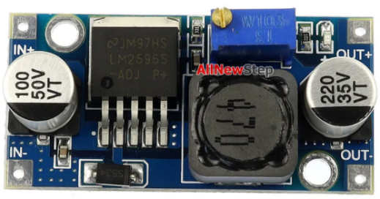

ภาพที่ 3-14 Step down Converter Module

3.4 พัฒนาโปรแกรมควบคุมฮาร์ดแวร์

สำหรับโปรแกรมควบคุมฮาร์ดแวร์ที่ใช้ Arduino IDE ในการพัฒนา จะประกอบไปด้วย 2 ส่วนหลัก คือ

3.4.1 ส่วนการเก็บข้อมูลการส่งสัญญาณอินฟราเรด (Infrared) ดังภาพที่ 3-15 ควบคุมเครื่องปรับอากาศ ส่วนการเก็บข้อมูลนี้จะใช้งานผ่านโมดูล IR receiver เพื่อรับสัญญาณ Infrared จาก Remote Control ของเครื่องปรับอากาศดังภาพที่ 3-16 แล้วแปลงสัญญาณ Infrared เหล่านี้เป็นรหัสเช่นเดียวกับรหัสที่กดบน Remote Control ด้วยโค้ด C++ ที่เขียนบน Arduino IDE และรหัสที่ได้บันทึกลง Excel เพื่อนำไปใช้ต่อดังภาพที่ 3-17

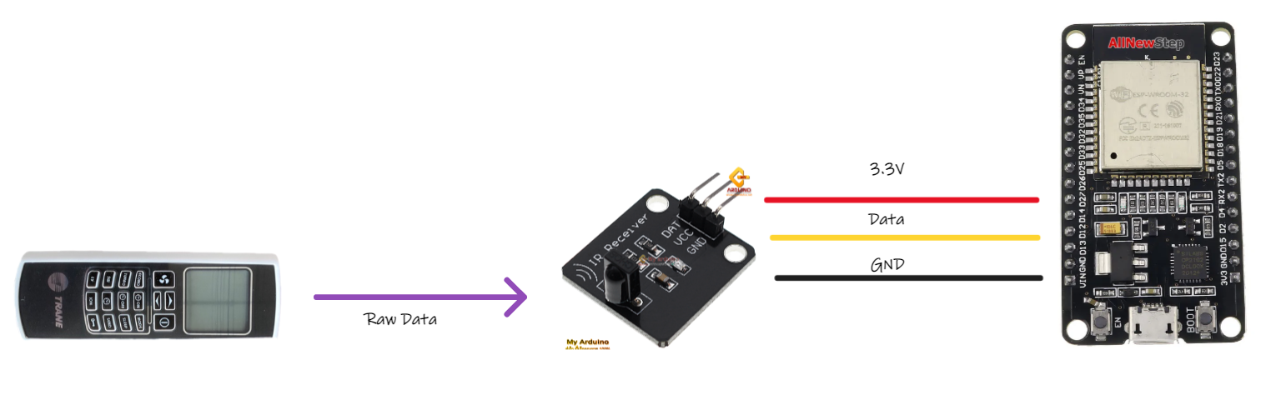

ภาพที่ 3-15 การเชื่อมต่อระหว่าง IR receiver และ ESP32

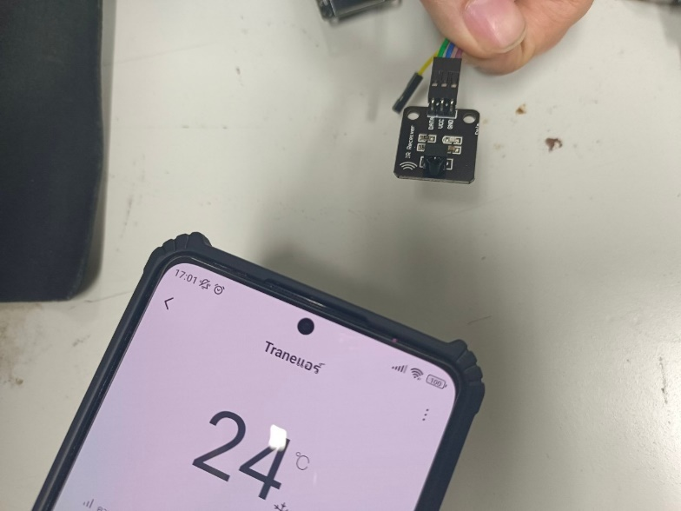

ภาพที่ 3-16 การเก็บข้อมูลจากโทรศัทพ์ที่มี Infrared Transmitter

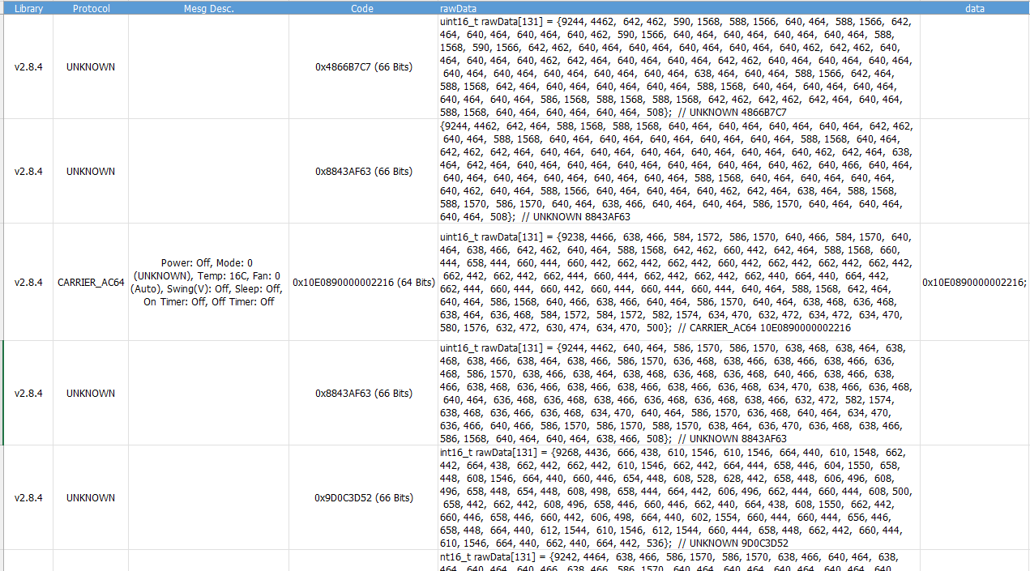

ภาพที่ 3-17 บันทึกข้อมูลการส่งสัญญาณอินฟราเรดใน Excel

โค้ด C++ ที่เขียนบน Arduino IDE ในการเก็บข้อมูลการส่งสัญญาณอินฟราเรด

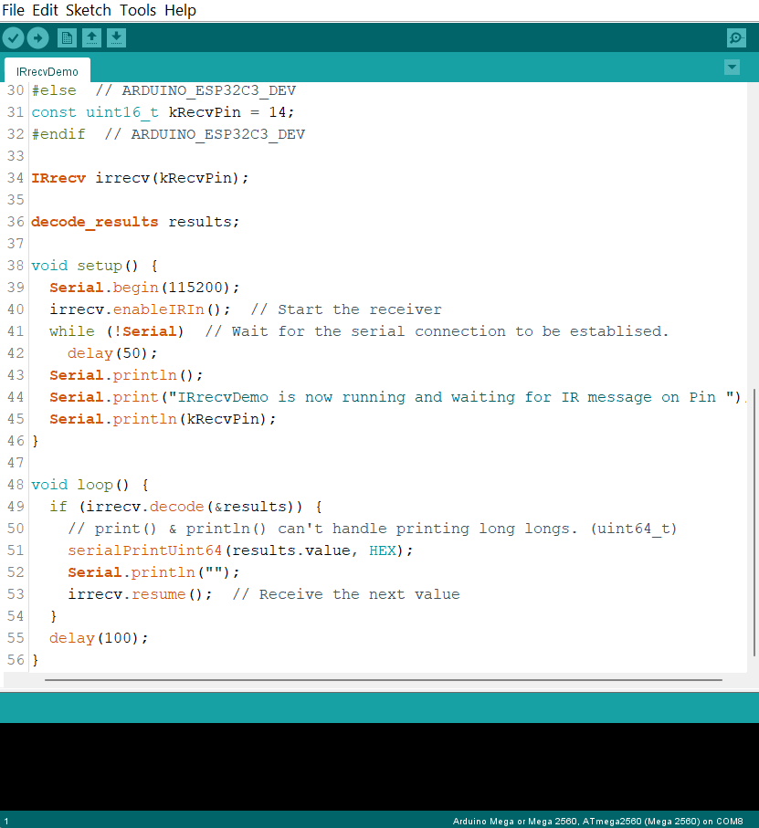

ภาพที่ 3-18 ตัวอย่างโค้ดที่ใช้ในการเก็บข้อมูลการส่งสัญญาณอินฟราเรด

3.4.2 ส่วนการควบคุมระบบปลดล็อกประตู, เครื่องปรับอากาศ และไฟส่องสว่างในห้องเรียน ส่วนนี้จะใช้งานผ่านการควบคุมคำสั่งผ่านทางโปรโตคอลหรือช่องทางการสื่อสาร MQTT Server โดยเมื่อมีการสั่งงานจากแอพลิเคชั่นหรือเว็บไซต์จะมีการสั่ง Topic มาที่เครื่องเซิฟเวอร์ และอุปกรณ์คอนโทรลเลอร์จะทำหน้าที่ subscribe topic ที่ถูกส่ง ตัวอย่างเช่น เมื่อมีการกดปุ่มสั่งเปิดไฟส่องสว่างในห้องดวงที่หนึ่งจากแอพพลิเคชั่น จะส่ง Topic “Switch1 On” เข้ามาที่เซิฟเวอร์ และอุปกรณ์จะ subscribe topic ที่ถูกส่งและสั่งเปิดไฟส่องสว่างในห้องดวงที่หนึ่ง

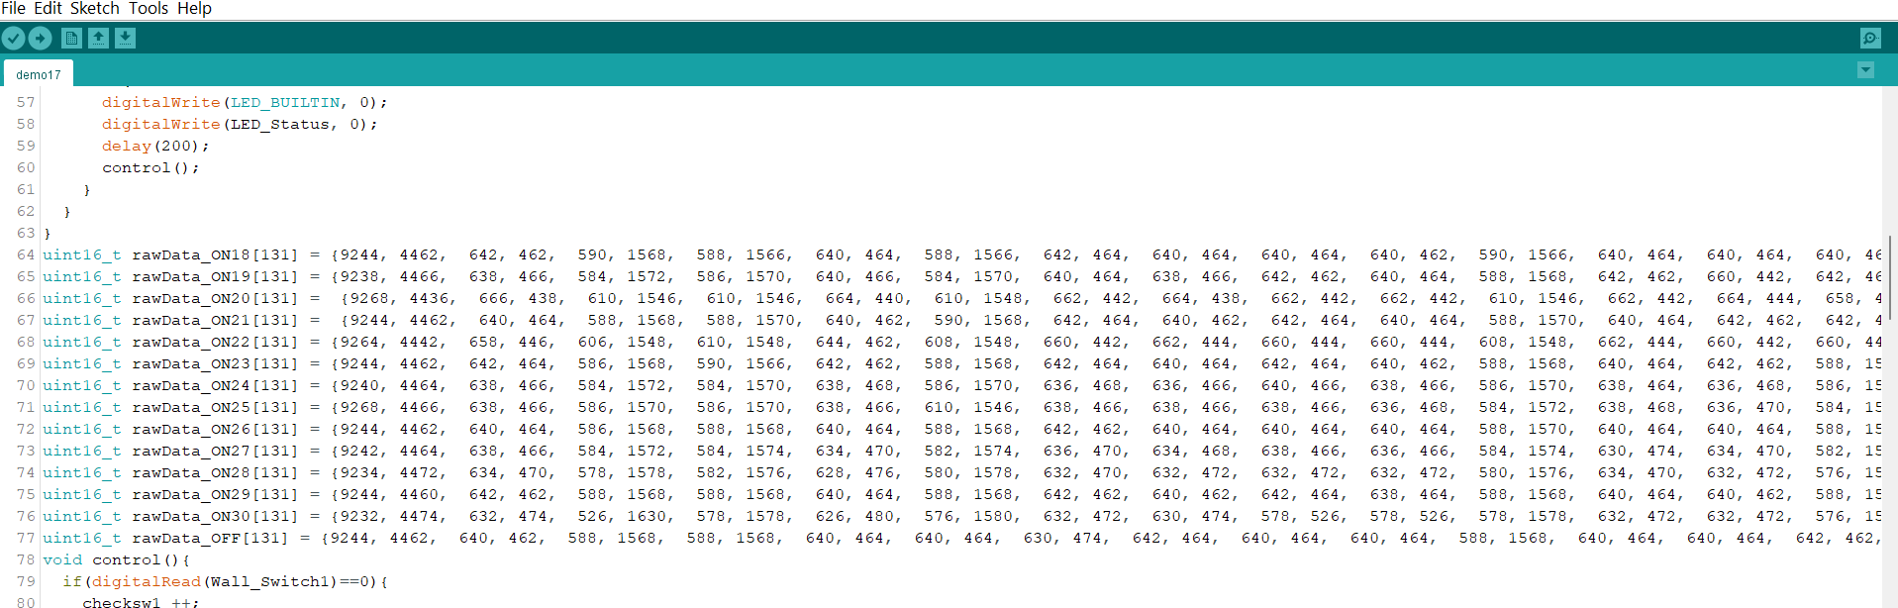

ภาพที่ 3-19 ตัวอย่างโค้ด Raw Data ที่ใช้ในการควบคุมเครื่องปรับอากาศ

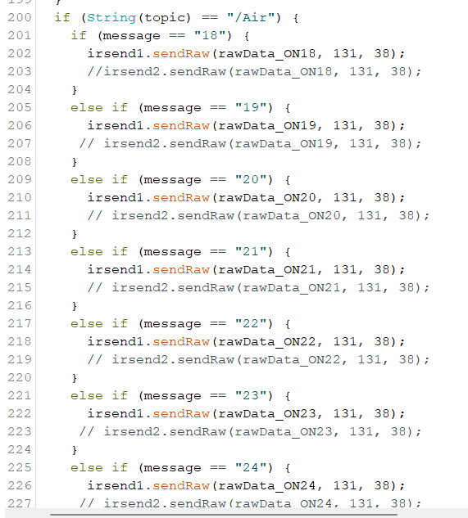

ภาพที่ 3-20 ตัวอย่างโค้ดการควบคุมเครื่องปรับอากาศ

โค้ดการควบคุมเครื่องปรับอากาศมีการใช้งาน MQTT (Message Queuing Telemetry Transport) protocol ในการสื่อสารระหว่าง ESP32 และแอพพลิเคชั่น โดยเมื่อแอพพลิเคชั่นส่งข้อความ Topic "/Air" พร้อมกับ message เป็นค่าอุณหภูมิที่ต้องการปรับให้เครื่องปรับอากาศ ESP32 จะทำการ Subscribe ข้อความ Topic "/Air" และตรวจสอบข้อมูลที่ถูกส่งเข้ามา หากมีข้อความเหมือนกันตาม Topic ที่ Subscribe ก็จะทำงานตามคำสั่งโปรแกรมที่ต้องการ เมื่อได้รับค่าอุณหภูมิที่ต้องการปรับ โปรแกรม ESP32 จะส่งข้อมูล Raw Data ผ่าน IR Transmitter Module เพื่อควบคุมการเปิด/ปิดและปรับอุณหภูมิของเครื่องปรับอากาศ ดังนั้น IR Transmitter Module เป็นอุปกรณ์ที่ส่งสัญญาณอินฟราเรดเพื่อควบคุมเครื่องปรับอากาศ โดยข้อมูล Raw Data ที่ถูกส่งไปยังเครื่องปรับอากาศจะถูกแปลงเป็นสัญญาณอินฟราเรดซึ่งเครื่องปรับอากาศจะอ่านและปรับการทำงานของตัวเองตามคำสั่งที่ได้รับ

โค้ดการควบคุมการเปิด ปิดไฟในห้องเรียนจะมีลักษณะการทำงานเหมือนกับการควบคุมเครื่องปรับอากาศ โดยใช้การส่ง Topic และ message จากแอพพลิเคชั่นไปยัง ESP32 โดย Topic ที่ใช้ในการ Subscribe นั้นต่างกัน ในส่วนของการเปิด ปิดไฟจะใช้ Topic “/Switch” และ message “on” หรือ “off”

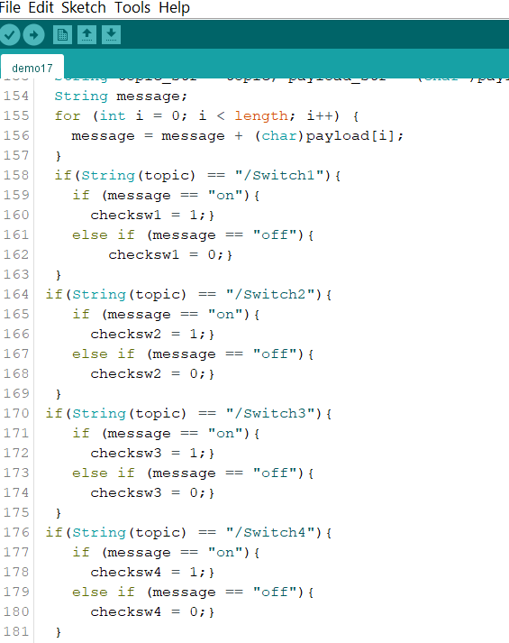

ภาพที่ 3-21 ตัวอย่างโค้ดการควบคุมการเปิด ปิดไฟในห้องเรียน

โดยเมื่อมีการส่ง Topic “/Switch” และ message “on” หรือ “off” มายัง ESP32 ที่ทำการ Subscribe Topic “/Switch” ก็จะตรวจสอบและทำงานตามคำสั่งที่โปรแกรม โดยถ้ามีการส่ง message “on” มา ESP32 ก็จะสั่งให้ไฟติด และถ้ามีการส่ง message “off” มา ESP32 ก็จะสั่งให้ไฟดับ โดยใช้โมดูล Relay Module เป็นตัวควบคุมการเปิด-ปิดไฟ ที่เชื่อมต่อกับ ESP32 ผ่าน GPIO Pin ของ ESP32 ซึ่งจะควบคุมการส่งสัญญาณไปยังหลอดไฟในห้องเรียน ทำให้สามารถควบคุมการเปิด-ปิดไฟในห้องเรียนได้ผ่านแอพพลิเคชั่นได้อย่างสะดวกและง่าย

3.5 พัฒนาฮาร์ดแวร์

3.5.1 หลังจากทำการพัฒนาโปรแกรมควบคุมฮาร์ดแวร์และทดสอบการทำงานเสร็จสิ้นแล้ว จึงออกแบบวงจรให้มีความสะดวกต่อการใช้งานมากขึ้น โดยการรวมวงจรให้อยู่ในวงจรเดียวกัน ซึ่งจะทำให้สามารถเชื่อมต่อสายไฟผ่านเทอร์มินอลบล็อกได้สะดวกขึ้นและมั่นคงกว่าการต่อแบบทดลอง โดยใช้โปรแกรม Easy EDA ในการออกแบบวงจร ซึ่งเป็นโปรแกรมที่ง่ายต่อการใช้งานและสามารถออกแบบลายวงจรพิมพ์ (PCB) ได้ด้วยความสะดวก โปรแกรม Easy EDA เป็นโปรแกรมที่มีความสามารถในการออกแบบวงจรได้อย่างรวดเร็วและง่ายดาย โดยเราสามารถเพิ่มและลบอุปกรณ์ในวงจรได้ง่ายๆ โดยไม่จำเป็นต้องใช้คำสั่งหรือโค้ดเพิ่มเติม นอกจากนี้ยังมีฟีเจอร์ต่างๆ เช่น การสร้างสัญลักษณ์อุปกรณ์เอง การเชื่อมต่อสายไฟอัตโนมัติ

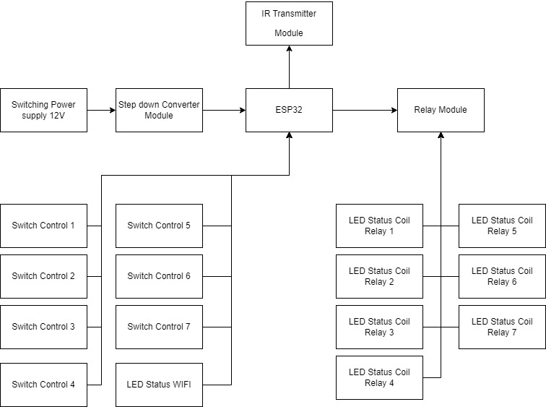

ภาพที่ 3-22 ไดอะแกรมของระบบ

3.5.2 จากไดอะแกรมของระบบฮาร์ดแวร์ทำการแบ่งออกเป็น 2 ส่วนในการทำวงจร

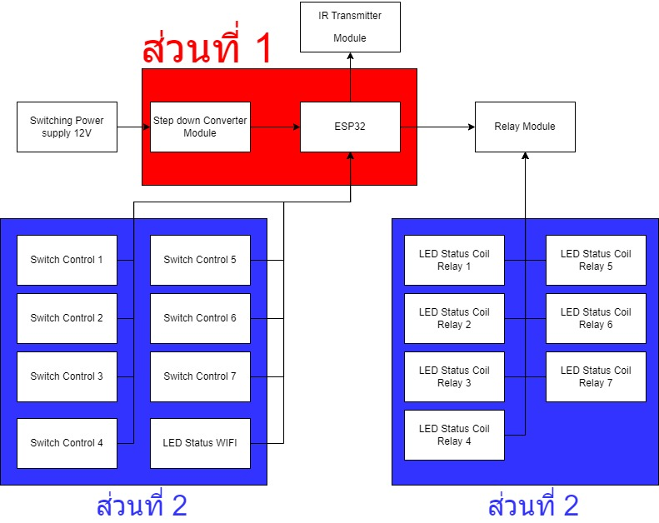

ภาพที่ 3-23 การแบ่งส่วนในการทำวงจร

3.5.2.1 ส่วนที่ 1 วงจรการทำงานหลัก

ประกอบไปด้วย ESP32 และโมดูลลดแรงดัน โดยต่อขาใช้งานของ ESP32 เข้าเทอมินอลบล็อกเพื่อให้ง่ายต่อการใช้งาน

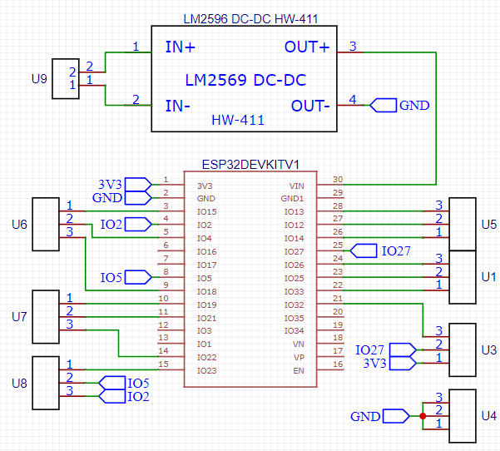

ภาพที่ 3-24 วงจรการทำงานหลัก

3.5.2.2 ส่วนที่ 2 วงจร LED แสดงสถานะการทำงานของรีเลย์ และสวิตช์

ในวงจรประกอบไปด้วย LED ,Resistor ค่า 820โอห์ม ,Diode 1N4004 โดยทั้ง 3 อุปกรณ์ต่ออนุกรมกัน และนำไปต่อขนานกับตัวขดลวดของรีเลย์ เมื่อตัวขดลวดมีการทำงานหรือแหล่งจ่ายไฟ จะทำให้ LED สว่างแสดงการทำงาน

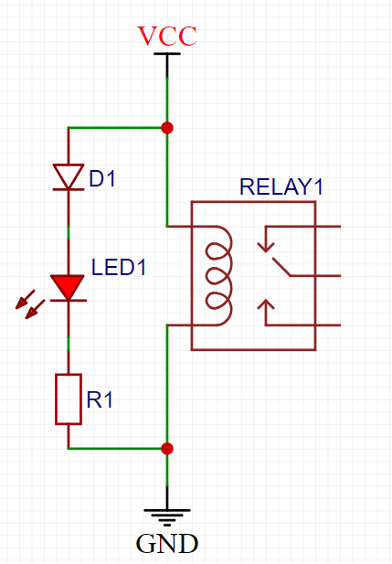

ภาพที่ 3-25 วงจร LED แสดงสถานะการทำงานของรีเลย์

3.5.3 การสร้างแผ่นวงจรพิมพ์ หลังจากทดลองการทำงานของวงจร และออกแบบวงจรด้วยโปรแกรม Easy EDA แล้วนั้น ขั้นตอนต่อไปคือการสร้างลายวงจรพิมพ์ดังภาพที่ 3-26 และภาพที่ 3-27 จากนั้นนำลายวงจรพิมพ์ที่ได้มาสร้างเป็นแผ่นวงจรพิมพ์ เพื่อนำอุปกรณ์อิเล็กทรอนิกส์ต่าง ๆ มาติดตั้ง โดยมีขั้นตอนดังนี้

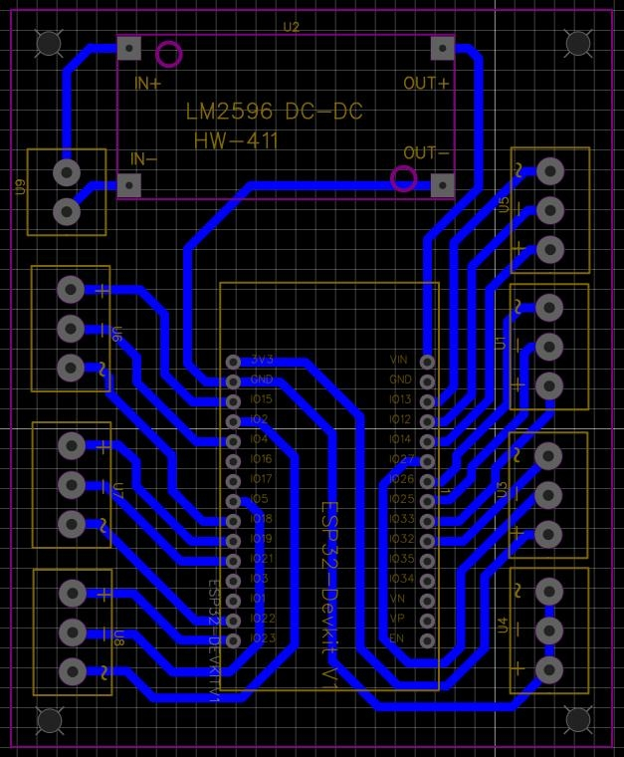

ภาพที่ 3-26 ลายวงจรบอร์ดการทำงานหลัก

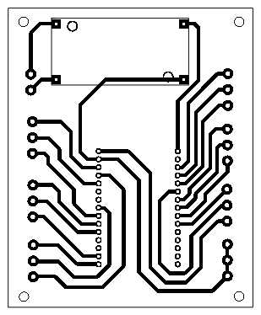

ภาพที่ 3-27 ลายวงจรพิมพ์

3.5.2.1 นำแผ่นวงจรพิมพ์รีดให้ความร้อนด้วยเตารีดเพื่อให้ลายวงจรติดลงบนแผ่นทองแดงดังภาพที่ 3-28

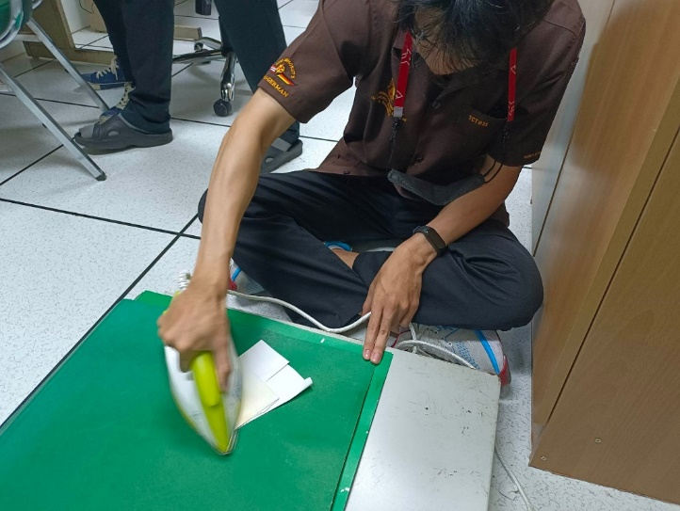

ภาพที่ 3-28 การรีดลายวงจรพิมพ์

3.5.2.2 หลังการลายวงจรพิมพ์ นำแผ่นวงจรพิมพ์ล้างน้ำเพื่อนำกระดาษหรือส่วนที่ไม่ต้องการออก และนำแผ่นวงจรพิมพ์กัดด้วยกรดกัดแผ่นวงจรพิมพ์เพื่อนำเอาทองแดงส่วนที่ไม่ใช้ออกจากวงจร ดังภาพที่ 3-29

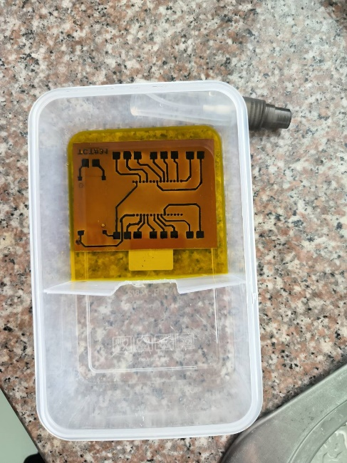

ภาพที่ 3-29 การกัดแผ่นวงจรพิมพ์ด้วยกรดกัด

3.5.2.3 เมื่อกัดแผ่นวงจรพิมพ์ด้วยกรดกัดแล้วนั้น ทำการล้างลายวงจรที่รีดบนแผ่นวงจรพิมพ์ เพื่อให้เหลือแต่เพียงทองแดงลายวงจรไว้ดังภาพที่ 3-30

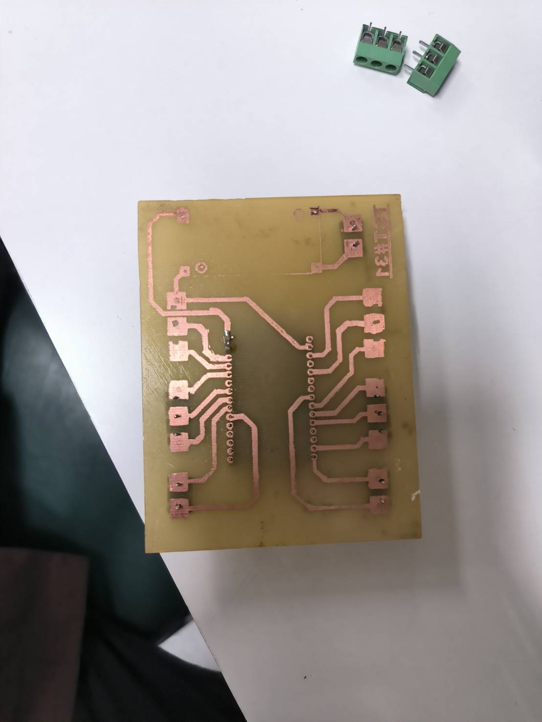

ภาพที่ 3-30 แผ่นวงจรพิมพ์ที่กัดด้วยกรดกัดแผ่นวงจรพิมพ์เสร็จแล้ว

3.5.3 ติดตั้งอุปกรณ์อิเล็กทรอนิกส์ลงบนแผ่นวงจรพิมพ์ หลังจากสร้างแผ่นวงจรพิมพ์แล้ว ขั้นตอนต่อไปคือนำอุปกร์อิเล็กทรอนิกส์ส่วนต่าง ๆ ติดตั้งลงบนแผ่นวงจรพิมพ์ทั้งในส่วนของไมโครคอนโทรลเลอร์ เทอร์มินอล และโมดูลลดแรงดันไฟฟ้าเพื่อจ่ายแรงดันให้กับไมโครคอนโทรลเลอร์ดังภาพที่ 3-31 และทำการบัดกรีอุปกรณ์ให้เรียบร้อยเพื่อให้อุปกรณ์ยึดติดอยู่กับแผ่นวงจรพิมพ์ดังภาพที่ 3-32

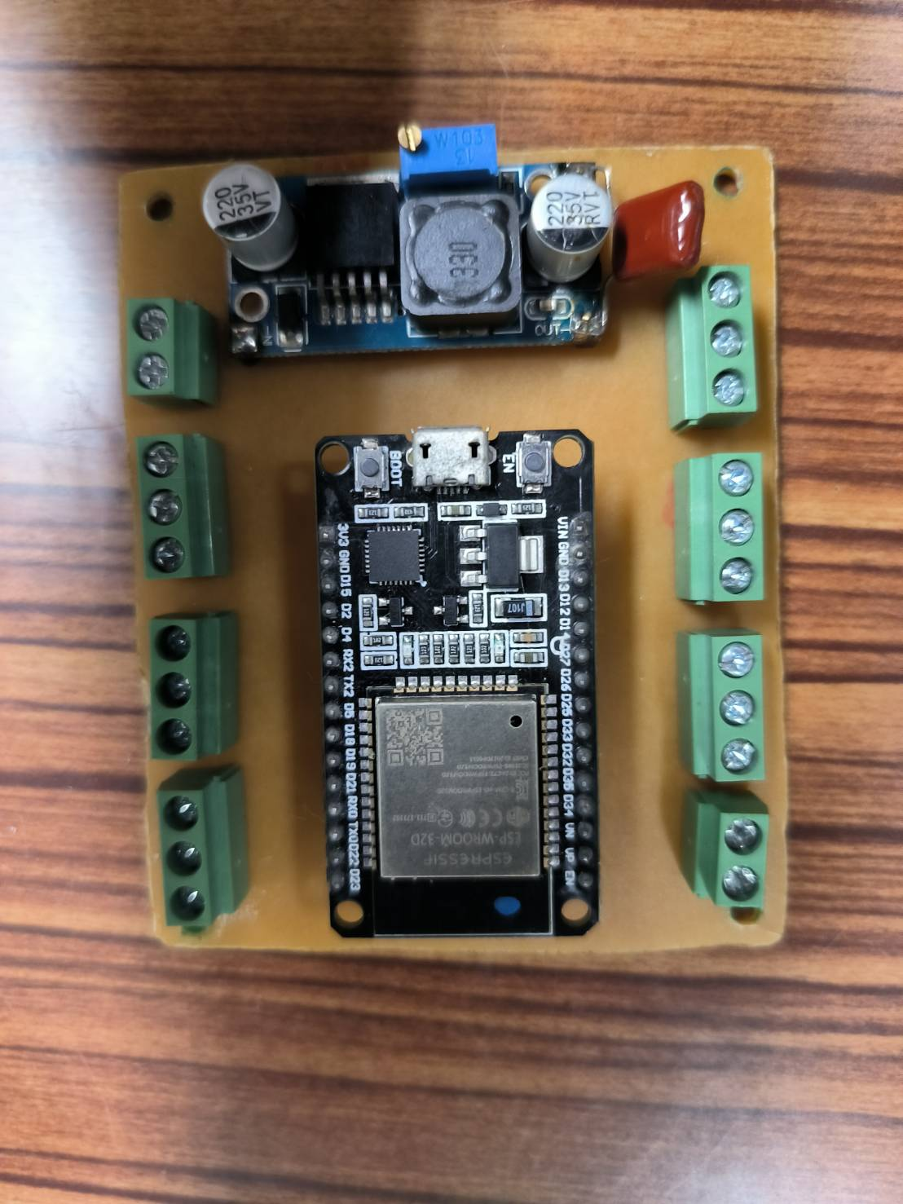

ภาพที่ 3-31 ติดตั้งอุปกรณ์ลงแผ่นวงจรพิมพ์

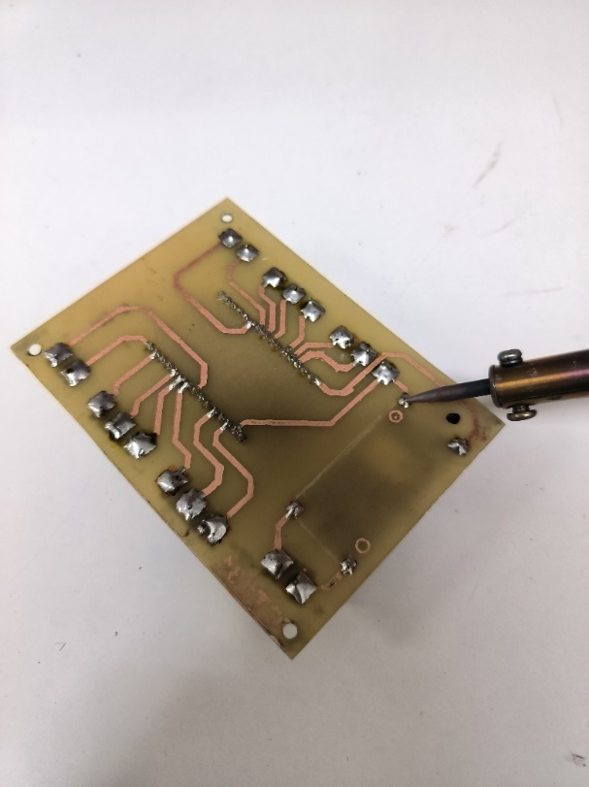

ภาพที่ 3-32 การบัดกรีอุปกรณ์บนแผ่นวงจรพิมพ์

3.6 ติดตั้งอุปกรณ์

3.6.1 หลังจากติดตั้งอุปกรณ์ลงบนแผ่นวงจรพิมพ์เรียบร้อยแล้ว จะต้องทำการวัดขนาดของแผ่นวงจรพิมพ์ก่อน เพื่อทำการเจาะรูกล่องเพื่อใส่น็อตยึดแผ่นวงจรพิมพ์ และต่อสายเชื่อมต่อคอนโทรลเลอร์ไปยังโมดูลรีเลย์ดังภาพที่ 3-33 และเชื่อมต่อสายจากขดลวดแม่เหล็กไฟฟ้าของรีเลย์ไปยัง LED ดัง เพื่อแสดงสถานะการทำงานของรีเลย์ และติดตั้งสวิตช์เพื่อสั่งการทำงานดังภาพที่ 3-34และภาพที่ 3-35

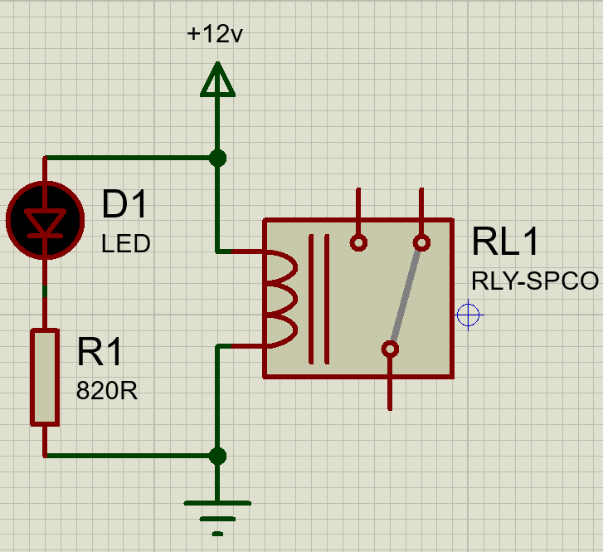

ภาพที่ 3-33 รูปวงจรการนำ LED ต่อขนานกับขดลวดของรีเลย์

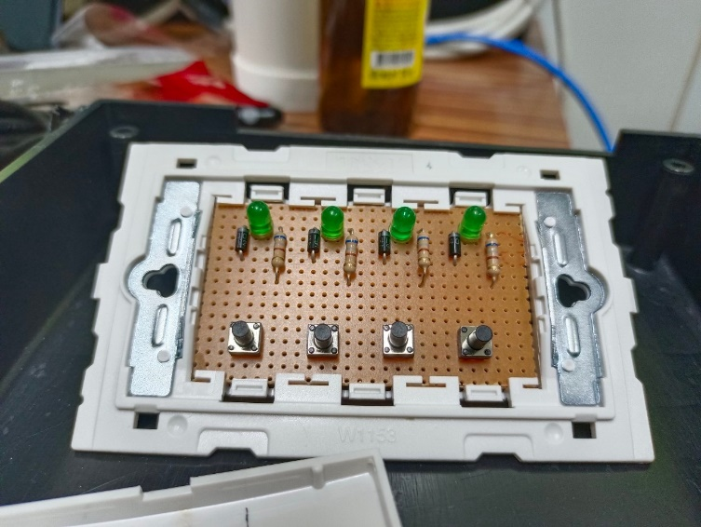

ภาพที่ 3-34 บอร์ด LED แสดงสถานการณ์ทำงานของรีเลย์ และสวิตช์ปุ่มกด

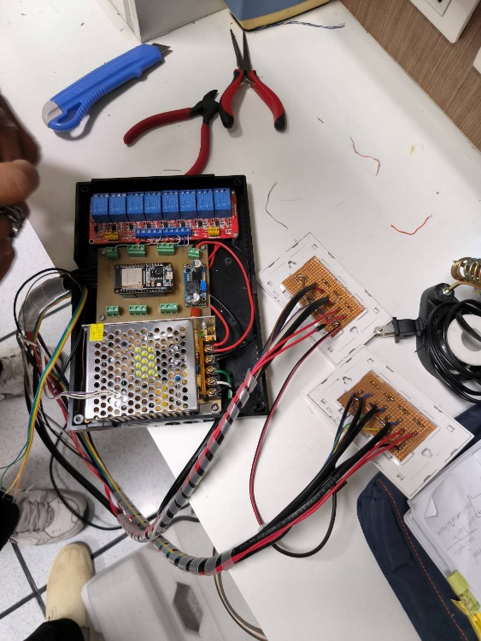

ภาพที่ 3-35 เชื่อมต่อสายไปยังอุปกรณ์ในกล่อง

3.6.2 การติดตั้งอุปกรณ์ห้อง 702 อาคาร 44 ทำการติดตั้งกลอนไฟฟ้าดังภาพที่ 3-36 และกุญแจตัดไฟกลอนไฟฟ้าดังภาพที่ 3-37 เพื่อใช้ในกรณีที่ระบบไม่สามารถเชื่อมต่ออินเทอเน็ตได้

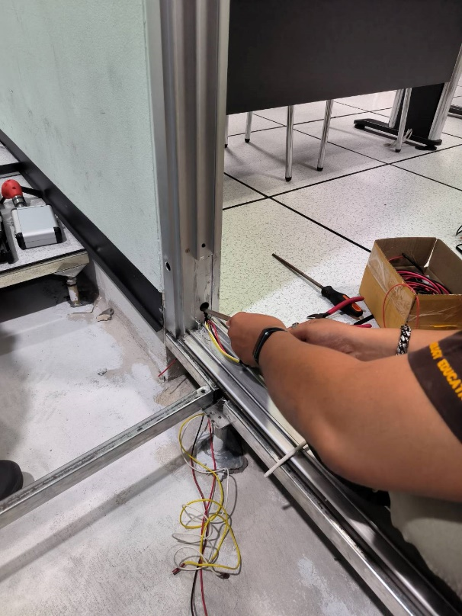

ภาพที่ 3-36 การติดตั้งกลอนประตูไฟฟ้า

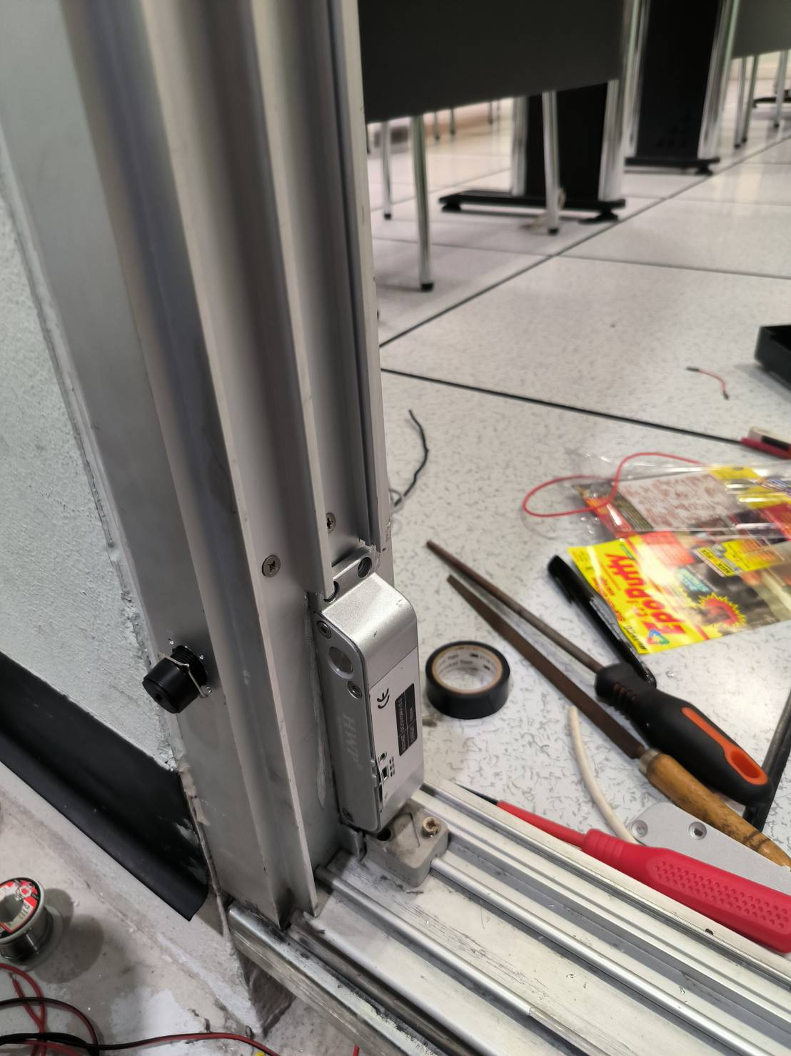

ภาพที่ 3-37 การติดตั้งกุญแจตัดไฟกลอนไฟฟ้า

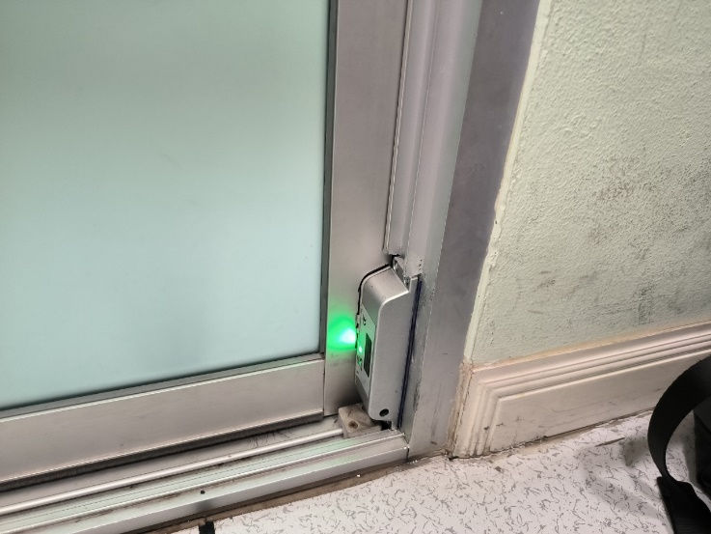

ภาพที่ 3-38 การทดสอบกลอนไฟฟ้า

3.6.3 ทำการเชื่อมต่อสายจากสวิตช์ควบคุมไฟส่องสว่างเดิมในห้อง 702 เข้าโมดูลรีเลย์ในส่วนของฝั่งหน้าสัมผัสของรีเลย์ โดยใช้การต่อขนานจากสวิตช์เดิมดังภาพที่ 3-39 ภาพวงจรรีเลย์ควบคุมต่อขนานกับสวิตช์ไฟเดิมและภาพที่ 3-40 เพื่อใช้ระบบการควบคุม IoT เป็นส่วนหลัก และใช้สวิตช์เดิมเป็นส่วนสำรองในการใช้ฉุกเฉินหากระบบควบคุม IoT ไม่สามารถเชื่อมต่ออินเทอเน็ตหรือไม่สามารถทำงานได้ปกติดังภาพที่ 3-41

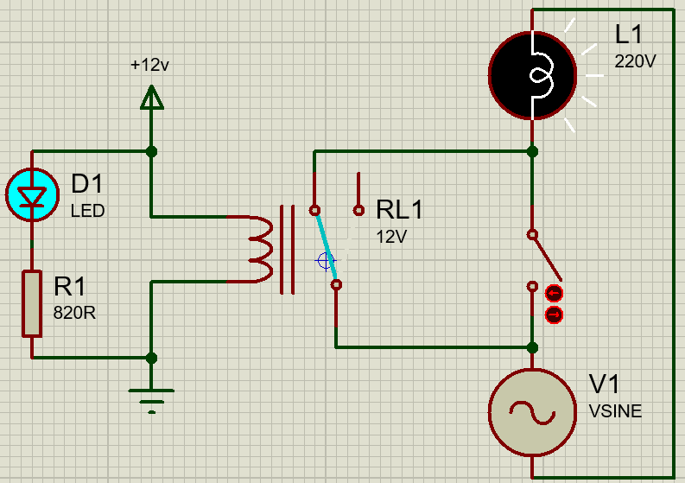

ภาพที่ 3-39 รูปวงจรรีเลย์ควบคุมต่อขนานกับสวิตช์ไฟ

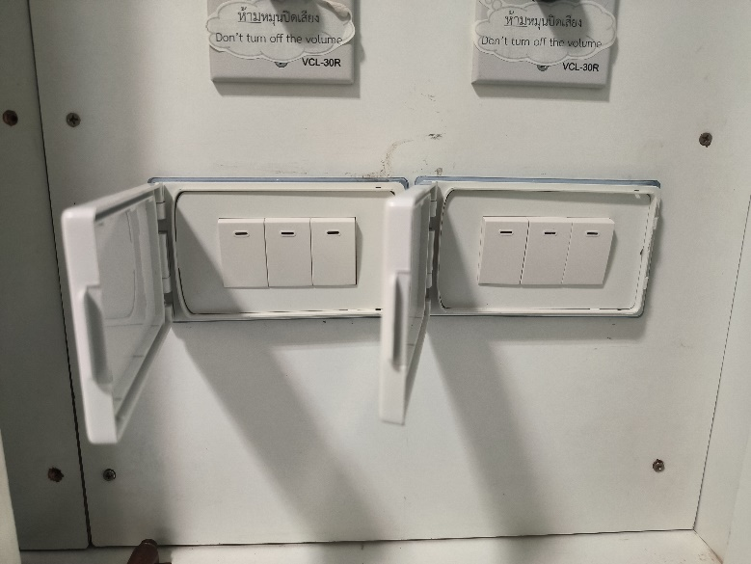

ภาพที่ 3-40 การต่อสวิตช์เดิมกับเข้ารีเลย์

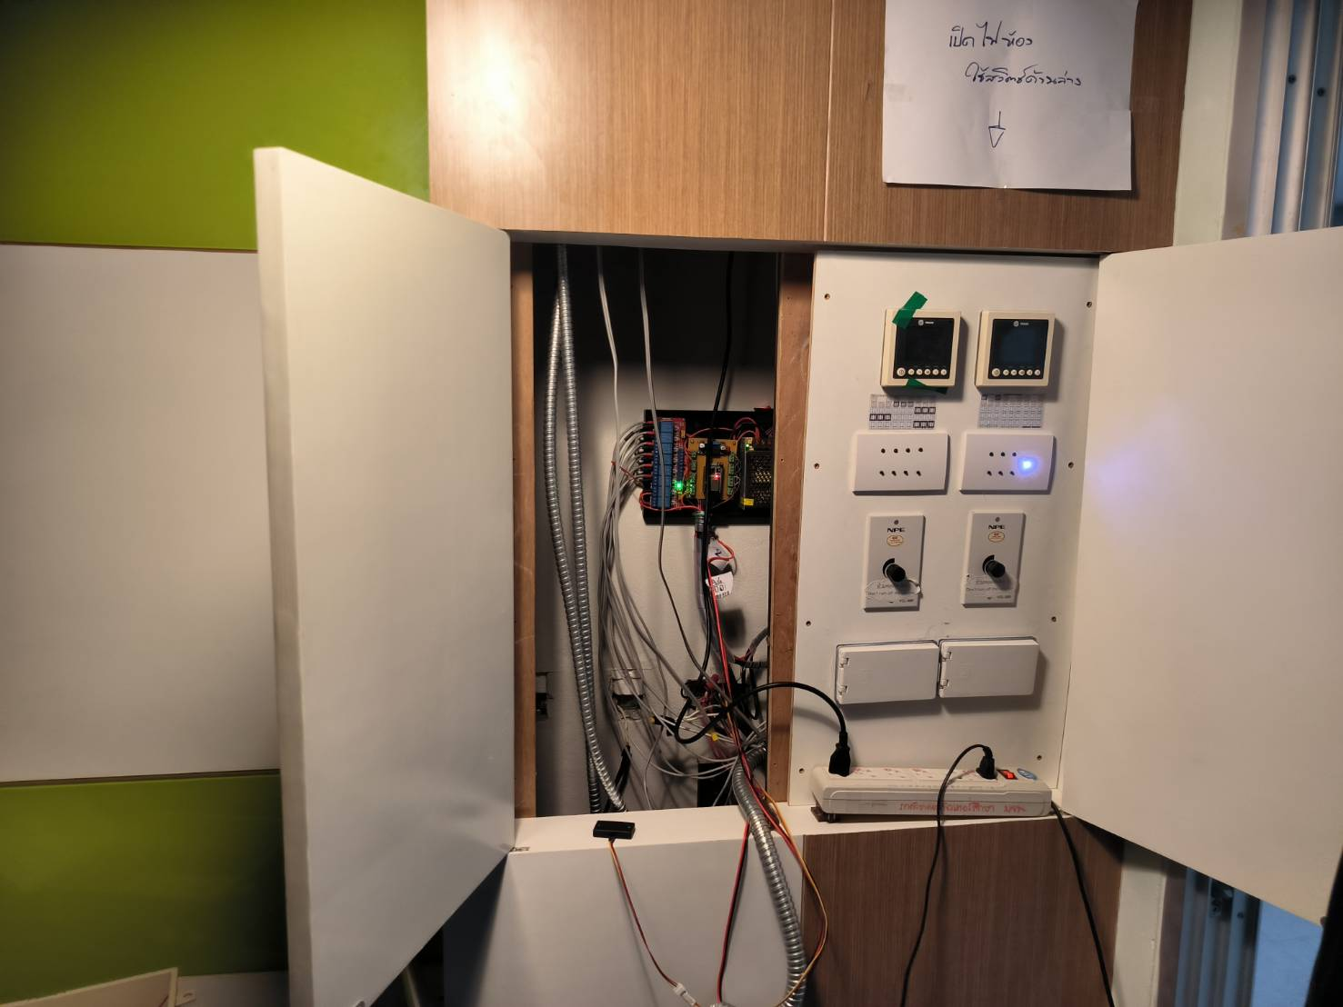

ภาพที่ 3-41 การติดตั้งระบบควบคุม

3.7 ทดสอบการทำงานพร้อมทั้งปรับปรุงแก้ไขข้อผิดพลาด

3.7.1 หลังทำการติดตั้ง และจ่ายไฟให้อุปกรณ์ภาพที่ 3-42 ทำการทดสอบการทำงานของอุปกรณ์ที่ติดตั้ง ทดสอบการทำงานการสั่งงานจากเว็บไซต์ และการสั่งการทำงานจากการกดสวิตช์หน้าตู้คอนโทรล

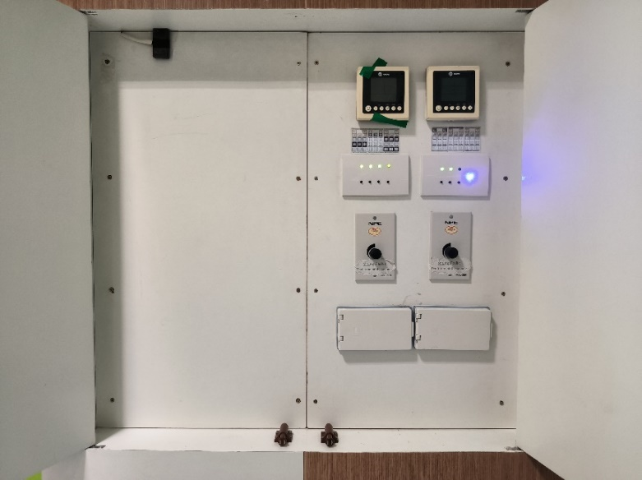

ภาพที่ 3-42 การทดสอบการทำงานของระบบ

ตารางที่ 3-1 การทดสอบการเปิด ปิดไฟ ผ่านเว็บไซต์

| ลำดับ | รายการทดสอบ | เงื่อนไขที่ต้องทดสอบ | ผลการทดสอบ |
| --- | --- | --- | --- |
| 1 | การเปิด-ปิดไฟในห้องดวงที่ 1 | ส่งคำสั่งเปิด-ปิดไฟผ่านเว็บไซต์ | ผ่าน |
| 2 | การเปิด-ปิดไฟในห้องดวงที่ 2 | ส่งคำสั่งเปิด-ปิดไฟผ่านเว็บไซต์ | ผ่าน |
| 3 | การเปิด-ปิดไฟในห้องดวงที่ 3 | ส่งคำสั่งเปิด-ปิดไฟผ่านเว็บไซต์ | ผ่าน |
| 4 | การเปิด-ปิดไฟในห้องดวงที่ 4 | ส่งคำสั่งเปิด-ปิดไฟผ่านเว็บไซต์ | ผ่าน |
| 5 | การเปิด-ปิดไฟในห้องดวงที่ 5 | ส่งคำสั่งเปิด-ปิดไฟผ่านเว็บไซต์ | ผ่าน |
| 6 | การเปิด-ปิดไฟในห้องดวงที่ 6 | ส่งคำสั่งเปิด-ปิดไฟผ่านเว็บไซต์ | ผ่าน |

ตารางที่ 3-2 การทดสอบปลดล็อกกลอนประตูผ่านเว็บไซต์

| ลำดับ | รายการทดสอบ | เงื่อนไขที่ต้องทดสอบ | ผลการทดสอบ |
| --- | --- | --- | --- |
| 1 | การปลดล็อกกลอนไฟฟ้า | ส่งคำสั่งล็อก-ปลดล็อกกลอนประตูผ่านเว็บไซต์ | ผ่าน |

ตารางที่ 3-3 การทดสอบเปิด-ปิด ปรับอุณหภูมิเครื่องปรับอากาศผ่านเว็บไซต์

| ลำดับ | รายการทดสอบ | เงื่อนไขที่ต้องทดสอบ | ผลการทดสอบ |
| --- | --- | --- | --- |
| 1 | การควบคุมการเปิด-ปิดเครื่องปรับอากาศด้วย IR Transmitter Module | ส่งคำสั่งเปิด-ปิดผ่านเว็บไซต์ | ผ่าน |
| 2 | การปรับอุณหภูมิเครื่องปรับอากาศด้วย IR Transmitter Module | ส่งคำสั่งปรับอุณหภูมิช่วง  18 องศา – 30 องศา ผ่านเว็บไซต์ | ผ่าน |

ตารางที่ 3-4 การทดสอบการเปิด ปิดไฟ ผ่านแอพพลิเคชั่นได้

| ลำดับ | รายการทดสอบ | เงื่อนไขที่ต้องทดสอบ | ผลการทดสอบ |
| --- | --- | --- | --- |
| 1 | การเปิด-ปิดไฟในห้องดวงที่ 1 | ส่งคำสั่งเปิด-ปิดไฟผ่านแอพพลิเคชั่น | ผ่าน |
| 2 | การเปิด-ปิดไฟในห้องดวงที่ 2 | ส่งคำสั่งเปิด-ปิดไฟผ่านแอพพลิเคชั่น | ผ่าน |
| 3 | การเปิด-ปิดไฟในห้องดวงที่ 3 | ส่งคำสั่งเปิด-ปิดไฟผ่านแอพพลิเคชั่น | ผ่าน |
| 4 | การเปิด-ปิดไฟในห้องดวงที่ 4 | ส่งคำสั่งเปิด-ปิดไฟผ่านแอพพลิเคชั่น | ผ่าน |
| 5 | การเปิด-ปิดไฟในห้องดวงที่ 5 | ส่งคำสั่งเปิด-ปิดไฟผ่านแอพพลิเคชั่น | ผ่าน |
| 6 | การเปิด-ปิดไฟในห้องดวงที่ 6 | ส่งคำสั่งเปิด-ปิดไฟผ่านแอพพลิเคชั่น | ผ่าน |

ตารางที่ 3-5 การทดสอบปลดล็อกกลอนประตูผ่านแอพพลิเคชั่น

| ลำดับ | รายการทดสอบ | เงื่อนไขที่ต้องทดสอบ | ผลการทดสอบ |
| --- | --- | --- | --- |
| 1 | การปลดล็อกกลอนไฟฟ้า | ส่งคำสั่งล็อก-ปลดล็อกกลอนประตูผ่านแอพพลิเคชั่น | ผ่าน |

ตารางที่ 3-6 การทดสอบเปิด-ปิด ปรับอุณหภูมิเครื่องปรับอากาศผ่านเว็บไซต์

| ลำดับ | รายการทดสอบ | เงื่อนไขที่ต้องทดสอบ | ผลการทดสอบ |
| --- | --- | --- | --- |
| 1 | การควบคุมการเปิด-ปิดเครื่องปรับอากาศด้วย IR Transmitter Module | ส่งคำสั่งเปิด-ปิดผ่านแอพพลิเคชั่น | ผ่าน |
| 2 | การปรับอุณหภูมิเครื่องปรับอากาศด้วย IR Transmitter Module | ส่งคำสั่งปรับอุณหภูมิช่วง  18 องศา – 30 องศา  ผ่านแอพพลิเคชั่น | ผ่าน |

ตารางที่ 3-7 การทดสอบการเปิด ปิดไฟ ผ่านสวิตช์ที่ตู้คอนโทรล

| ลำดับ | รายการทดสอบ | เงื่อนไขที่ต้องทดสอบ | ผลการทดสอบ |
| --- | --- | --- | --- |
| 1 | การสั่งงานผ่านการกดสวิตช์ที่ตู้คอนโทรล เปิด-ปิดไฟในห้องดวงที่ 1 | ส่งคำสั่งเปิด-ปิดไฟผ่านสวิตช์ที่ตู้คอนโทรล | ผ่าน |
| 2 | การสั่งงานผ่านการกดสวิตช์ที่ตู้คอนโทรลเปิด-ปิดไฟในห้องดวงที่ 2 | ส่งคำสั่งเปิด-ปิดไฟผ่านสวิตช์ที่ตู้คอนโทรล | ผ่าน |
| 3 | การสั่งงานผ่านการกดสวิตช์ที่ตู้คอนโทรลเปิด-ปิดไฟในห้องดวงที่ 3 | ส่งคำสั่งเปิด-ปิดไฟผ่านสวิตช์ที่ตู้คอนโทรล | ผ่าน |
| 4 | การสั่งงานผ่านการกดสวิตช์ที่ตู้คอนโทรลเปิด-ปิดไฟในห้องดวงที่ 4 | ส่งคำสั่งเปิด-ปิดไฟผ่านสวิตช์ที่ตู้คอนโทรล | ผ่าน |
| 5 | การสั่งงานผ่านการกดสวิตช์ที่ตู้คอนโทรลเปิด-ปิดไฟในห้องดวงที่ 5 | ส่งคำสั่งเปิด-ปิดไฟผ่านสวิตช์ที่ตู้คอนโทรล | ผ่าน |
| 6 | การสั่งงานผ่านการกดสวิตช์ที่ตู้คอนโทรลเปิด-ปิดไฟในห้องดวงที่ 6 | ส่งคำสั่งเปิด-ปิดไฟผ่านสวิตช์ที่ตู้คอนโทรล | ผ่าน |

ตารางที่ 3-8 การทดสอบปลดล็อกกลอนประตูผ่านสวิตช์หน้าประตูทางออก

| ลำดับ | รายการทดสอบ | เงื่อนไขที่ต้องทดสอบ | ผลการทดสอบ |
| --- | --- | --- | --- |
| 1 | การสั่งงานปลดล็อกกลอนไฟฟ้าผ่านสวิตช์หน้าประตูทางออก | ส่งคำสั่งล็อก-ปลดล็อกกลอนประตูผ่านสวิตช์หน้าประตูทางออก | ไม่ผ่าน |

การทดสอบการสั่งงานปลดล็อกกลอนไฟฟ้าผ่านสวิตช์หน้าประตูทางออก ไม่ผ่าน เนื่องจากไม่สามารถอ่านค่าการกดสวิตช์ที่ถูกต้องได้ จากการที่สวิตช์ และคอนโทรลเลอร์ ESP32 ต่อสายยาวออกจากกันไกลเกินไปทำให้การอ่านค่าสวิตช์มีการอ่านค่าผิด

การแก้ไขปัญหานำตัวเก็บประจุ (capacitor) มาต่อขนานกับสวิตช์ (switch) จะช่วยลดความผิดเพี้ยนในสัญญาณได้บ้าง โดยตัวเก็บประจุจะช่วยเก็บพลังงานไว้เมื่อสวิตช์เปิดอยู่ และปล่อยพลังงานออกมาเมื่อสวิตช์ปิดอยู่ ทำให้สัญญาณที่ได้รับจากสวิตช์มีความเสถียรและแม่นยำกว่า

บทที่ 4  
ผลการดำเนินงาน

บทนี้จะนำเสนอผลการพัฒนาอุปกรณ์และผลการทำงานการควบคุมอุปกรณ์ผ่านเว็บไซต์โดยใช้ Node red เป็นการสื่อสารผ่านโปรโตคอล MQTT ตามที่วิเคราะห์และออกแบบไว้ การพัฒนาระบบควบคุมห้องเรียนอัจฉริยะ ด้วย Internet of things (IoT) โดยผังการทำงานภาพรวมของระบบแสดงดัง**ผิดพลาด! ไม่พบแหล่งการอ้างอิง** นำเสนอผลการพัฒนาและอภิปรายผลดังนี้

4.1 ผลการดำเนินงานด้านฮาร์ดแวร์

4.2 ผลการดำเนินงานด้านซอฟต์แวร์

4.3 ผลการทดสอบ

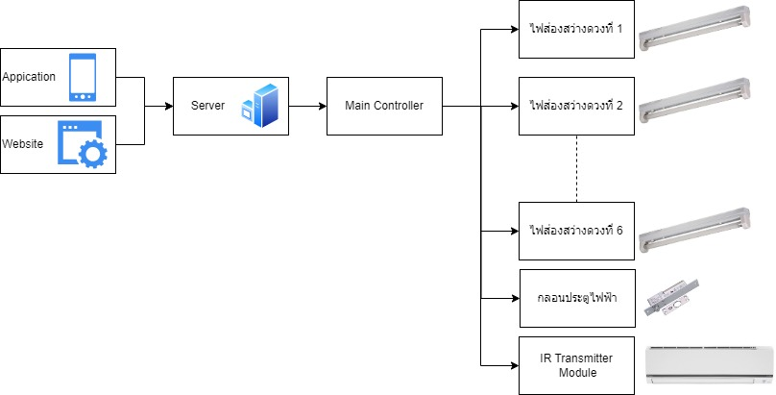

ภาพที่ 4-1 ผังการทำงานภาพรวมของระบบ

4.1 ผลการดำเนินงานด้านฮาร์ดแวร์

หลังจากดำเนินการออกแบบและพัฒนาฮาร์ดแวร์ได้แบ่งออกเป็น 3 ส่วนการทำงาน ดังนี้

4.1.1 ส่วนของแอปพลิเคชันและเว็บไซต์จะทำการส่ง Topic ไปยังเครื่องเซิร์ฟเวอร์ เมื่อผู้ใช้งานกดปุ่มสั่งการใช้งาน ตัวอย่างเช่น หากผู้ใช้งานกดปุ่มเพื่อให้ไฟส่องสว่างดวงหนึ่งในห้องเปิด แอปพลิเคชันหรือเว็บไซต์จะส่ง Topic ไปยังเครื่องเซิร์ฟเวอร์ด้วยคำสั่ง "Switch1 On" เพื่อให้เครื่องเซิร์ฟเวอร์รอการ Subscription Topic จากอุปกรณ์ Main Controller เพื่อใช้งานต่อไป

4.1.2 ชุดควบคุมการปลดล็อกประตูและไฟส่องสว่างในห้องเรียน เมื่อชุดควบคุมได้รับ Topic จาก Server แล้ว ตัวอุปกรณ์จะทำหน้าที่เป็น Client ที่จะ Subscription Topic ที่สนใจ หลังจากนั้น เมื่อมีการกดปุ่มเปิดไฟส่องสว่างดวงที่ 1 ตัวอุปกรณ์จะส่ง Topic On ไฟดวงที่ 1 กลับไปยัง Server เพื่อให้ Server ส่งข้อมูลไปยังตัวอุปกรณ์ที่ Subscription Topic On ไฟดวงที่ 1 และเปิดไฟดวงที่ 1 ในห้องเรียน ดังนั้น การใช้ Topic ในการสื่อสารระหว่าง Server และ Client เป็นสิ่งสำคัญในการทำงานของชุดควบคุมการปลดล็อกประตูและไฟส่องสว่างในห้องเรียน โดยในที่นี้ Topic On ไฟดวงที่ 1 จะเป็นส่วนหนึ่งของ Topic ที่ใช้ในการสื่อสารระหว่าง Server และ Client ซึ่งเป็นตัวกำหนดเหตุการณ์ในการเปิดไฟส่องสว่างในห้องเรียน การ Subscription Topic ในตัวอุปกรณ์นั้นจะช่วยให้สามารถรับข้อมูลจาก Server ได้และประมวลผลข้อมูลในตัวเพื่อการเปิดหรือปิดไฟส่องสว่างในห้องเรียนได้อย่างถูกต้องและมีประสิทธิภาพมากขึ้น

4.1.3 ชุดควบคุมการเปิด ปิด และการปรับอุณหภูมิเครื่องปรับอากาศในห้องเรียน การควบคุมเครื่องปรับอากาศในห้องเรียนจะใช้ชุดควบคุมการเปิด ปิด และการปรับอุณหภูมิ ซึ่งการทำงานของชุดควบคุมเครื่องปรับอากาศในห้องเรียนจะเหมือนกับชุดควบคุมการปลดล็อกประตูและไฟส่องสว่างในห้องเรียน แต่เปลี่ยนอุปกรณ์เอาต์พุตจากรีเลย์โมดูลเป็น ir transmitter module เพื่อส่งสัญญาณอินฟาเรดไปยังเครื่องปรับอากาศ ดังนั้น เมื่อมี Topic ส่งไปที่เซิฟเวอร์ เครื่องจะทำหน้าที่เป็น Client และคอย Subscription Topic ที่ส่งมา เช่น การกดปุ่มเปิดหรือปิดเครื่องปรับอากาศ หรือการปรับอุณหภูมิ โดยการส่ง Topic เหล่านี้จะถูกส่งไปยัง ir transmitter module ซึ่งจะแปลงสัญญาณเหล่านี้เป็นสัญญาณอินฟาเรดและส่งไปยังเครื่องปรับอากาศ เพื่อทำการควบคุมการเปิด ปิด หรือค่าอุณหภูมิของเครื่องปรับอากาศในห้องเรียนตาม Topic ที่ส่งมา

4.2 ผลการดำเนินงานด้านซอฟต์แวร์

ผลการพัฒนาซอฟแวร์อุปกรณ์ และหน้าเว็บไซต์ใช้งานในการสั่งการทำงานของอุปกรณ์แบ่งหน้าเว็บไซต์ออกเป็น 3 ส่วนใช้งานดัง**ผิดพลาด! ไม่พบแหล่งการอ้างอิง**

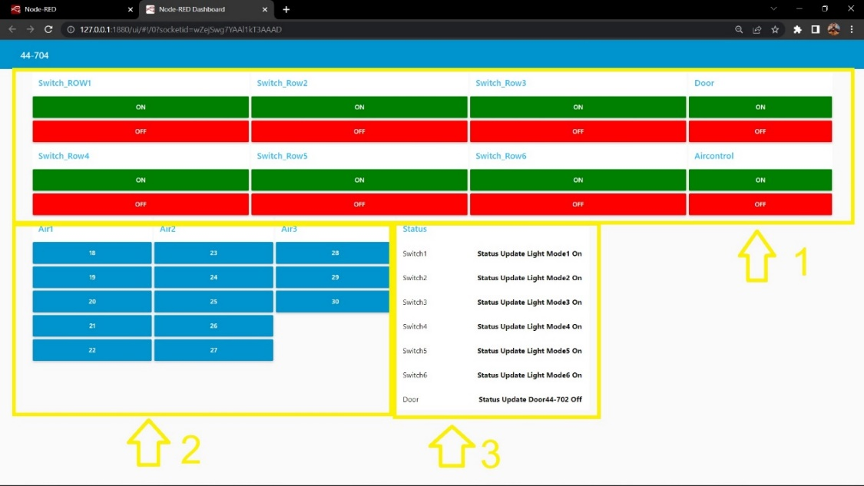

ภาพที่ 4-2 หน้าเว็บไซต์สั่งการทำงาน

4.2.1 หมายเลข 1 เป็นส่วนที่ใช้สั่งการปลดล็อกประตูและควบคุมการเปิด-ปิดไฟส่องสว่างในห้องเรียนและเปิด-ปิดเครื่องปรับอากาศในห้องเรียน

4.2.2 หมายเลข 2 เป็นส่วนที่ใช้เป็นปุ่มสั่งการปรับอุณหภูมิของเครื่องปรับอากาศ โดยสามารถเลือกปรับอุณหภูมิได้ตามต้องการ

4.2.3 หมายเลข 3 เป็นส่วนที่แสดงผลสถานะของการเปิด-ปิดไฟส่องสว่างในห้องเรียนและสถานะการปลดล็อกประตู การแบ่งหน้าเว็บไซต์เป็นส่วนต่างๆ นี้ทำให้ผู้ใช้งานสามารถเข้าถึงฟังก์ชันแต่ละอย่างได้อย่างง่ายดาย และสะดวกต่อการใช้งานโดยรวม ดังนั้นผู้ใช้งานควรใช้ส่วนต่าง ๆ ในหน้า

4.3 ผลการทดสอบ

จากการพัฒนาระบบควบคุมห้องเรียนอัจฉริยะ ด้วย Internet of things (IoT) แบ่งการทดสอบออกเป็น 3 ส่วน ส่วนที่ 1 ทดสอบผ่านหน้าเว็บไซต์ ส่วนที่ 2 ทดสอบผ่านแอพพลิเคชั่น ส่วนที่ 3 ทดสอบแบบกดสวิตช์หน้าตู้คอนโทรล

4.3.1 ทดสอบผ่านหน้าเว็บไซต์

4.3.1.1 ทดสอบทดสอบการควบคุมการปลดล็อกประตูห้องเรียนผ่านหน้าเว็บไซต์

ทดสอบโดยการสั่งล็อกและปลดล็อกจากหน้าเว็บไซต์ ผลการทดสอบเมื่อควบคุมการทำงานการปลดล็อกประตูจากหน้าเว็บไซต์สามารถควบคุมการทำงานได้ และรายงานผลสถานะการปลดล็อกกลับมาแสดงที่หน้าเว็บไซต์

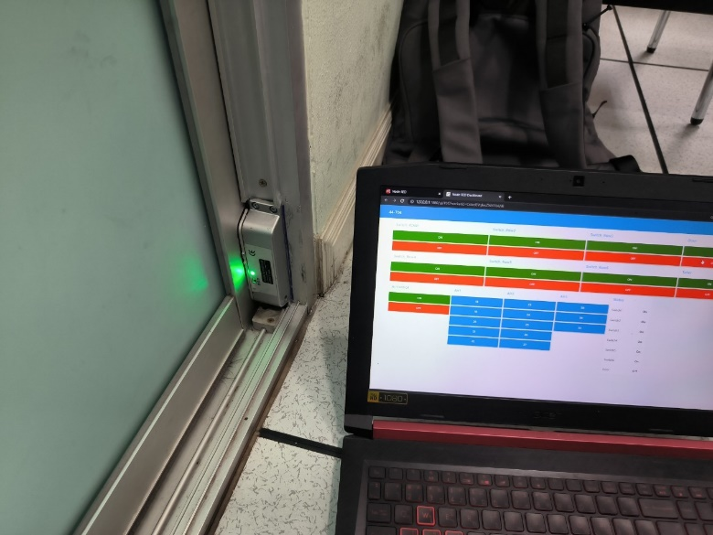

ภาพที่ 4-3 การสั่งล็อกและปลดล็อกจากหน้าเว็บไซต์

4.3.1.2 ทดสอบการสั่งเปิด ปิดไฟส่องสว่างในห้องเรียนผ่านหน้าเว็บไซต์

ทดสอบโดยการสั่งเปิด ปิดจากหน้าเว็บไซต์ ผลการทดสอบเมื่อควบคุมการทำงานการเปิด ปิดไฟส่องสว่างในห้องเรียนจากหน้าเว็บไซต์สามารถควบคุมการทำงานได้ และรายงานผลสถานของการเปิด ปิดไฟกลับมาแสดงที่หน้าเว็บไซต์

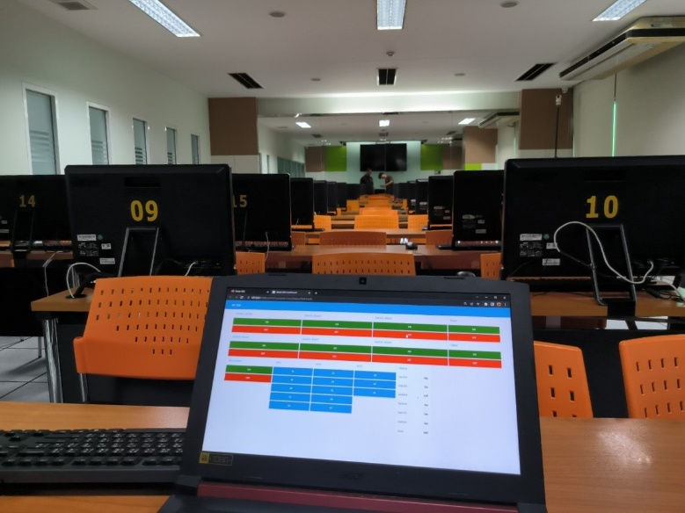

ภาพที่ 4-4 การเปิด ปิดไฟส่องสว่างในห้องเรียนจากหน้าเว็บไซต์

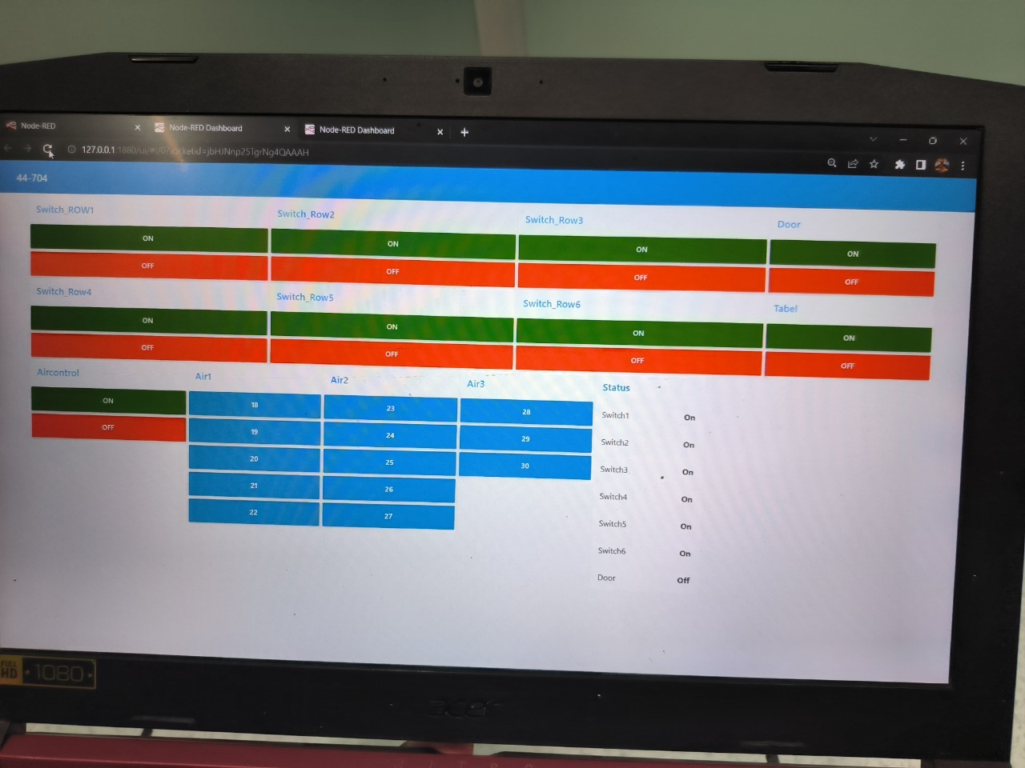

ภาพที่ 4-5 ผลสถานของการเปิด ปิดไฟ

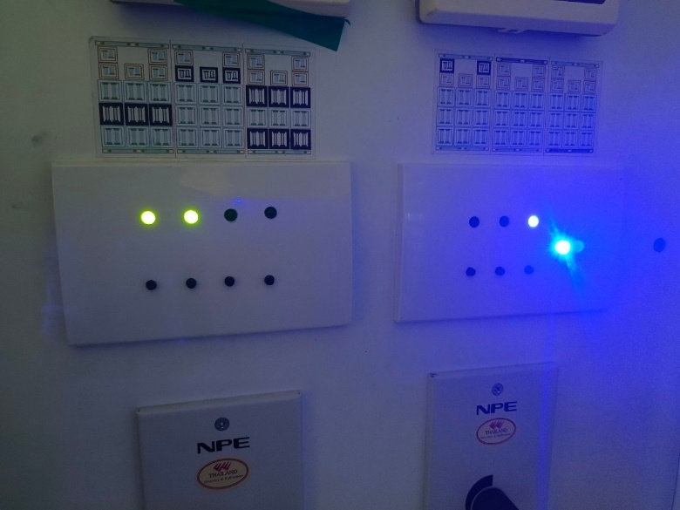

ภาพที่ 4-6 ผลสถานของการเปิด ปิดไฟแสดงผลผ่าน LED หน้าตู้คอนโทรล

4.3.1.3 ทดสอบการเปิด ปิด และปรับอุณหภูมิเครื่องปรับอากาศในห้องเรียนผ่านหน้าเว็บไซต์

ทดสอบการเปิดปิด และปรับค่าอุณหภูมิ เมื่อควบคุมการเปิด ปิดเครื่องปรับอากาศในห้องเรียนสามารถควบคุมการเปิดปิดได้

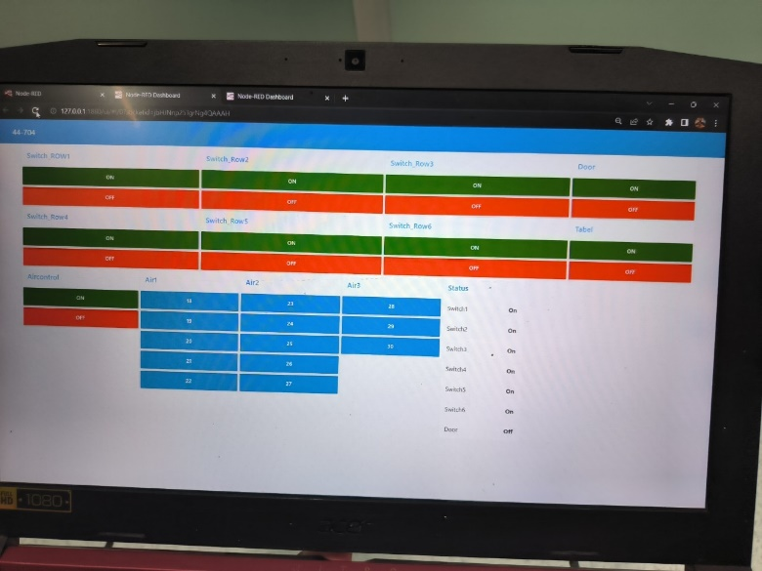

ภาพที่ 4-7 สั่งการเปิด-ปิดเครื่องหรับอาการจากหน้าเว็บไซต์

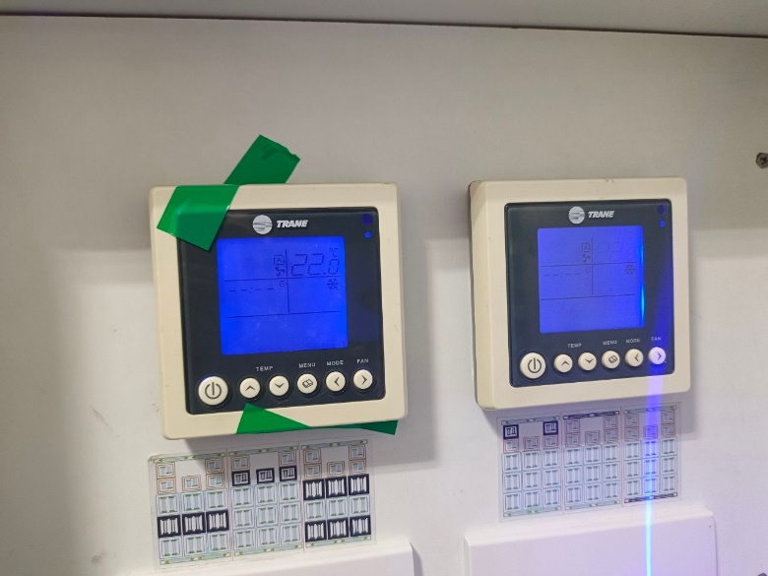

ภาพที่ 4-8 ทดสอบการสั่งเปิดผ่านหน้าเว็บไซต์

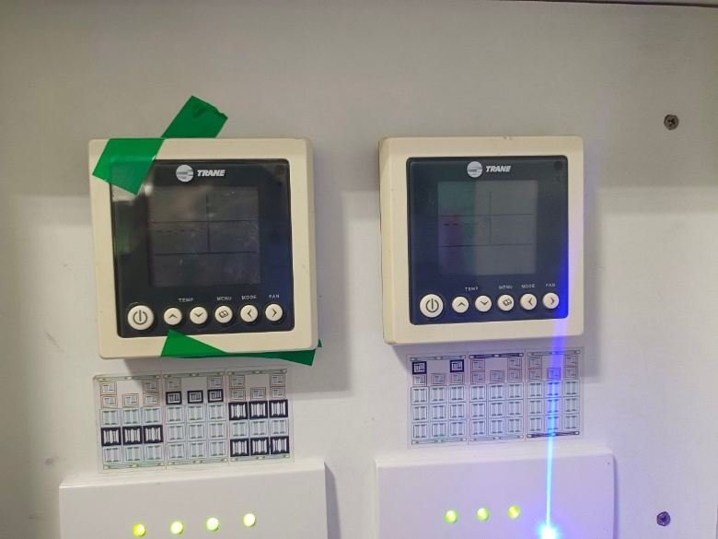

ภาพที่ 4-9 ทดสอบการสั่งปิดผ่านหน้าเว็บไซต์

4.3.2 ทดสอบผ่านแอพพลิเคชั่น

4.3.2.1 ทดสอบทดสอบการควบคุมการปลดล็อกประตูห้องเรียนผ่านแอพพลิเคชั่น

ทดสอบโดยการล็อกและปลดล็อกจากแอพพลิเคชั่น ผลการทดสอบเมื่อควบคุมการทำงานการปลดล็อกประตูจากหน้าเว็บไซต์สามารถควบคุมการทำงานได้

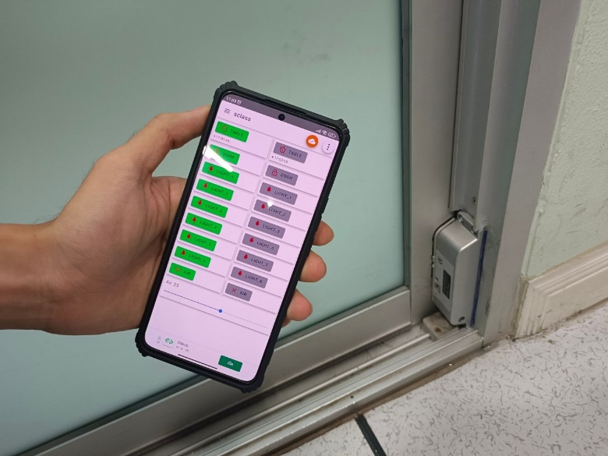

ภาพที่ 4-10 ทดสอบสั่งปลดล็อกจากแอพพลิเคชั่น

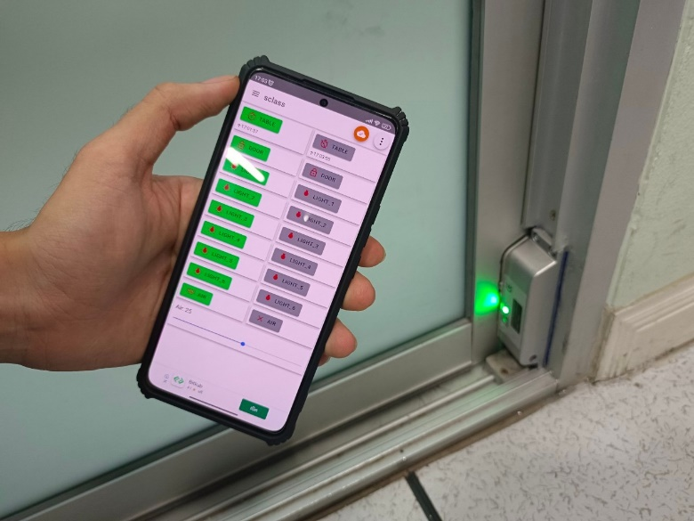

ภาพที่ 4-11 ทดสอบสั่งล็อกจากแอพพลิเคชั่น

4.3.2.2 ทดสอบการสั่งเปิด ปิดไฟส่องสว่างในห้องเรียนผ่านหน้าแอพพลิเคชั่น

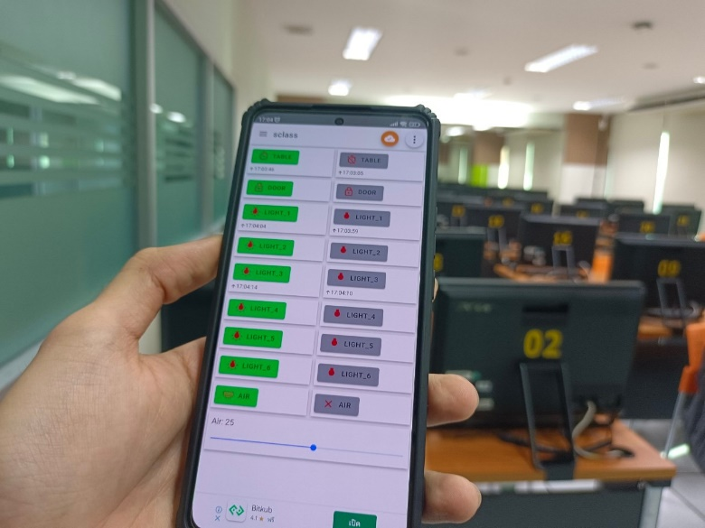

ภาพที่ 4-12 ทดสอบการสั่งเปิดผ่านแอพพลิเคชั่น

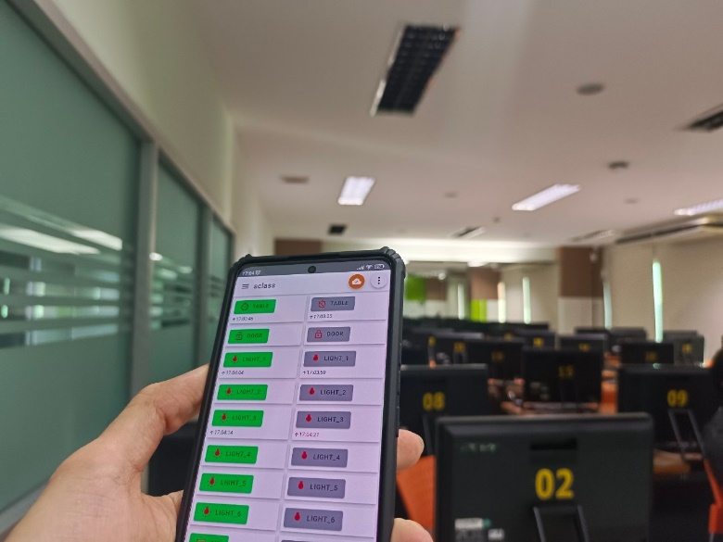

ภาพที่ 4-13 ทดสอบการสั่งปิดผ่านแอพพลิเคชั่น

4.3.2.3 ทดสอบการเปิด ปิด และปรับอุณหภูมิเครื่องปรับอากาศในห้องเรียนผ่านแอพพลิเคชั่น

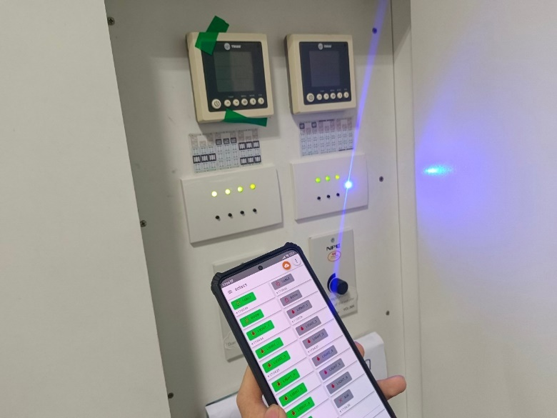

ภาพที่ 4-14 ทดสอบการเปิด ปิดเครื่องปรับอากาศผ่านแอพพลิเคชั่น

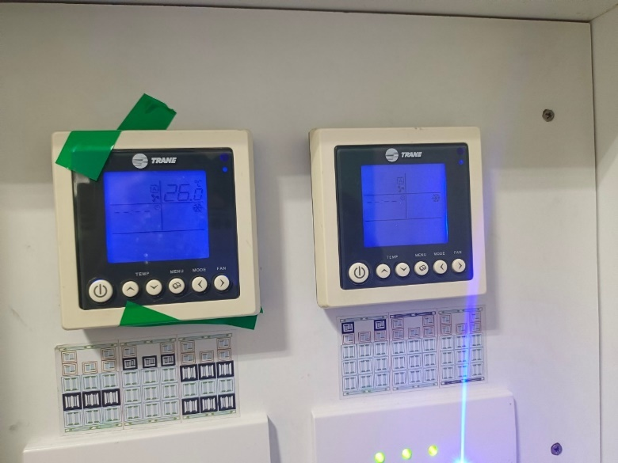

ภาพที่ 4-15 ทดสอบการปรับอุณหภูมิเครื่องปรับอากาศผ่านแอพพลิเคชั่น

4.3.3 ทดสอบแบบกดสวิตช์หน้าตู้คอนโทรล

4.3.3.1 ทดสอบการควบคุมการปลดล็อกประตูห้องเรียนผ่านสวิตช์หน้าตู้คอนโทรล และสวิตช์ประตูทางออก

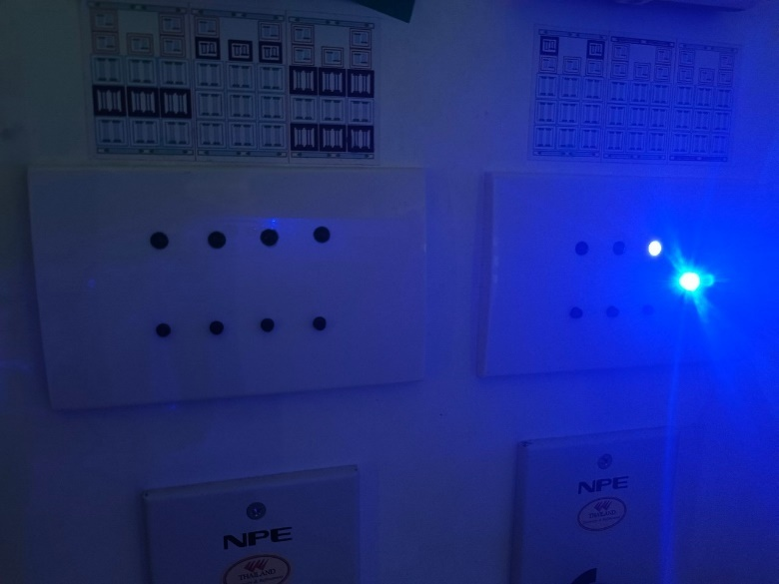

ภาพที่ 4-16 ทดสอบการสั่งปลดล็อกประตูจากสวิตช์หน้าตู้

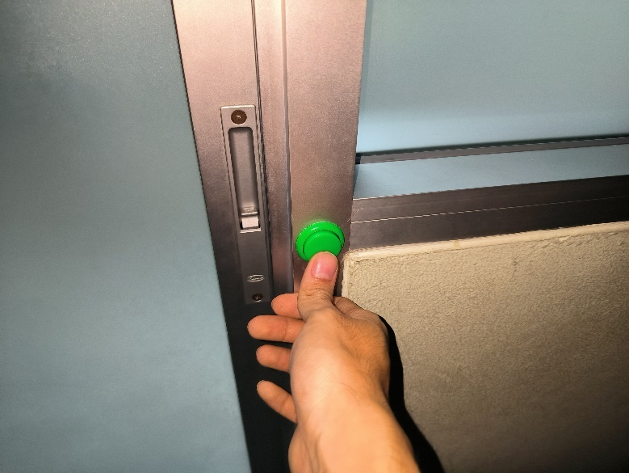

ภาพที่ 4-17 ทดสอบการสั่งปลดล็อกประตูจากสวิตช์หน้าประตูทางออก

4.3.3.2 ทดสอบการสั่งเปิด ปิดไฟส่องสว่างในห้องเรียนผ่านสวิตช์หน้าตู้คอนโทรล

ทดสอบโดยการสั่งล็อกและปลดล็อกจากสวิตช์หน้าตู้คอนโทรล ผลการทดสอบเมื่อควบคุมการทำงานการปลดล็อกประตูจากสวิตช์หน้าตูคอนโทรลสามารถควบคุมการทำงานได้ และรายงานผลสถานะการปลดล็อกกลับมาแสดงที่หน้าเว็บไซต์ หรือสามารถกดล็อกหรือปลดล็อกจากหน้าเว็บไซต์พร้อมกันได้

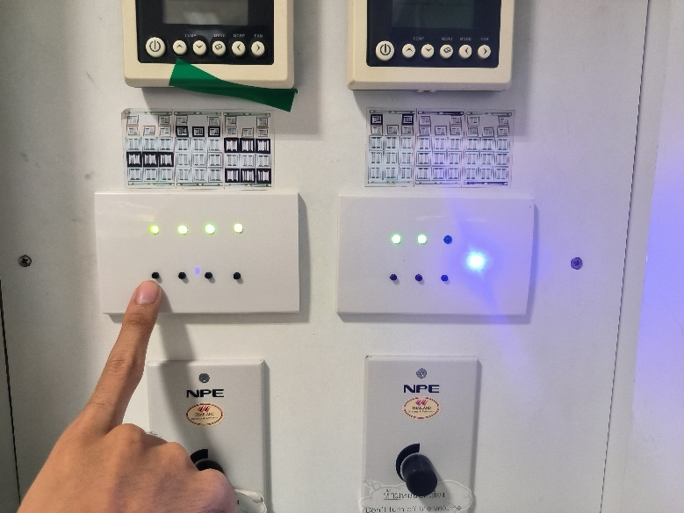

ภาพที่ 4-18 ทดสอบการสั่งเปิด ปิดไฟผ่านสวิตช์หน้าตู้คอนโทรล

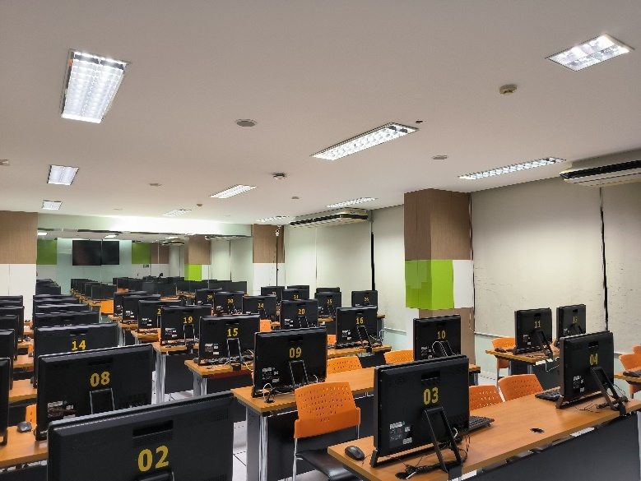

ภาพที่ 4-19 การทดสอบสั่งเปิดปิดไฟ

บทที่ 5  
สรุป อภิปรายผล และข้อเสนอแนะ

จากการพัฒนาระบบควบคุมห้องเรียนอัจฉริยะ ด้วย Internet of things (IoT) ได้จัดทำสรุปผลดังต่อไปนี้

5.1 สรุปผลการทดลอง

5.2 ปัญหาและอุปสรรค

5.3 ข้อเสนอแนะในการพัฒนาต่อ

5.1 ผลการดำเนินงาน

การพัฒนาระบบควบคุมห้องเรียนอัจฉริยะ ด้วย Internet of things (IoT) แบ่งออก 2 ส่วนการทำงานคือส่วนของแอพพลิเคชั่นและเว็บไซต์สั่งการทำงานและส่วนของฮาร์ดแวร์อุปกรณ์คอนโทรลหลักที่ใช้ในการสั่งการทำงานการปลดล็อกประตู การเปิด-ปิดไฟส่องสว่างในนห้องเรียน และการสั่งเปิด-ปิด และปรับอุณหภูมิของเครื่องปรับอากาศ

5.1.1 ส่วนของแอพพลิเคชั่นและเว็บไซต์นั้นเป็นส่วนที่ใช้ในการควบคุมและจัดการระบบอัตโนมัติในห้องเรียน โดยผู้ใช้สามารถสั่งงานได้ผ่านทางแอพพลิเคชั่นหรือเว็บไซต์ ซึ่งจะถูกส่งต่อไปยังอุปกรณ์ที่ใช้ควบคุมระบบภายในห้องเรียน เช่น เครื่องปรับอากาศและระบบไฟฟ้าภายในห้องเรียน ผู้ใช้สามารถสั่งงานการเปิดปิดไฟในห้องเรียนได้ผ่านทางแอพพลิเคชั่นหรือเว็บไซต์ โดยอุปกรณ์ควบคุมจะทำการส่งสัญญาณไปยังระบบไฟฟ้าภายในห้องเรียน เพื่อเปิดหรือปิดไฟตามที่ผู้ใช้สั่งงาน

5.1.2 ส่วนของฮาร์ดแวร์เป็นส่วนที่รับคำสั่งจากเซิร์ฟเวอร์ในการควบคุมการทำงานของระบบในห้องเรียน ซึ่งรวมถึงการสั่งงานเปิด-ปิดไฟในห้อง เปิด-ปิดกลอนล็อกประตู ปรับอุณหภูมิเครื่องปรับอากาศ โดยที่การสั่งงานจะถูกส่งมายังตัวคอนโทรลเลอร์ ซึ่งเป็นชิปที่ใช้สำหรับควบคุมการทำงานของระบบ โดยตัวคอนโทรลเลอร์จะรับคำสั่งเหล่านี้และส่งลอจิกการทำงานไปยังโมดูลรีเลย์ เพื่อให้เปลี่ยนหน้าสัมผัสของรีเลย์ ซึ่งจะทำให้ไฟในห้องติด และ LED จะแสดงสถานะการทำงานของคอยล์รีเลย์ที่ตั้งอยู่บนตู้คอนโทรล เมื่อกลอนล็อกประตูล็อก สวิตช์หน้าประตูทางออกสามารถใช้สำหรับการกดออกจากห้องได้

5.2 ปัญหาและอุปสรรค

5.2.1 เนื่องจากผู้จัดทำไม่มีความรู้เรื่องการแฟลชเฟิร์มแวร์อุปกรณ์ Sonoff ทำให้ต้องใช้เวลาในการศึกษาเพิ่มเติมเพื่อเรียนรู้วิธีการแฟลชเฟิร์มแวร์อุปกรณ์นี้ได้อย่างถูกต้องและปลอดภัย และอุปกรณ์ Sonoff มีข้อจำกัดในการแฟลชเฟิร์มแวร์ซึ่งอาจทำให้ไม่สามารถปรับแต่งได้ตามต้องการหรือทำให้เกิดความไม่เสถียรในการทำงานของอุปกรณ์ได้ ด้วยเหตุนี้ ผู้จัดทำจึงตัดสินใจใช้ ESP32 แทน Sonoff เนื่องจาก ESP32 เป็นชิพที่มีความสามารถในการพัฒนาและปรับแต่งต่าง ๆ ได้มากกว่า Sonoff และมีความยืดหยุ่นในการใช้งานมากกว่าด้วยความสามารถในการรองรับหลาย ๆ ภาษาโปรแกรมมิ่ง และมีเอกสารและคู่มือการใช้งานที่มีอยู่ในอินเทอร์เน็ตอย่างมากมายสำหรับผู้ที่ต้องการเรียนรู้วิธีการใช้งาน ESP32

5.2.2 การเชื่อมต่อบอร์ดผ่านสัญญาณ Wi-Fi เป็นการเชื่อมต่อที่สะดวกและรวดเร็ว แต่ก็มีความเสี่ยงที่จะเกิดปัญหาในการเชื่อมต่อ เช่น สัญญาณ Wi-Fi ที่ไม่เสถียร หรือบอร์ดที่มีปัญหาเนื่องจากความไม่เสถียรของสัญญาณ Wi-Fi หรือเซิร์ฟเวอร์ที่ไม่สามารถเชื่อมต่อได้ เมื่อเกิดปัญหานี้ขึ้น การสั่งงานเปิด ปิด หรืออัพเดตสถานะจะไม่สามารถทำงานได้อย่างปกติ ผู้ใช้งานจะต้องทำการแก้ไขปัญหาเชื่อมต่อก่อนที่จะสามารถใช้งานได้ตามปกติ

5.2.3 เมื่อประตูไม่ปิดสนิทกลอนดรอปโบลจะมีปัญหาไม่สามารถล็อกประตูได้ หรือหากไฟดับก็เช่นกันต้องปิดประตูให้สนิทและตรวจสอบกลอนดรอปโบลเสมอ

5.3 ข้อเสนอแนะในการพัฒนาต่อ

5.3.1 การเปลี่ยนจากบอร์ดแผ่นวงจรพิมพ์อเนกประสงค์เป็นการออกแบบวงจรตามขาที่ใช้งานจะช่วยให้การเชื่อมต่อระหว่างอุปกรณ์และบอร์ดมีความเสถียรภาพและเชื่อมต่อได้ง่ายขึ้น นอกจากนี้ยังช่วยลดความซับซ้อนในการต่อวงจรและเพิ่มความสะดวกในการแก้ไขปัญหาที่อาจเกิดขึ้นในอนาคต

5.3.2 ควรเปลี่ยนจากการบัดกรีต่อสายเป็นการต่อสายเชื่อมต่อเข้าเทอมินอลบล็อกเพื่อให้ง่ายต่อการเชื่อมต่อและซ่อมบำรุง

5.3.3 เปลี่ยนจากการใช้งานโมดูลรีเลย์เป็นโมดูลโซลิดสเตตรีเลย์เป็นการเปลี่ยนอุปกรณ์ที่ใช้ในการควบคุมการเปิด-ปิดไฟหรืออุปกรณ์อื่น ๆ ซึ่งโมดูลโซลิดสเตตรีเลย์เป็นอุปกรณ์อิเล็กทรอนิกส์ที่ทำหน้าที่เป็นสวิตซ์โดยไม่มีหน้าสัมผัส การเปลี่ยนจากโมดูลรีเลย์เป็นโมดูลโซลิดสเตตรีเลย์จะช่วยให้ไม่เกิดเสียงดังเวลาใช้งาน และยังมีประสิทธิภาพการทำงานที่ดีกว่า นอกจากนี้โมดูลโซลิดสเตตรีเลย์ยังมีขนาดเล็กกว่า ทำให้ง่ายต่อการติดตั้งและซ่อมบำรุงในกรณีที่เกิดความเสียหาย

5.3.4 ควรติดตั้งโช้คประตูบานเลื่อน เนื่องจากหากประตูปิดไม่สนิท ตัวกลอนประตูจะไม่สามารถล็อกได้

บรรณานุกรม

|  |  |
| --- | --- |
| [1] | สุวิทย์ สมสุภาพรุ่งยศ, การประยุกต์ใช้เทคโนโลยีอาร์เอฟไอดีสำหรับการคัดแยกนักศึกษาที่มาใช้บริการสำนักวิทยบริการและเทคโนโลยีสารสนเทศ ศูนย์พระนครศรีอยุธยา วาสุกรี, มหาวิทยาลัยเทคโนโลยีราชมงคลสุวรรณภูมิ, 2560. |
| [2] | ศรีรุ่ง แก้วไพทูรย์ และสมชาย เล็กเจริญ, ระบบควบคุมห้องเรียนอัจฉริยะด้วย Internet of Things (IOT) ผ่าน Android และ IOS, มหาวิทยาลัยรังสิต, 2561. |
| [3] | ถนิต พรผาติ, การยอมรับเทคโนโลยีที่ส่งผลต่อความตั้งใจในการใช้กลอนล็อคประตูอัจฉริยะในประเทศไทย, มหาวิทยาลัยธรรมศาสตร์, 2563. |
| [4] | “MQTT กับระบบ IoT,” 16 ตุลาคม 2563. [ออนไลน์]. Available: https:// www.mostori.com/blog93.html. [สืบค้นวันที่11 มกราคม 2566]. |
| [5] | “ปฐมบท MQTT - ThaiEasyElec's Blog,” 19 สิงหาคม 2562. [ออนไลน์]. Available: https://blog.thaieasyelec.com/introduction-to-mqtt/. [สืบค้นวันที่ 11 มกราคม 2566]. |
| [6] | “ESP32 เบื้องต้น :: บทที่ 1 แนะนำ ESP32,” 2565. [ออนไลน์]. Available: https://www.artronshop.co.th/article/51/esp32. [สืบค้นวันที่ 12 มกราคม 2566]. |
| [7] | “สอนใช้งาน ESP32 เริ่มต้นใช้งาน ติดตั้งโปรแกรมเบื้องต้น ESP32,” 2564. [ออนไลน์]. Available: https://www.cybertice.com/article/226. [สืบค้นวันที่ 3 มกราคม 2566]. |
| [8] | “รีเลย์ (Relay) คืออะไร? - MISUMI Technical Center,” 17 กุมภาพันธ์ 2564. [ออนไลน์]. Available:https://misumitechnical.com/technical/electrical/relay-working-principles/. [สืบค้นวันที่ 11 มกราคม 2566]. |
| [9] | “IR Receiver Module,” [ออนไลน์]. Available: http://www.168training.com/e-learning_new/arduino/lesson8/content2/index.php. [สืบค้นวันที่ 7 มกราคม 2566]. |
| [10] | “การคำนวณค่าตัวต้านทาน เพื่อใช้กับหลอดไฟ LED,” 14 ธันวาคม 2021. [ออนไลน์]. Available: https://www.ai-corporation.net/2021/12/14/resistor-calculation-for-use-with-led/. [สืบค้นวันที่ 26 มีนาคม 2566]. |
| [11] | “บทที่ 1 เริ่มต้นใช้งาน Proteus,” 15 มิถุนายน 2557. [ออนไลน์]. Available: https://know2learning.blogspot.com/2014/06/proteus.html. [สืบค้นวันที่ 12 มกราคม 2566]. |
| [12] | “ซอฟต์แวร์จำลองการทำงานของวงจรและออกแบบ PCB – EasyEDA,” [ออนไลน์]. Available: https://www.arduitronics.com/article/59. [สืบค้นวันที่ 10 มกราคม 2566]. |
| [13] | “รีดสวิตซ์ (reed switch),” [ออนไลน์]. Available: <http://phchitchai.wbvschool> .net/archives/1402. [สืบค้นวันที่ 25 กุมภาพันธ์ 2566]. |
| [14] | สารัช มหัสสา, การออกแบบวงจรตรวจสอบและควบคุมโหลดแบบโมดูลาร์ราคาประหยัดด้วยโปรโตคอล MQTT, มหาวิทยาลัยมหาสารคาม, 2565. |
| [15] | รมย์รวินท์ ศรีรัตน์, ระบบตรวจสอบช่องโหวบนอุปกรณ์อินเตอร์เน็ตออฟธิงส์เฉพาะโปรโตคอล เอ็มคิวทีที เพื่อกรณีศึกษา, คณะวิทยาการและเทคโนโลยีสารสนเทศ มหาวิทยาลัยเทคโนโลยีมหานคร, 2562. |
| [16] | เจษฎา ขจรฤทธิ์, ปิยนุช ชัยพรแก้ว และหนึ่งฤทัย เอ้งฉ้วน, การประยุกต์ใช้เทคโนโลยี Internet of Things ในการควบคุมระบบส่องสว่างสำหรับบ้านอัจฉริยะ, มหาวิทยาลัยธุรกิจบัณฑิตย์, 2560. |
| [17] | เจตนันต์ เจือจันทร์, ระบบตรวจสอบอุณหภูมิและความชื้นห้องเซิร์ฟเวอร์ด้วย IoT, มหาวิทยาลัยบูรพา, 2562. |

# ภาคผนวก ก

คู่มือการใช้งานระบบ

คู่มือการใช้งาน

การใช้งานระบบควบคุมห้องเรียนการปลดล็อกประตู การควบคุมการเปิดปิดไฟ การควบคุมการเปิดปิด และปรับอุณหภูมิเครื่องปรับอากาศผ่านแอพพลิเคชั่น และหน้าเว็บไซต์ โดยมีขั้นตอนติดตั้งและวิธีการใช้งานดังนี้

1) การใช้งานผ่านแอพพลิเคชั่น

2) การใช้งานผ่านเว็บไซต์

3) การใช้งานชุดควบคุมในห้องเรียน

1. การใช้งานผ่านแอพพลิเคชั่น

แอปพลิเคชันระบบควบคุมห้องเรียน แอพพลิเคชั่น IoT MQTT Panel มีวิธีการติดตั้งดังต่อไปนี้

1.1 ติดตั้งแอพพลิเคชั่น IoT MQTT Panel จาก Play Store ลงโทรศัพท์มือถือ

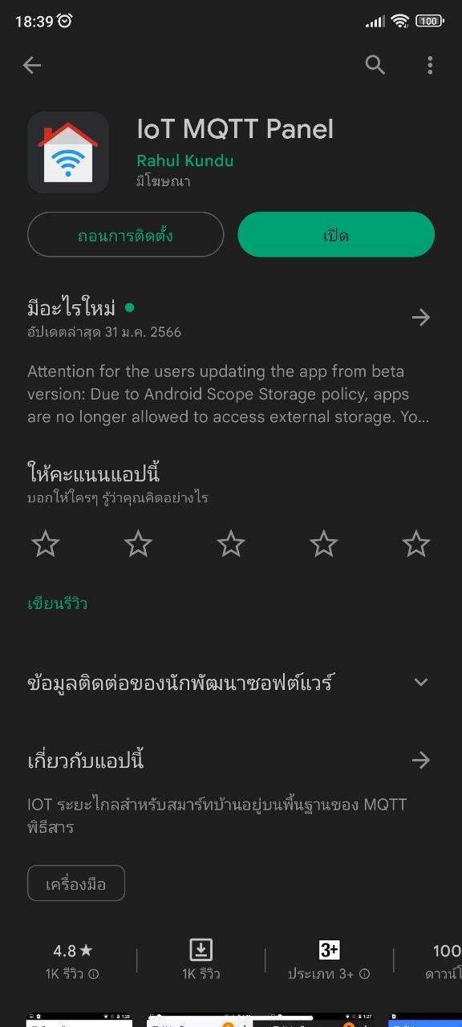

ภาพที่ ก-1 แอพพลิเคชั่น IoT MQTT Panel

1.2 ทำการ Setup Connection ในแอพพลิเคชั่นเพื่อเชื่อมต่อเข้ากับอุปกรณ์ โดยกรอกข้อมูลช่อง Connection name ,Client ID และ Broker Web/IP address

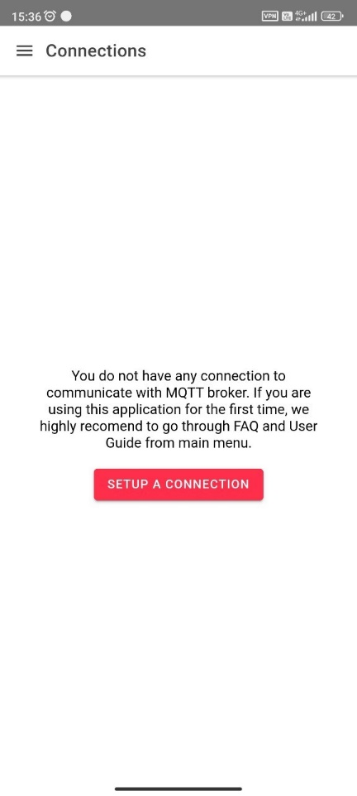

ภาพที่ ก-2 Setup Connection

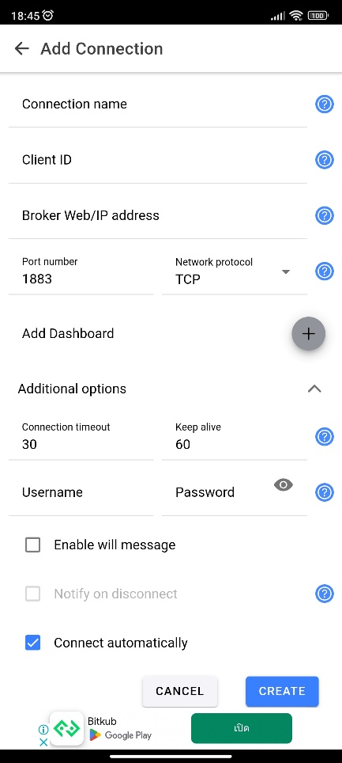

ภาพที่ ก-3 หน้ากรอกข้อมูลเพื่อ Connect

1.3 เลือกที่ Additional options กรอก Username และ Password

1.4 การตั้งค่าเสร็จสมบูรณ์แล้ว จะต้องเข้าไปที่หน้า panel โดยคลิกที่สัญลักษณ์เครื่องหมายบวกที่อยู่ด้านล่างของหน้าจอ จากนั้นให้ทำการเพิ่มปุ่มการใช้งานโดยการเลือก Button

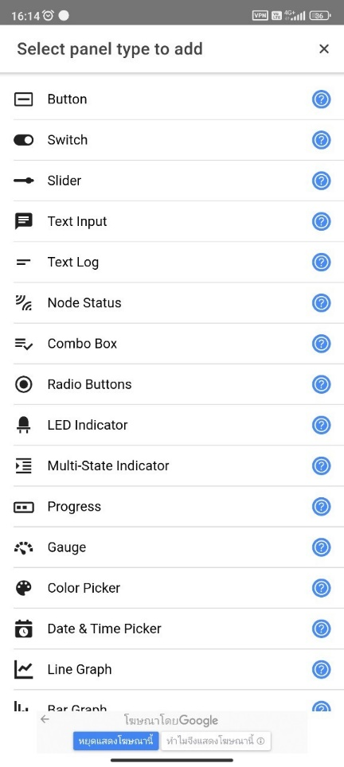

ภาพที่ ก-4 หน้าทำการเพิ่มปุ่มการใช้งาน

1.5 ตั้งค่าปุ่ม Button ที่เพิ่มเข้ามาโดยช่อง Panel name ใช้ตั้งชื่อที่ต้องการแสดงบนปุ่มและช่อง Topic เพื่อระบุว่าเมื่อปุ่มถูกกดจะส่ง Topic ไปยังเซิร์ฟเวอร์ ซึ่ง Topic นั้นต้องตรงกับคำสั่งที่ถูกกำหนดในโปรแกรมที่ถูกพัฒนาขึ้น นอกจากนี้ ยังมีช่อง Payload ซึ่งใช้สำหรับระบุสถานะที่จะถูกส่งไปพร้อมกับ Topic เมื่อปุ่มถูกกด เช่นเมื่อกดปุ่มเพื่อสั่งงานเปิดไฟดวงที่หนึ่ง ระบบจะส่ง Topic "/Switch" ไปยังเซิร์ฟเวอร์พร้อมกับ Payload เพื่อระบุสถานะว่าเป็นการเปิดไฟดวงนั้น ๆ

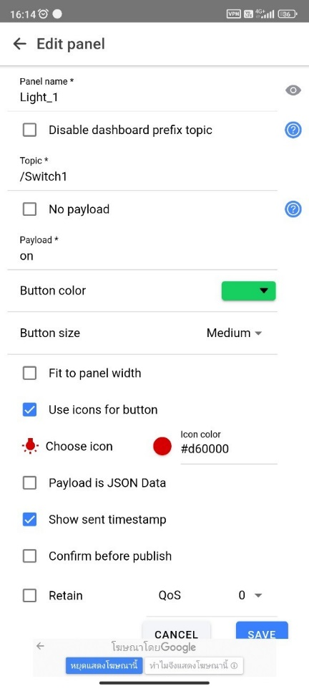

ภาพที่ ก-5 การตั้งค่าปุ่ม Button

1.6 ทำการเพิ่มปุ่มเปิด-ปิดไฟในห้องจนครบ 12 ปุ่ม

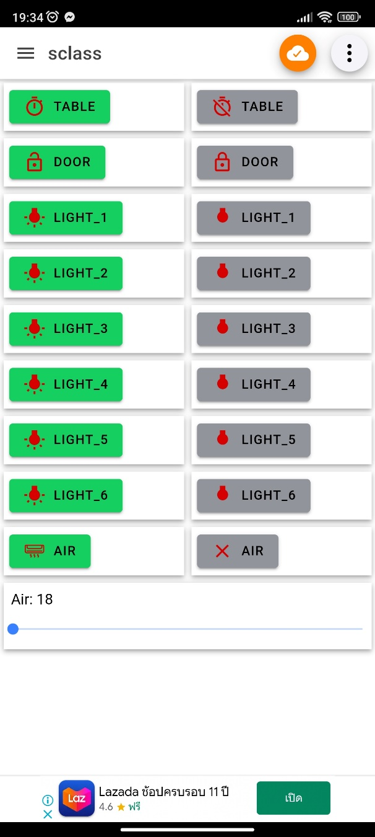

ภาพที่ ก-6 ปุ่มเปิด-ปิดไฟในห้องเรียน

1.7 การเพิ่มปุ่มสั่งงานการปลดล็อกประตูและปุ่มสั่งงานการเปิด-ปิดเครื่องปรับอากาศ จะทำเหมือนกับการเพิ่มปุ่มเปิด-ปิดไฟในห้องเรียน โดยเปลี่ยน Topic ที่ส่งข้อมูลจาก /Switch เป็น /Door44-702 สำหรับประตู และ /Air สำหรับเครื่องปรับอากาศ



ภาพที่ ก-7 การเพิ่มปุ่มสั่งงานการปลดล็อกและปุ่มสั่งงานเครื่องปรับอากาศ

1.8 เพิ่ม Slider เพื่อการปรับอุณหภูมิของเครื่องปรับอากาศจะช่วยให้ผู้ใช้งานสามารถเลือกค่าอุณหภูมิที่ต้องการได้อย่างสะดวกสบายขึ้น โดย Topic ที่จะส่งไปยังเซิร์ฟเวอร์คือ /Air และ Payload ที่จะส่งมาจะเป็นค่าอุณหภูมิ โดยมีตัวเลือกสำหรับตั้งค่า 2 ส่วน ได้แก่ Payload min และ Payload max ค่า Payload min ที่สามารถส่งได้คือ 18 ซึ่งหมายความว่าผู้ใช้งานสามารถปรับอุณหภูมิเครื่องปรับอากาศได้ต่ำสุดที่ 18 องศาเซลเซียส ส่วนค่า Payload max ที่สามารถตั้งได้สูงสุดคือ 30 ซึ่งหมายความว่าผู้ใช้งานสามารถปรับอุณหภูมิเครื่องปรับอากาศได้ที่ 30 องศาเซลเซียส



ภาพที่ ก-8 เพิ่ม Slider เพื่อการปรับอุณหภูมิของเครื่องปรับอากาศ

2 การใช้งานชุดควบคุมในห้องเรียน

เพื่อความสะดวกในการควบคุมอุปกรณ์ต่าง ๆ ในห้องเรียน สามารถใช้ชุดควบคุมได้เพื่อควบคุมการเปิด-ปิดไฟในห้องและการปลดล็อกกลอนประตูได้โดยมีการทำงานดังนี้

2.1 สวิตช์ 1 ถึง 6 ใช้ในการควบคุมการเปิด-ปิดไฟในห้องเรียน

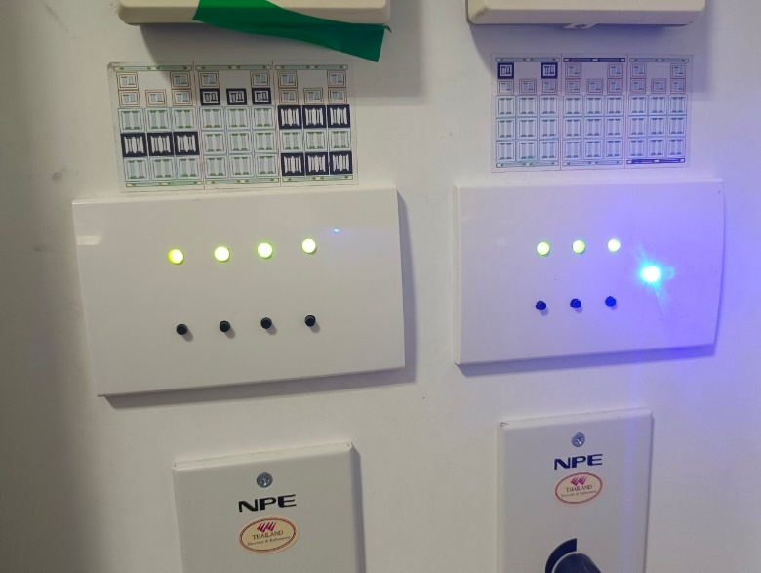

ภาพที่ ก-9 สวิตช์หน้าตู้คอนโทรล

2.2 สวิตช์ที่ 7 ใช้ในการสั่งปลดล็อกกลอนประตูหากเลยเวลาที่สั่งการทำงานกลอนประตู โดยยังมีคนอยู่ข้างในห้องเรียน สามารถกดสวิตช์ที่ 7 ที่ชุดควบคุม หรือสวิตช์สีเขียวที่หน้าประตูทางออกเพื่อปลดล็อกกลอนประตูในการออกจากห้องได้

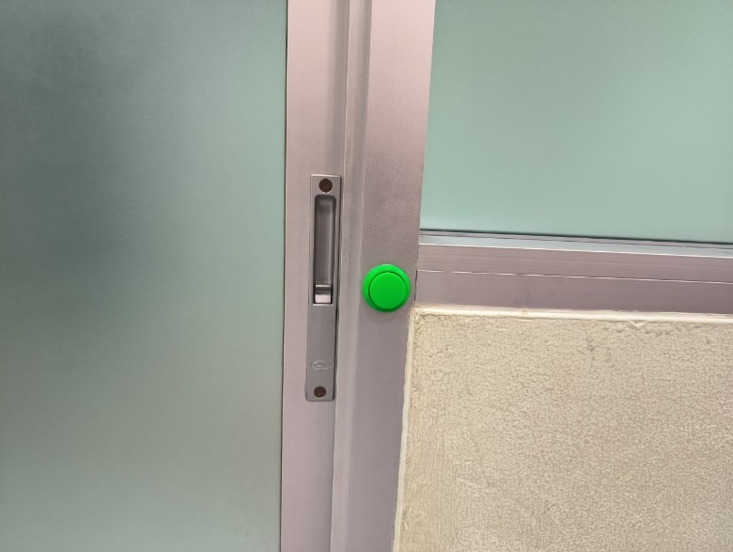

ภาพที่ ก-10 สวิตช์หน้าประตูทางออก

ประวัติผู้จัดทำ

ชื่อ : นายเอกรัตน์ อุไรโรจน์

ชื่อปริญญานิพนธ์ : การพัฒนาระบบควบคุมห้องเรียนอัจฉริยะ ด้วย Internet of things (IoT)

สาขาวิชา : เทคโนโลยีคอมพิวเตอร์

ภูมิลำเนา : 1/1 ม.6 ต.บางสวรรค์ อ.พระแสง จ.สุราษฎร์ธานี

ที่อยู่ปัจจุบัน : 205/6 ไอ คอนโด งามวงศ์วาน 2 ซอยดวงมณี บางเขน อ.เมืองนนทบุรี   
 จ.นนทบุรี

ประวิติการศึกษา : พ.ศ. 2564 ประกาศนียบัตรวิชาชีพชั้นสูง

สาขาอิเล็กทรอนิกส์คอมพิวเตอร์ฮาร์ดแวร์

วิทยาลัยเทคโนโลยีภาคตะวันออก (อี.เทค)

พ.ศ. 2566 ปริญญาตรี สาขาวิชาเทคโนโลยีคอมพิวเตอร์

ภาควิชาคอมพิวเตอร์ศึกษา คณะครุศาสตร์อุตสาหกรรม

มหาวิทยาลัยเทคโนโลยีพระจอมเกล้าพระนครเหนือ

ชื่อ : นายสัณหณฐ สมบัติภัทรา

ชื่อปริญญานิพนธ์ : การพัฒนาระบบควบคุมห้องเรียนอัจฉริยะ ด้วย Internet of things (IoT)

สาขาวิชา : เทคโนโลยีคอมพิวเตอร์

ภูมิลำเนา : 109/358 พฤกษา28 ม.2 ต.แพรกษาใหม่ อ.เมือง จ.สมุทรปราปราการ   
 10280

ประวิติการศึกษา : พ.ศ. 2564 ประกาศนียบัตรวิชาชีพชั้นสูง สาขาวิชาอิเล็กทรอนิกส์

สาขางานอิเล็กทรอนิกส์อุตสาหกรรม

วิทยาลัยเทคนิคสมุทรปราการ

พ.ศ. 2566 ปริญญาตรี สาขาวิชาเทคโนโลยีคอมพิวเตอร์

ภาควิชาคอมพิวเตอร์ศึกษา คณะครุศาสตร์อุตสาหกรรม

มหาวิทยาลัยเทคโนโลยีพระจอมเกล้าพระนครเหนือ